СОГЛАСОВАНО:  Начальник управления по социальным  Вопросам администрации Богородского  муниципального округа  Т.Ф. Останина | УТВЕРЖДАЮ:  Директор Богородской ЦБС:  Л.Г. Лимонова

Отчет работы

Богородской ЦБС

за 2020 год

I. Краткая социально-экономическая и

демографическая характеристика района.

Богородский район расположен в восточной части центральной зоны Кировской области, на Кирово – Кильмезском водораздельном плато. На территории округа, занимающей 1442,6 кв. км. В 2020 году проживало 3791 человек. Плотность населения составляла 2,6 человека на 1 кв. км.
На территории округа имеются балансовые запасы торфа, из строительных материалов – небольшие месторождения глины, песка, гравия.
В апреле 2019 года с городским округом было объединено упразднённое Ошланское сельское поселение бывшего муниципального района. В январе 2020 года городской округ преобразован в Богородский муниципальный округ.
Район как административно-территориальная единица области сохраняет свой статус, но входивший в состав района сельский округ упразднён.
Численность населения района на 1 января 2021 года составляет 3693 человек, из них проживает в сельской местности – 1401 человек, в пгт. Богородское –2292 человек. Демографическая ситуация, складывающаяся в последние годы на территории района, характеризуется повышением уровня смертности над рождаемостью и отрицательными миграционными потоками населения.
В районе зарегистрировано 34 юридических лица, 85 индивидуальных предпринимателей.
Промышленное производство округа представлено в основном малыми предприятиями, осуществляющими свою деятельность в таких отраслях промышленности, как производство пищевой продукции, обработка древесины, производство и распределение теплоэнергии и воды.
На 1 января 2021 года в агропромышленном комплексе округа сельскохозяйственную деятельность ведут: два отделения СПК «Красное Знамя» Куменского района в с. Ошлань и с. Рождественское (6-ое отделение); в с. Хороши и п. Богородское (7-ое отделение); 1 крестьянское (фермерское) хозяйство ИП Кутявин Павел Владимирович и 1226 личных подсобных хозяйств.
Численность занятого населения в экономике района составляет 1.5 тыс. человек. Уровень зарегистрированной безработицы на 1 января 2021 года составил 5,6 % экономически активного населения, что на 2,5% выше, чем на начало 2020 года. Численность официально зарегистрированных безработных граждан на 1 января 2021 года составила 96 чел., увеличилась на 42 человека по сравнению с данными на 1 января 2020 года.
В 2020 году на территории района стационарную торговую деятельность осуществляют 10 юридических лиц, 13 индивидуальных предпринимателей, торговая сеть которых представляет 44 магазинов. Функционирует 9 объектов общественного питания, из них 5 школьных столовых, 3 кафе и 1 кулинария, принадлежащие ООО «Богородский хлеб».
Численность пенсионеров составляет 1.8 тыс. человек.
Численность детей в возрасте от 0 до 15 лет составляет 614 человек, из них в пгт. Богородское – 470
На 01.01.2021 года образовательные услуги в районе будут оказывать 5 общеобразовательных учреждений, 1 учреждение дошкольного образования, 1 учреждение дополнительного образования. В школах района обучается 299 учащихся. Следует отметить, что на протяжении нескольких лет наблюдается снижение контингента учащихся. Численность воспитанников детского сада и 4 дошкольных групп при общеобразовательных учреждениях составляет 140 человек.
Культурно-досуговую деятельность в округе осуществляет муниципальное учреждение культуры Богородский Центр культуры и досуга (ЦКД), в состав которого входят структурные территориальные подразделения: 1 районный Дом культуры и 4 сельских дома культуры (с. Ошлань, д. Таранки, с. Ухтым, с. Спасское).
Библиотечные услуги в округе осуществляет Муниципальное казенное учреждение культуры Богородская централизованная библиотечная система (Богородская ЦБС).
В течение 12 месяцев 2020 года население округа обслуживало 8 сельских библиотек, Центральная библиотека им. Павленкова Ф.Ф., Центральная Детская библиотека.
Сеть здравоохранения Богородского муниципального округа представлена юридическим лицом – Богородским филиалом КОГБУЗ «Кировская клиническая больница №7 им. В. И. Юрловой», в структуру которой входят поликлиника на 114 посещения в смену, стационар на 15 круглосуточных коек. Скорую помощь населению округа оказывает КОГБУЗ «Станция скорой медицинской помощи г. Кирова» подстанция № 33 в п. Богородское.

II. Основные направления и задачи работы.

Миссия библиотек – обеспечить пользователя в равной степени как необходимой информацией для непрерывного образования, так и организацией интересного досуга.

2020 год был богат общественно значимыми событиями, юбилеями, литературными датами. Важнейшими из них являлись:
- 2020 год в России объявлен Годом Памяти и Славы. Президент РФ Владимир Путин подписал соответствующий Указ от 8 июля 2019 г. № 327. Согласно документу Год памяти и славы учрежден в целях сохранения исторической памяти и в ознаменование 75-летия Победы в Великой Отечественной войне 1941-1945 годов.
- 2020 году отмечается 150-лет со дня рождения И.А. Бунина Президент РФ Владимир Путин подписал Указ «О праздновании 150-летия со дня рождения И.А. Бунина»
Работа библиотек Богородской ЦБС была направлена на:
- выполнение основных контрольных показателей работы и привлечение новых читателей в библиотеку и к чтению;
- повышение комфортности библиотечной среды, формирование положительного имиджа библиотеки, развитие рекламы;
- формирование гражданско – патриотической позиции населения;
- содействие формированию культуры межнационального общения, толерантного отношения к народам различных национальностей, противодействие экстремизму;
- содействие повышению правовой культуры, популяризация государственной символики России;
- распространение краеведческих знаний и воспитание у читателей интереса к истории своей малой родины;
- воспитание бережного отношения к окружающему миру, формирование активной гуманной позиции по отношению к природе;
- содействие развитию художественно – эстетических вкусов, продвижение книги и чтения;
- помощь в организации делового и профессионального чтения;
- популяризация здорового образа жизни, профилактика асоциальных явлений (наркомании, алкоголизма, табакокурения);
- формирование культуры семейных отношений и семейного чтения;
- организацию любительских объединений по интересам для детей, взрослых;
- обеспечение сохранности библиотечных фондов;
- ведение активной работы по совершенствованию справочно – библиографического аппарата, в т.ч. электронного каталога;
- методическое обеспечение библиотечной деятельности ЦБС;
- улучшение материально-технической базы библиотек Богородской ЦБС.
Все основные направления и задачи связаны между собой, дополняют друг друга, и, как правило, реализуются в комплексном единстве.

III. Контрольные показатели за 2020 год

Показатель  ЦБС | 2019 | 2020 | +/-
количество пользователей (чел) | 4390 | 4773 | +383
количество посещений (чел) | 72044 | 54857 | -17187
книговыдача (экз.) | 112298 | 103342 | -8956
справки | 6034 | 3240 | -2792

Средние показатели:

 | 2019 | 2020 | +/-
читаемость | 25,6 | 21,7 | -3,9
посещаемость | 16,4 | 11,5 | -4,9
обращаемость  книжного фонда | 1,2 | 1,2 | 0
Книгообеспеченность
на:
Читателя | 20,5 | 18,2 | -2,3
Жителя | 23,0 | 23,52 | +,023
обновляемость  книжного фонда % | 0,9 | 1,2 | +0,3
% охвата библиотечным обслуживанием населения | 112 | 126 | +14

IV. Организация библиотечного обслуживания населения.

Главной задачей в обслуживании пользователей библиотеки являлось качественное и оперативное удовлетворение их запросов на произведения печати и другие виды носителей информации.

4.1 Сеть библиотек.

В 2020 году население района обслуживали 8 сельских библиотек, центральная библиотека им. Павленкова Ф.Ф., центральная детская библиотека.
Средняя обеспеченность населения района общедоступными библиотеками – 380.5 человек на 1 библиотеку

4.2 Структура ЦБС.

ЦБС – как система в 2020 году претерпела изменения:.
ЦБС – как система в 2020 году претерпела изменения:.
На основании постановления Администрации Богородского Муниципального округа № 77 от 19.03.2020 года Тумановская сельская библиотека-филиал . расположенная по адресу дер. Туманы, ул. Кооперативная д.4 прекратила деятельность. с 01.04.2020 года.
С 2020 года полное наименование Богородская ЦБС – муниципальное казенное учреждение культуры Богородская централизованная библиотечная система.
Режим работы Центральной библиотеки им. Павленкова Ф.Ф. и центральной Детской библиотеки: с 8 до 18 часов.
- Верховойская сельская библиотека работает на 0,5 ставки
- Караульская сельская библиотека на 0,4 ставки
- Ошланская сельская библиотека работает на 0,75 ставки
- Рождественская сельская библиотека работает на 0,5 ставки
- Спасская сельская библиотека работает на 0,5 ставки
- Таранковская сельская библиотека работает на 0,5 ставки
- Ухтымская сельская библиотека работает на 0,75 ставки
- Хорошевская сельская библиотека работает на 0,5 ставки

4.3 Профильные библиотеки.

Профильными в библиотечной системе Богородского района являются:
- Центральная библиотека им. Павленкова Ф.Ф. – библиотека правовой информации и библиотека изучения истории родного края;
- Ухтымская сельская библиотека – библиотека семейного чтения;
- Центральная детская библиотека, Таранковская и Хорошевская сельские библиотеки – библиотеки по работе с детьми.

4.4. Внестационарная сеть.

Основные задачи деятельности:
- стремиться охватить книгой всех жителей населенных пунктов района;
- выявлять людей, нуждающихся в книге, но не имеющих возможности посещать библиотеки, организуя для них книгоношество;

год | Библиотечные пункты | Книгоношество
2019 | - | 122
2020 | - | 138
Верховойская сельская библиотека обслуживает 2 населенных пункта: с. Верховойское – через абонемент библиотеки, д. Чирки – через организацию книгоношества.

  - Использование библиотечного фонда через ВСО и МБА. (отчет 2020год общий по ЦБС)

ВСО: формирование фонда, работа книгохранения

показатели | 2019 | 2020
количество СБФ, участвующих в ВСО | 9 | 9
количество пользователей по ВСО | 447 | 452
количество циркулирующих документов | 1234 | 1310
книговыдача по ВСО | 4029 | 3429
% от общей книговыдачи | 3,6 | 3,3
% от общего числа пользователей | 10,2 | 9,5

Количественный состав фонда отдела на 1. 01. 2021 – 7248 экз., что от общего фонда ЦБС составляет – 8,3 %
Видовой состав: книги - 7247 экз. Поступило за год 33 экз., обновляемость фонда составила 0,5 % , выбыло по ветхости 63 экз.
Большим спросом у читателей сельских библиотек пользовалась современная художественная литература, это книги современных авторов: Веры Колочковой, Татьяны Корсаковой, Натальи Мирониной, Маши Трауб, Марины Серовой, Романовой Галины, Олега Роя, Владимира Колычева, Сергея Зверева, Александра Тамоникова, Поляковой Татьяны, Екатерины Вильмонт, Ольги Володарской и других в т. ч. детская и советская литература. Некоторые книги по ВСО использовались библиотекарями для оформления своих тематических выставок.
Обмен платными книгами - тоже часть удовлетворения читательских требований. Для временного пользования сельские библиотеки передают часть платных книг в отдел ОИЕФ и МБА. За год поступило – 8 книг. Циркуляция внутри системы составила – 9 экз.

Новинки литературы всегда пользуется спросом. Были оформлены 2 книжные выставки: «Дегустация книжных новинок» - 20 экземпляров, выдано 20 книг, «Калейдоскоп новинок 2020» - 13 экз., выдано 15 экз.
Вначале года оформлены три постоянно действующие книжные выставки:
- «Чудо-книжки – чудо-детям», которая была оформлена цитатой:
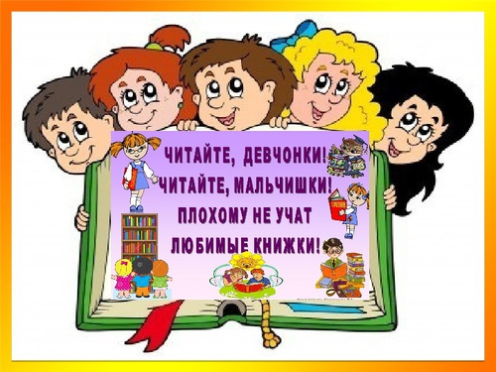

С этой выставки в библиотеки было выдано 75 книг.

- ««Детектив & Thriller»» - оформленная цитатой:

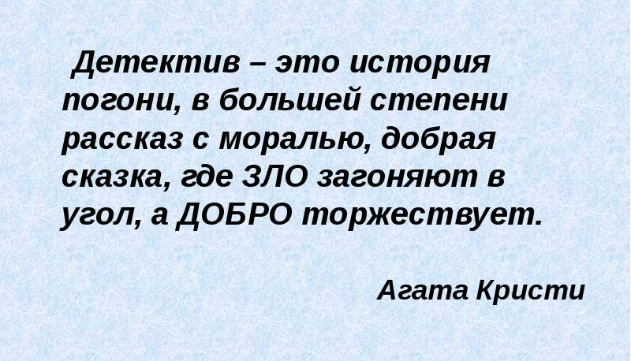

С этой выставки в библиотеки было выдано 154 экземпляра книг.

Выставка
- «Кто лучше женщины расскажет про любовь»,
которая была оформлена высказыванием:
«У любви есть одно странное свойство: ее трудно выразить словами. Хотя она может поднять до небес и заставить совершать самые сумасшедшие поступки. Какое счастье, что есть люди, способные выразить всю магию любви словами — простыми и совершенными.»

С этой выставки выдано 96 экземпляров книг.

Также была оформлена выставка
- «Книжный мир в твоих руках»
для слабовидящих читателей – книговыдача составила 9 экземпляров.

В сельских библиотеках при поступлении книг из единого фонда проводилась определенная работа. Оформлялись книжные выставки с использованием поступивших книг.

Обслуживание по МБА.

показатели | 2020 | выполнение  2020 | 2021
Количество библиотек, получавших издания по МБА | 1 | 0 | 1
число читателей, пользующихся МБА | 1 | 0 | 1
получено литературы по МБА | 2 | 0 | 2

Читателей по МБА в ЦБС в этом году не было. Уменьшение количества читателей по МБА можно объяснить тем, что у пользователей библиотек появилась возможность пользоваться услугами ПЦПИ и Интернета, удорожанием услуг почтовой связи, да и просто снижением пользователей. Перед пользователями в индивидуальной беседе раскрывались все возможности МБА для выполнения запроса. Библиотечные работники и пользователи ЦБ информировались об изменениях в правилах пользования МБА и о предоставляемых платных услугах.

V. Маркетинговая деятельность ЦБС.

Основные задачи маркетинговой деятельности:
- повышение престижа и роли библиотеки в жизни района
-способствование качественному выполнению платных и бесплатных библиотечно – информационных услуг пользователям библиотек
- развитие рекламной деятельности

5.1. Социологические исследования.

Библиотечные исследования являются источником разнообразных сведений об образовательных, информационных потребностях пользователей, методических и материально-технических нуждах библиотекарей.
Для взрослых и для ребят среднего и старшего школьного возраста в Ошланской СБФ было проведено анкетирование «Что вы знаете о Великой Отечественной войне».
Цель анкетирования: определение уровня знаний детей о нашей истории, о Великой Отечественной войне; стимулирование интереса к чтению литературы о Великой Отечественной войне.
В анкетировании приняли участие 31 человек. Возраст участников - от 15 лет до 70 лет. Все респонденты показали хорошие и полные знания о войне.
Подводя итоги анкетирования: мы увидели, что, дети и старшее поколение понимают жестокость и трагизм Великой Отечественной войны и чувствуют радость и гордость за советский народ, победивший в ВОВ, - на все поставленные вопросы в анкете, получены правильные ответы. Анкетирование показало, что наши юные читатели и взрослые знают все основные сражения и битвы Великой отечественной войны, были правильно названы имена героев Великой Отечественной войны, А так же названия книг о войне.
Вопросы, заданные в ходе опроса показали, что дети и взрослые верят в свою страну, гордятся своими дедами и прадедами, гордятся мужеством нашего народа, наших воинов - освободителей.
В 2020 году во всех библиотеках Богородской ЦБС проведено большое количество мероприятий посвященных к 75-летию Победы в Великой Отечественной войне, так как наша задача , чтобы подрастающее поколение никогда не забывало подвиги воинов Красной Армии, которые положили свои жизни за всех нас - за то, чтобы мы жили; за то, чтобы был вечный мир на нашей планете; чтобы больше никогда и нигде люди не испытывали на себе насилие, унижение, ужасные пытки. Подвиг солдат бессмертен, как и бессмертна в нашей памяти Великая Отечественная война…
Помним, гордимся, чтим!

5.2. Библиотечные услуги населению.

Потребителями библиотечных услуг являются, как читатели библиотек, проживающие в зоне обслуживания библиотек, так и находящиеся на её территории организации, учреждения, учебные заведения.
Услуги, оказываемые библиотеками, осуществляются на платной и бесплатной основе.
На бесплатной основе будут оказываться следующие услуги: выдача пользователям литературы на дом и предоставление возможности ее продлить 2 раза, использование возможностей единого фонда ЦБС, проведение массовых мероприятий, работа клубов по интересам, выполнение справок, работа пользователей со справочно-правовой системой «Консультант Плюс»; и др.
На основании Положения о платных услугах Богородской ЦБС библиотеки продолжили оказание платных услуг населению:
- выдача книг и периодических изданий с платного абонемента;
- пользование литературой заказанной по МБА на дому;
- продажа издательской продукции;
- работа на компьютере;
- ксерокопирование;
- сканирование;
- набор и компьютерная верстка печатной продукции;
- подготовка презентаций к юбилеям и праздникам;
- экскурсии по пгт Богородское;
- выполнение сложных тематических запросов;
- печать фотографии на фотобумаге;
- изготовление фотографий на документы.
Всю работу вели с учетом возможностей каждой отдельной библиотеки, читательских потребностей. В «Дневнике учета работы» вели учет по оказанию платных услуг: пользователи, посещения, книговыдача.

5.3. Работа сектора платных услуг

Контрольные показатели | 2019 | 2020 | +/-
Пользователи | 837 | 631 | -206
Посещения | 6838 | 5939 | -899
книговыдача | 7090 | 7100 | +10
Заработано денежных средств:
Структурные подразделения | 2019 | 2020 | +/-
Центральная  библиотека | 37188 | 40799 | +3611
Сельские  библиотеки | 7812 | 12501 | +4689
Всего по ЦБС | 45000 | 53300 | 8300

5.4. Комфортная библиотечная среда в ЦБС

В библиотеках создавали комфортную и удобную среду, чтобы читателям было приятно находится в них и появлялось желание чаще посещать библиотеки. Для этого:
- поддерживали порядок в библиотечном фонде: содержали его в чистоте, фонд расставляли в строгом алфавите, заменили неприглядные полочные разделители на новые;
- фонды библиотек расставлены в соответствии со знаком информационной продукции;
- учитывали, что все надписи в библиотеке призваны помочь пользователям ориентироваться в библиотеке, они должны быть понятны (без сокращений), выдержаны в одном стиле;
- оформляли яркие, красочные книжные выставки;
- с пользователями библиотек были вежливыми и доброжелательными в любых ситуациях;
- соблюдали распорядок рабочего времени;
- занимались озеленением библиотеки, которое создает не только уют, но и оказывает благоприятное воздействие на здоровье человека;
- занимались благоустройством прилегающей территории библиотек, в этом году у библиотек было высажено очень много цветов;
- выполняли противопожарные мероприятия;
- создавали в библиотеках необходимый температурный и световой режим работы;
- косметический ремонт вестибюля и входных дверей.
- регулярно проводили санитарные дни.
Все эти мероприятия помогают создать ауру доброжелательности, комфортности, внимания, уважения к читателю.

5.5. Социальное партнерство. Связь с общественностью.

Социальное партнерство необходимо для укрепления имиджа библиотеки и системы в целом и одно из составляющих маркетинга – связь с общественностью.
В современных условиях деятельность библиотек невозможна без поддержки и сотрудничества с администрациями поселений и различными общественными организациями, находящимися в зоне обслуживания: женсоветом, советом ветеранов и т.д. Библиотеки – незаменимые помощники администрации при проведении выборов всех уровней. Библиотеки получают информационные бюллетени органов местного самоуправления района и поселения и размещают их на информационных стендах.
Центральная Детская библиотека и Богородская ЦБ им. Ф.Ф. Павленкова в течение всего года продолжила активное сотрудничество с Богородским комплексным центром социального обслуживания.
Активно продолжается сотрудничество с образовательными учреждениями. Как воспитать талантливого читателя? Научить работать с книгой? Ведь не секрет, что школа, научив детей читать, не всегда делает из них читателей. Проблема взаимодействия библиотеки и школы в организации чтения учащихся решалась библиотеками через проведение библиотекарями классных часов в школе, проведение тематических уроков и мероприятий в стенах, как школы, так и библиотеки. Все мероприятия офлайн проводились с соблюдением
санитарно-эпидемиологических требований Рос-потреб-надзора.
Большая часть мероприятий проводилась в режиме онлайн.
Центральная детская библиотека и детский сад «Солнышко» - партнеры в воспитании и образовании дошкольников.
Все крупные мероприятия, например, ко Дню Победы, Дню пожилых людей, проводимые сельскими библиотеками, по возможности, проходили совместно с Домами культуры и активными читателями. Также сельские библиотеки принимали активное участие в Дне села (деревни).
Советы библиотеки продолжили свою работу в Рождественской и Таранковской сельских библиотеках.
Очень хорошо развито социальное партнерство в Ухтымской сельской библиотеке. Библиотека тесно сотрудничает с сельским домом культуры, со школой, советом ветеранов, с геронтологическим отделением. В геронтологическом отделении особенно благодарные слушатели, они очень рады каждому приходу библиотекаря Калабиной Елены Геннадьевны. Это одинокие и больные люди. Ждать им особенно некого. Елена Геннадьевна поздравляет их с праздниками, проводит игры, дарит подарочки. В селе Ухтым самый активный совет ветеранов. Дружба с ними хорошо сказывается на работе библиотеки.

  - Реклама ЦБС

Реклама органично вошла в жизнь библиотеки и её читателей. Сегодня она играет роль института, с помощью которого читатель знает всё или почти всё об этом учреждении. Реклама создаёт более привлекательный образ библиотеки и её сотрудников.
При организации рекламной деятельности библиотеки уделяли большое внимание на красочное оформление плакатов, стендов, вывесок, пригласительных билетов, оформление выставок.
Важным моментом рекламы в деятельности библиотек являлось раскрытие своих фондов с помощью тематических и посвященных знаменательным датам книжных выставок, выставок-просмотров.
Фасад здания и убранство прилегающей территории также создают благоприятные условия для привлечения посетителей. В этом году окна здания Богородской Центральной районной библиотеки им. Ф.Ф. Павленкова были украшены к 9 мая и к Деню Российского флага, Дню народного единства и Новому году. Центральная библиотека приняла участие в конкурсе на лучшее оформление предприятий, организаций и учреждений к Новому 2021 году и Рождеству Христову объявленное Администрацией богородского муниципального округа. По итогам конкурса почетное третье место отдано Центральной библиотеке. Посетители библиотеки и просто прохожие обращали внимание на изображения на окнах.
Использовали в рекламе библиотечных услуг и средства печатной рекламы: листовки, афиши, буклеты.
Во все времена книга была и остается одним из лучших средств воспитания человека. Этому способствуют Недели и декады библиотеки, проводимые в библиотеках ЦБС, в ходе которых прошли мероприятия:

Богородская центральная библиотека имени Ф.Ф. Павленкова:
- Фант – день «Накануне Рождества»
Выставка – просмотр «2020 год – год крысы или белой мыши».
- Книжная выставка «Новый год и Рождество».
Стенд «Мы желаем счастья вам…».
- Неделя библиотеки:
- Час мужества: «Комиссар «Молодой гвардии»
- Викторина «Словарь вятского говора».
- Обзор газеты «Аргументы и факты»: «Это интересно». Клуб «Сударушка»
- Бенефис читателя «Я читаю книги о войне» Клуб «Сударушка».
- Час информации «Чудесный русский доктор» Клуб «На Завалинке».
- Час информации «Как «правили» Конституцию РФ»
- Тематический вечер «Афганистан болит в моей душе»
- Стенд поэзии «Что стало бы с Землёй без той Победы».
- Обзор журнала «Наша история».
- К.В. «Музы Пушкина».

В центральная детская библиотека:
- Час доброты: «Это прекрасное слово «Здравствуй»
- Беседа «Здесь Родина у каждого из нас»
- Акция «Кинолето» видео фильм «Чук и Гек»
- К.В. и обзор: «Нам на всё дана одна планета»
- К.В. и обзор: «20 книг, которые должны прочитать»
- К.В. «Символ года на страницах книг»
Ухтымская СБФ:
- День открытых дверей «Волшебных слов чудесный мир»
В этот день библиотека сделала своим читателям подарок: все книги с платного абонемента выдавались бесплатно. А благодарные читатели дарили книги библиотеке (подарено 15 книжек)
- Библиотека информирует пользователей о планируемых мероприятиях, а также
публикует проведенные мероприятия на сайте Богородского района и Богородской ЦБС.
- Чаще оформляются книжные выставки, чтобы привлечь как можно больше
пользователей в библиотеку.
- Организована бесплатная ярмарка книг (пользователи обмениваются между собой
книгами из домашних библиотек).
- Оформление информационных стендов различной тематики в фойе библиотеки

Таранковская сельская библиотека:
- Уголок «Библиотека и читатель»
регулярное обновление уголка, для читателей оформляются информационные списки на поступившую в библиотеку литературу ВСО.

Хорошевская сельская библиотека:
Реклама отражает возможности библиотеки. Для привлечения читателей и раскрытия книжного фонда оформлялись книжные выставки. Выставочная деятельность – одно из наиболее интересных направлений в работе библиотеки. Трудно представить проведение мероприятий без книжных выставок. При оформлении выставок активно использовались компьютерные технологии – оформление заголовков, цитат, иллюстраций.
- К.В. «Открывай страницу- дверь, в книге самый разный зверь»
- К.В. «Офицеры, сержанты, солдаты – День ваш празднует нынче страна»
- К.В – предупреждение «Да- здоровью, да – мечте, нет- наркотикам, беде»
- К.В. «Добро пожаловать в Чистюлькино»
- К.В. «Любовь и верность два крыла»»
- К.В. «Пусть ваше сердце даст вам совет»
- К.В. «Маленькие хитрости крепкого здоровья»

Рождественская сельская библиотека:
- К.В. «Судьбою пишутся страницы»
- К.В.Обзор «Вятская книга -2019 года»
- Час знакомства «История библиотеки и история села»
- В. – просмотр «Праздник библиотеки и книги»
- В – обзор «Библиотекарь предлагает почитать»

Ошланская сельская библиотека:
- Экскурсия «Сказочное путешествие в город книг»
- Библиотечный урок «Как правильно читать книгу»
- Благодаря читателям и спонсорам. В библиотеке в 2020 году были оформлены
подписки на газеты и журналы: журнал «Последний звонок», газета «Богородская Заря». «Вятский Епархиальный Вестник» «Моя жизнь», «Для себя любимой». На 2021 год выписаны журнал «Хозяюшка», «Последний звонок», газета «Богородская Заря».

Караульская СБФ:
- В - информация «Международный день «Спасибо»
- В-опрос «Читательские предпочтения»
- Спор-час «Язык моих предков угаснуть не должен»
- К.В. «100 лет со дня рождения советского писателя Ф.А. Абрамова (1920-1983)»,
- Презентация «Такой не знала планета беды».
- Экскурсия «День славянской письменности»,
- В-обзоры по писателям – юбилярам (ежемесячно)

Верховойская СБФ:
- К.В. «На пороге Новый год»
- К.В. «Новинки на любой вкус»
- К.В. «Сокровища информации»
- День информации «Души молитвенный покров».

Спасская СБФ:
- Выставка «Экскурсия по вятскому краю»
- Выставка «Писатели фронтовики»
- Выставка «Наши герои и их подвиги» о героях Богородчанах
- Выставка «Мир книги – в мир детства» книги юбиляры
- Выставка «Вятка читает Грина» 140летию

Так же во всех библиотеках ежемесячно оформлялись книжные выставки, выставки – обзоры по писателям - юбилярам.
3-8 ноября 2020 г. в онлайн-формате в России прошла акция «Большой этнографический диктант».
Просветительская акция «Большой этнографический диктант» проходил в этом году в онлайн режиме. Богородской ЦБС было дано объявления на различных интернет ресурсах по участию в акции жителей района.
Участникам диктанта надо было ответить на 30 вопросов, 20 из них были общефедерального значения и 10 на региональные темы. Некоторые вопросы диктанта были непростые, пришлось хорошо подумать, прежде чем поставить галочку в нужном месте. Приняли участие 34 человека, ответили от 34 до 85 баллов.
Думаем, что участники этого мероприятия ответили правильно на многие вопросы. Ну, а если ответили неправильно, то это подвигнет их на то, чтобы найти и прочитать на данную тему литературу в наших библиотеках.

VI. Программы. Проекты.

Деятельность библиотек Богородской ЦБС были построены в соответствии с программами и планами:
- «Национальная программа поддержки и продвижения чтения на 2007 –2020 гг.»
- «Развитие культуры на 2013 - 2020 годы»: государственная программа Кировской области
- 2018 – 2027 годы - Десятилетие детства в России. Указ Президента России Владимира Путина от 29 мая 2017 года.
- Русский язык-2016-2020 гг.
- Информационное общество на 2011-2020 гг.
- «Основные направления развития культуры, молодежной политики, спорта и дополнительного образования детей в сфере культуры в Богородском районе на 2018-2022 гг.: муниципальная программа.

Деятельность Библиотек Богородской ЦБС строилась в соответствии с областными и районными программами:
Участие в конкурсах:

Богородская ДБ:
- Приняли участие в межрегиональном конкурсе сценариев: «Без срока
давности» к 75летию Победы в Великой Отечественной войне.
- Участвовали в конкурсе чтецов поэзии С.А. Есенина «Закружилась листва золотая»,
посвящённый 125-летию со дня рождения поэта, который был организован в рамках II литературных встреч Белохолуницкой центральной библиотекой.
- Приняли участие в районном библиотечном конкурсе: «Творчество без границ»

Богородская ЦБ:

Приняли участие в Сетевой акции-викторине "Флорентий Фёдорович Павленков: книгоиздатель, меценат, просветитель"

которая была организована Брянской областной научной универсальной библиотеке им. Ф.И. Тютчева
- Приняли участие в районном библиотечном конкурсе: «Творчество без границ»

Таранковская СБФ:
- Приняли участие в межрегиональном конкурсе сценариев: «Без срока
давности» к 75летию Победы в Великой Отечественной войне.
На конкурс отправлен сценарий литературного вечера «О той войне мы будем помнить вечно» в номинации «Нескучное краеведение 2020». Награждена дипломом участника конкурса.
- Приняли участие в районном библиотечном конкурсе: «Творчество без границ»
В конкурсе приняли участие пользователи библиотеки, на выставке были представлены фото зарисовки о деревенской жизни, поделки, рисунки. На конкурс была представлена разработка читательской конференции по книге В. Распутина № Живи и помни»

Рождественская СБФ:
- В библиотеке велась работа с детьми , проводились мероприятия, посвященные Десятилетию детства в Российской Федерации (2018-2027 г.г.)

Ошланская СБФ:
В своей работе библиотека руководствуется районной программой

- «Национальная программа поддержки и продвижения чтения на 2007 –2020 гг.»
- «Развитие культуры на 2013 - 2020 годы»: государственная программа Кировской области
- 2011-2020 – десятилетия действий по обеспечению безопасности дорожного движения.
- 2018 – 2027 годы - Десятилетие детства в России. Указ Президента России Владимира Путина от 29 мая 2017 года.
- 2013-2022 – Международное десятилетие сближения культур

- Библиотека – центр информации.

7.1. Деятельность публичного центра правовой информации

7.1.1. Публичный центр правовой информации не является самостоятельным отделом и входит в состав методико-библиографического отдела. Работу выполняет библиотекарь по информационной работе.

7.1.3. Техническое оснащение ПЦПИ:
- 2 компьютера с программными обеспечениями ACDSystems, COMPlusApplications, MicrosoftOffice, MicrosoftPublisher, Avast, антивирус Касперского,Acrobat, Кирилл и Мифодий (3) Диска, InternetExplorer, MozillaFirefox, Referats, Банк дипломов, Банк курсовых, ConsHS и др.
- МФУ KyoceraTASKalfa 1801 А3
- МодемZTEФ (Power, DSL, Internet)
- Источник бесперебойного питания
- МФУ цветноеEpson L210
- МФУ лазерное HP LaserJet Pro M1536

7.1.4. Пользователи ПЦПИ

Основные потребители информации | 2019 (факт) | 2020 (факт) | +/-
Пенсионеры | 63 | 65 | +2
Студенты | 29 | 29 | =
Сотрудники бюджета | 90 | 99 | +9
Учителя/учащиеся | 40 | 55 | +15
Другие | 5 | 6 | +1
В т.ч. молодежь | 59 | 59 | =
Всего | 286 | 313 | +27

7.1.5. Запросы

 | 2019 | 2020 | +/-
С помощью «КонсультантПлюс» | 199 | 101 | -98
Интернет | 280 | 233 | -47
Другое | 30 | 40 | +10
Всего | 509 | 374 | -135

7.1.6. Фонды:
Диски в помощь учебному процессу, а также программы «КонсультантПлюс»
Официальные издания:
1. Информационный бюллетень органов местного самоуправления муниципального образования Богородский муниципальный район Кировской области
2. Информационный бюллетень органов местного самоуправления муниципального образования Богородское городское поселение Богородского района Кировской области
3. Новое в Законодательстве: еженедельная газета «КонсультантПлюс» Киров

7.1.7. Справочно-поисковый аппарат
1. По прежнему в ПЦПИ еженедельно осуществляется пополнение СПС «КонсультантПлюс» новыми информационными базами:
- Законодательство
- Судебная практика
- Финансовые и кадровые консультации
- Комментарии законодательства
- В течение года спросом пользовался Интернет, чаще всего самими сотрудниками ЦБС
- Также к каждому семестру года для студентов, юристов, финансистов, бухгалтеров выходит диск «КонсультантПлюс»: Высшая школа.
- Спросом среди пользователей в 2020 году пользовались услуги – издание пособий малых форм (буклеты), прейскурантов цен, издательская деятельность (сборники), памятки.

Работа с картотеками проводилась в течение года. Расстановка карточек по-прежнему велась, как в систематическую, так и в краеведческую картотеки, освещая важные темы, касающиеся социальных, политических, культурных сфер общества. Краеведческая картотека статей в ЦБ регулярно пополняется расписанными карточками на различные темы, касающиеся жизни района: политика, экономика, образование, сельское хозяйство, культура.

7.1.8. Основные формы справочно-информационного обслуживания
В 2020 году пополнялись отделы информационной зоны:
- Новое в Законодательстве РФ
- Местное самоуправление в решениях и постановлениях
- Информация для деловых людей

7.1.9. Массовая работа по правовому просвещению населения в центральной библиотеке им. Павленкова Ф.Ф.:
- ПЦПИ:

Стенд «Птица года 2020 – Серый журавль»
Стенд «Я будущий предприниматель»
Стенд «КонсультантПлюс»
Памятка «Образование Следственного комитета Российской Федерации»
Презентация «Новые льготы пенсионерам»
Тематическая папка-досье «Новое в законодательстве»
Мастер-класс «Территория позитива»
Акция «Молодой избиратель»
Анкетирование «Что ты знаешь о праве?»
Информационная беседа «Избиратель - тебе 18»
Индивидуальная беседа «Есть множество разных законов, но главный, поверьте, один…»
Стенд «Я законом охраняюсь…»
Листовка – памятка «Избиратель должен знать!»
Памятка «Рак не приговор»
Памятка «Что я знаю о праве?»
Закладка «Мы все имеем равные права»
Беседа-практикум «Мир закона»
Стенд «Вы прекрасны, женщины России»
Информационный стенд «Домой в Россию»
Урок-предупреждение «Дорогой иллюзий: мифы о наркотиках»
Стенд «Пожизненный плен»
Стенд «Подросток и закон»
Книжная выставка «Чтоб достойно жить – право надо изучить»
Стенд «Молодая семья – как правовая категория»
Час информации «Молодая семья, как правовая категория»
Стенд «Мы – часть России!»
Анкетирование «Где живет справедливость?»
Информационный час «Скажем коррупции – НЕТ!»
Викторина «Мои права и обязанности»
Стенд «Россия против коррупции»
Час информации «Новшества КонсультантПлюс»
Час информации «Что таит в себе наш флаг?»
День правовых знаний «Выход есть всегда»
Стенд «Цени свою жизнь»
Выставка «По лабиринтам права»
День правовой помощи «Я имею право знать»
Стенд «Счастливое детство»
Стенд «Наша Родина – Российская Федерация»
Акция «Будущее Кировской области – без наркотиков»
Информационная беседа «Интернет: больше пользы… или нет?»
Сборник «Правовое положение женщин в России»
Памятка «Александр Невский – имя России»
Буклет «Законный мигрант»
Памятка «Помоги себе выстоять»
Буклет «Имя беды - курение»
Памятка «120-летие автора «Маленький принц» Антуана де Сент-Экзюпери»
Буклет «Подросток и закон»
Брошюра «Маленький принц: как детская сказка стала главным трудом экзистенциализма»
Буклет «Профилактика терроризма»
Памятка «Обнаружение подозрительных предметов»
Памятка «Король поп-музыки Элвис Пресли отметил бы 85 лет»
Буклет «Шоколадная история»
Памятка ««Он спасал нашу честь» академик А.Д. Сахаров»
Буклет «Детская преступность: где выход?»
Памятка «30 лет Конвенции по правам ребенка»
Буклет «Флаг России – знак свободы и любви»
Памятка «Забвению не подлежит»
Буклет «Суицид в подростковой среде» (для родителей)
Буклет «Выбираем жизнь!»
Памятка «15 лет Дню народного единства «Пока мы едины – мы непобедимы!»»
Календарь «Счастливое детство ребенка»
Буклет «На заметку пенсионеру»

- Богородская детская библиотека:

Дискуссия «Роль семьи в жизни человека»
Познавательный час «Уважение к личности человека»
Урок правовых знаний «Как у всех других людей, есть права у малышей»
Правовой час «День правовой помощи детям»
Информационный час «Конституция – основной закон государства»
Книжная выставка и обзор «В мире права и закона»
Буклет «Я ребенок – я имею право»
Сборник «Детские руки творят чудеса – права ребенка в рисунках)
Книжная выставка и беседа «Сегодня школьник, а завтра избиратель»
Памятка «Сегодня школьник, а завтра избиратель»

В сельских библиотеках были проведены правовые мероприятия:

- Ухтымская СБФ:

Книжная выставка «Живи настоящим – думай о будущем»
Информационный час «История выборов в Вятском крае»
Выставка-предупреждение «Рюмка не для подростка»
Развлекательная программа «Держава армией сильна!»

- Караульская СБФ:

Выставка-просмотр «Береги себя!»
Презентация «Ты гражданин, а это значит»
Выставка-информация «Международный день борьбы с коррупцией»
Беседа-дискуссия «В центре внимания-права человека»
Выставка-информация «Краткий словарь избирателя»
Информационный стенд «Ты не прав, если не знаешь своих прав»
Выставка-призыв «Возьмемся за руки, друзья»
Выставка-просмотр ««Над нами рдеет флаг России»
Информация – дайджест «Что такое «терроризм»?

- Ошланская СБФ:

Час информации «Права свои знай, обязанности не забывай»
Обзор «Конвенция о правах ребенка»
Обзор «Декларация о правах ребенка»
Выставка-обзор «Права свои знай, обязанности не забывай»
Обзор «Остановись и подумай»
Брошюру «Я говорю наркотикам –НЕТ!»
Выставка-предупреждение «Даже не пробуй»
Беседа «Наркомания «Долгая смерть короткой жизни»
Беседу «Мы выбираем здоровье»

- Спасская СБФ:

Буклет «На заметку пенсионеру»
Памятка « Что такое коррупция?»
Беседа «Права избирателей»
Час информации «Основные новшества для пенсионеров»
Памятка «Терроризм – угроза обществу»
Стенд «Мы против террора»
Буклет «Имя беды - Курение»
Вставка просмотр «Основы конституционного строя»
Стенд «Новости. События. Факты»

- Таранковская СБФ:

Анкета «Символы Отечества»
Книжная выставка «Наша конституция»
Беседа «Я - гражданин России»
Час откровенного разговора «Ловушка для подростка»

- Верховойская СБФ:

Час права «Мои выборы»

- Рождественская СБФ:

Альбом «Всё о будущей пенсии с КонсультантПлюс»
Информационный уголок «Конституция России – основной закон нашей жизни»
Книжная выставка-беседа «Три символа России»
Тематическая выставка-информация «Внимание! Вы имеете право…»

- Хорошевская СБФ:

Выставка-экспресс «Пора себя любить – бросай сейчас курить»
Выставка-предупреждение «Да здоровью, да мечте – нет наркотикам, беде»
Выставка-призыв «Мы не хотим террора»

7.1.10. Услуги:
Бесплатно предоставляются услуги:
- Тематический поиск документов
- Поиск документов в СПС «КонсультантПлюс»
- Выдача справки о внесении изменений в документ в СПС «КонсультантПлюс»
- Предоставление информации на мониторе для краткого ознакомления
- Запрос-ответ по телефону
Платно предоставляются услуги:
- Сохранение информации из БД «КонсультантПлюс» на электронный носитель и на бумагу.
- Набор текста на компьютере:
- самостоятельно
- работником ПЦПИ
- Ксерокопирование
- Сканирование документа
- Распечатка материала с электронного носителя пользователя
- Выдача на дом компакт-дисков
- Отправка и приём факс - сообщений
- Поиск информации в Интернете по запросу пользователя

В 2020 году наибольшим спросом среди пользователей библиотеки пользовались услуги копирования, сканирования, печати фотографий, сборников, буклетов, журналов, а также поиска информации в Интернете.

7.1.11. Деятельность ПЦПИ регулируется следующими нормативными актами:
- Договор о сотрудничестве между центральной библиотекой Богородской ЦБС и Региональным информационным центром Общероссийской Сети Распространения Правовой информации КонсультантПлюс от 21. 04. 2005 года
- «Положение о Публичном центре правовой информации» от 10. 10. 2005 года
- «Приказ о предоставлении платных услуг библиотеками Богородской ЦБС» от 3.02.2015 года
- «Положение об организации на базе сельских библиотек-филиалов Богородской ЦБС пунктов приёма запросов правовой тематики от населения» от 28. 11. 2005 года

7.1.12. Реклама о деятельность ПЦПИ
В течение 2020 года в целях рекламы деятельности ПЦПИ для сотрудников и пользователей библиотеки оформлялся стенд: «КонсультантПлюс».

Реклама библиотеки:

- Презентация сборника «Монументы мужества и славы» Таранковская сельская библиотека
- Обзор журнала «Муравейник» Таранковская сельская библиотека
- Выставка-информация «Международный день «Спасибо» Караульская сельская библиотека
- Выставка-опрос «Читательские предпочтения» Караульская сельская библиотека
- Спор-час «Язык моих предков угаснуть не должен» Караульская сельская библиотека
- Библиографическая авоська «Для сердца и души на память книгу получи!» Караульская сельская библиотека
- Книжная выставка «Для вас, читатели!» Ошланская сельская библиотека
- Книжная выставка «На пороге Новый год» Верховойская сельская библиотека
- Книжная выставка «Новинки на любой вкус» Верховойская сельская библиотека
- Книжная выставка «Сокровища информации» Верховойская сельская библиотека
- День информации «Души молитвенный покров» Верховойская сельская библиотека
- Консультация-беседа «Библиотека – сердце информационного общества» Караульская сельская библиотека
- Выставка-просмотр «Книга шагает по планете» Караульская сельская библиотека
- День открытых дверей «Волшебных слов чудесный» Ухтымская сельская библиотека
- Час знакомства «История библиотеки и история села» Рождественская сельская библиотека
- Выставка-просмотр «Праздник библиотеки и книги» Рождественская сельская библиотека
- Выставка-обзор «Библиотекарь предлагает почитать» Рождественская сельская библиотека
- Книжная выставка «Судьбою пишутся страницы» Рождественская сельская библиотека
- Обзор «Вятская книга – 2020 года» Рождественская сельская библиотека

7.2. Состояние и совершенствование СБА:
Организация справочно-библиографического аппарата.
Велась регулярная работа с картотеками центральной библиотеки.
Просматривались газеты, журналы, сборники. Велась систематическая роспись статей с обеспечением полноты библиографического описания текущих изданий.
Справочно-поисковый аппарат библиотеки выполняет три основные функции: информационная, поисковая, педагогическая. Эти функции позволяют раскрыть богатство и тематическое многообразие произведений печати. С целью более эффективного осуществления этих функций организована систематическая картотека статей.

7.2.1.Система традиционных каталогов и картотек.
Справочно-библиографический фонд (СБФ)
Традиционные (карточные) каталоги и картотеки | ЦБ |  |  | Всего по ЦБС
Традиционные (карточные) каталоги и картотеки | каталоги | СКС | Прочие картотеки | Всего по ЦБС
Расставлено карточек | 2214 | - | 5 | 2981
Изъято карточек | 289 | - | - | 289
Общий объем (кол-во карточек) на 1.01.2021г. | 65859 | 7332 | 3897 | 184734

7.2.2. Проблемы формирования электронных библиографических ресурсов

В 2020 году работу с электронным каталогом продолжили два сотрудника центральной библиотеки им. Ф.Ф. Павленкова

Электронные  БД | Наименование библиотеки | Точное название и тип БД | Год создания БД | Введ. Записей на 2020г. | Удалено записей за год | Всего записей на 1.01. 2021 г
Электронные каталоги | Центральная библиотека им. Павленкова Ф.Ф | Электронный каталог Opac Global Сводный каталог Кировской области | 2012 год | 523 | - | 5108
Краеведческие БД
БД статей из периодических изданий |  | Электронный каталог Opac Global Сводный каталог аналитики и периодики библиотек КО | 2016год | 468 |  | 1723
БД документов органов МСУ
Отраслевые и тематические БД
По экологии
По праву
Другие БД
Всего по всем БД | центральная |  |  | 991 |  | 6831

7.3. Информационно-библиографическое обслуживание

Пропаганда ББЗ:

- Библиотечный урок «Художественное оформление книги. Иллюстрации» Ухтымская СБФ
- Библиотечный урок «Как правильно читать книгу» Ошланская СБФ
- Библиотечный урок «Книга и библиотека» Ухтымская СБФ
- Библиотечный урок «Правила обращения с книгой» Ухтымская СБФ
- Библиотечный урок «Знакомство с научно-познавательной литературой» Караульская СБФ
- Библиотечный урок «Как найти информацию по теме» Караульская СБФ Библиотечный урок «Знаешь – отвечай, не знаешь - прочитай» Караульская СБФ
- Видео-экскурсия «Прикосновения к прекрасному» Ухтымская СБФ
- Заочная экскурсия «День славянской письменности» Караульская СБФ
- Экскурсия по библиотеке «Сказочное путешествие в город книг» Ошланская СБФ

7.3.1. Справочно-библиографическое обслуживание.

СБО | ЦБ  Факт 2020 | Филиалы  Факт 2020 | ЦБС  Факт 2020
Выполнено справок | 841 | 2304 | 3145
В т.ч. краеведческих | 43 | 248 | 291
тематических | 357 | 910 | 1267
уточняющих | 185 | 311 | 496
адресных | 69 | 520 | 589
фактографических | 293 | 563 | 793
по телефону | 29 | 32 | 61
виртуальных | 41 |  | 41
по собственным БД | 38 |  | 38
по справочно-правовым системам (СПС) | 101 |  | 101
по ресурсам Интернет | 161 | 243 | 404
по CD DVD | 10 |  | 10
Всего справок по всем ЭР | 287 | 64 | 351

 | ЦБ | Филиалы ЦБС | Всего по ЦБС
 | 2020 | 2020 | 2020
Отказы (всего) | 15 | 201 | 216
Отказы (выполненные) | 5 | 154 | 159

7.3.2. Текущее информирование о новых документах

Текущее информирование о новых документах | ЦБ | Филиалы ЦБС | Всего по ЦБС
всего абонентов | 198 | 250 | 448
в т.ч. индивидуальное информирование
кол-во абонентов | 24 | 228 | 252
кол-во выданных документов | 128 | 1067 | 1195
в т.ч. коллективное информирование
кол-во абонентов | 5 | 22 | 27
кол-во оповещений | 16 | 135 | 151
кол-во выданных документов | 303 | 250 | 553
Массовое и групповое информирование
Дни информации | 1 | 7 | 8
Дни специалиста
выставки и просмотры новых документов | 17 | 30 | 47
обзоры новых документов | 15 | 26 | 41
информирование в СМИ: (в печати кол-во статей) | 27 | 2 | 29

7.3.3. Формирование информационной культуры пользователей

Формирование информационной культуры пользователей | ЦБ | Филиалы ЦБС | Всего по ЦБС
Индивидуальные консультации всего | 100 | 132 | 232
в т.ч. по электронному поиску
Групповые консультации |  | 5 | 5
в т.ч. по электронному поиску
Уроки информационной грамотности |  | 7 | 7
Дни библиографии |  | 1 | 1
Премьеры, презентации библиогр. пособий |  | 5 | 5
Премьеры дисков
Обзоры ресурсов Интернета | 2 |  | 2
Экскурсии по библиотекам | 18 | 7 | 25
Электронные презентации информационных ресурсов и услуг | 47 | 20 | 67
Печатные материалы по информационной культуре

7.4. Составление библиографических пособий

Виды и типы пособий | ЦБ | Филиалы ЦБС | Всего по ЦБС
Информационные списки | 2 | 14 | 16
Рекомендательные пособия | 1 | 7 | 8
Путеводители по выставкам
Дайджесты | 1 | 1 | 2
Другие виды пособий: | 3 | 25 | 28
В т.ч. краеведческие указатели и списки |  | 3 | 3
Всего пособий | 6 | 46 | 52

Информационно-библиографическое обслуживание
В течение года были подготовлены:

- Памятка «Образование Следственного комитета Российской Федерации»
- Обзор книг «Я читаю книги о войне»
- Листовка – памятка «Избиратель должен знать!»
- Памятка «Рак не приговор»
- Буклет «Проф. совет «Кем быть? 11 подсказок, как не ошибиться после школы»»
- Плакат «День Святого Валентина»
- Памятка «Что я знаю о праве?»
- Закладка «Мы все имеем равные права»
- Афиша «Видео-марафон «О тех, кто уже не придет никогда – помните!»»
- Сборник «Правовое положение женщин в России»
- Памятка «Александр Невский – имя России»
- Буклет «Законный мигрант»
- Памятка «Помоги себе выстоять»
- Буклет «Имя беды - курение»
- Памятка «120-летие автора «Маленький принц» Антуана де Сент-Экзюпери»
- Буклет «Подросток и закон»
- Брошюра «Маленький принц: как детская сказка стала главным трудом экзистенциализма»
- Открытка «День России»
- Буклет «Профилактика терроризма»
- Памятка «Обнаружение подозрительных предметов»
- Презентация «Актеры-фронтовики»
- Открытка «С Днем молодежи»
- Памятка «Король поп-музыки Элвис Пресли отметил бы 85 лет»
- Буклет «Шоколадная история»
- Памятка ««Он спасал нашу честь» академик А.Д. Сахаров»
- Закладка «Человек Чести»
- Буклет «Детская преступность: где выход?»
- Закладка «С Днем рождения Чебурашка»
- Памятка «30 лет Конвенции по правам ребенка»
- Буклет «Флаг России – знак свободы и любви»
- Памятка «Забвению не подлежит»
- Буклет «Суицид в подростковой среде» (для родителей)
- Буклет «Выбираем жизнь!»
- Памятка «15 лет Дню народного единства «Пока мы едины – мы непобедимы!»»
- Афиша «Ограниченные возможности – неограниченные фантазии»
- Календарь «Счастливое детство ребенка»
- Буклет «На заметку пенсионеру»
- Памятка «10 тезисов против мата»
- Памятка «Ответственность за употребление нецензурной бранью у школьников»
- Буклет «Как защитить себя от коррупционных посягательств»
- Презентация «Новинки из книжной корзинки»
- Презентация «12 декабря – День Конституции РФ»
- Презентация «Сайт Богородской ЦБС»
- Презентация «Новые льготы пенсионерам»
- Презентация «Вместе против коррупции»
- Тематическая папка-досье «Новое в законодательстве»

Библиографические пособия см. в разделе VIII. Издательская деятельность ЦБС

VIII. Издательская деятельность

Методико – библиографический отдел центральной библиотеки им. Павленкова Ф.Ф. в 2020 году продолжил издательскую деятельность.
Для библиотекарей с целью повышения профессиональных знаний и навыков продолжили издательство буклетов на темы:
- «160 лет со дня рождения Антона Павловича Чехова»
- «Серия «Память и Слава» « День разгрома советскими войсками немецко-фашистских войск в Сталинградской битве»
- «День Победы»
- «160 лет со дня рождения Исаака Ильича Левитана»
- «Предупрежден – значит защищен!!!» (мошенничество)
- «День солидарности в борьбе с терроризмом»
- «125 лет русскому поэту – легенде Сергею Есенину
- «10 декабря – День прав человека»
- «16 ноября - Международный день толерантности»

С целью обобщения передового опыта в библиотеках ЦБС в течение года было подготовлено и издано:
«Читайте! О нас пишут!»: дайджест о библиотечных новостях на страницах районной газеты «Богородская Заря» и интернет ресурсах.
«Календарь памятных и знаменательных дат на 2021 год»: сборник с перечнем памятных дат Российской истории, Кировской области и Богородского района.
«Какое мероприятие запланировать?»: информационный список с набором тем и названий для планирования на 2021 год.

В течение года с целью оказания методической помощи изданы информационные сборники:
- «Загадочная история Бенджамина Баттона» Фрэнсис Скотт Фицджеральд
- «Экология в литературе» рекомендованный список
- «Правовое положение женщин в России»
- «Герои Советского Союза»
- Сборник «Правовое положение женщин в России».

Богородская центральная библиотека имени Ф.Ф. Павленкова:
- Буклет «Как правильно организовать детский праздник»
- Буклет «Флаг России – знак свободы и любви».
- Буклет « Будьте бдительны! Не поддавайтесь на уловки мошенников!
- Буклет «Профессиональный совет «Кем быть? - 11 подсказок, как не ошибиться после школы»
- Буклет «Защитить сердцем» для родителей (наркотики)
- Буклет «Суицид в подростковой среде» (для родителей)
- Буклет «На заметку пенсионеру»
- Буклет «Как защитить себя от коррупционных посягательств»
- Памятка «30- лет конвенции по правам ребенка.
- Памятка «Образование следственного комитета Российской Федерации»
- Памятка «Что я знаю о праве?»
- Памятка «30- лет конвенции по правам ребенка»
- Памятка «Образование следственного комитета Российской Федерации»

Караульская сельская библиотека:

- Листовка «180 лет со дня рождения русского композитора, дирижера и педагога П.И. Чайковского»
- Буклет «День русского языка»
- Буклет «День российского студенчества»
- Памятка «150 лет со дня рождения русского писателя И. Бунина (1870–1953гг)

Богородская центральная детская библиотека:

- Буклет: «Правила безопасности школьников в интернете»
- Буклет «Памятники ВОВ в Кировской области»
- Памятка: «для будущих первоклассников»
- Буклет: «Как правильно организовать детский праздник»
- Буклет: «Конфликты между детьми»
- Памятка: «Чтение – дело семейное»
- Памятка: «17причин читать детские книжки»
- Буклет «Растим читателя»
- Памятка для читателей «Правила поведения в библиотеке и обращения с книгой»
- Памятка: «17 причин читать детские книжки»
- Информационный листок: «Выборы – что я о них знаю»
- Информационный листок: «Что такое экстремизм и терроризм?»
- Буклет: «Твои права и обязанности»
- Буклет: «Я ребёнок и я имею право»
- Рекомендательный буклет: «Мы приглашаем Вас в библиотеку
- Сборник: «Детские руки творят чудеса»
- Сборник: «И поэтому победили»
- Сборник: «Песня тоже воевала…»

IX. Содержание и организация работы с читателями.

9.1. Организация читательской деятельности: группы читателей, изучение запросов читательских групп, формы привлечения читателей в библиотеку.

Для привлечения новых пользователей с населением района проводилась следующая работа: индивидуальные беседы о возможностях библиотеки, массовые мероприятия организовывали в помещениях библиотек, наглядная агитация в библиотеках была привлекательной и содержательной, информировали население о новых поступлениях книг и периодики в библиотеку и о проводимых в ней мероприятиях.
Книгоношеством была охвачена часть населения, желающая читать, но затрудняющаяся посещать библиотеки по состоянию здоровья. Всего по ЦБС 138 человека охвачено книгоношеством.
Центральная детская библиотека Все читатели детской библиотеки обслуживались через абонемент, читальный зал, передвижки. Свою работу вели в координации со школой, детским садом «Солнышко», Комплексным центром социального обслуживания населения (отделением по работе с семьёй и детьми.).
Постоянно изучали интересы читателей. При записи в библиотеку выясняли круг интересов, знакомили с правилами поведения в библиотеке, правилами пользования книгами.
Систематически велась работа с читателями – задолжниками, а также с родителями детей, чтобы проконтролировали дома обращение с книгами и своевременное возвращение их в библиотеку.
Налажено взаимодействие с педагогами школы и постоянное их информирование о проводимых библиотекой мероприятиях.
Велась углублённая работа по привлечению дошкольников к чтению, используя для этого разные пути. Обслуживали пять передвижек в детском саду. Использовали и такой метод, как привлечение в библиотеку дошкольников через их братьев и сестёр – читателей библиотеки.
Для привлечения дошкольников к чтению в ДБ было организовано и проведено:
- Игра – путешествие: «Ларец волшебных красок»
- Литературное путешествие: «Бежал ёжик по дорожке»
- Экологический час: «Зимующие птицы»

Праздник: «В гостях у домового»
10 февраля –День рождение домового!
В честь этого в центральной детской библиотеке прошло мероприятие для детей детского сада «Солнышко» участников клуба «Малышок»

Праздничная игра «Путешествие по волшебным сказкам к домовёнку Кузе».
Цель мероприятия: Развитие у детей интереса к праздникам, знакомство с крестьянским бытом, устным фольклором. Воспитывать у детей чувство любви к родному дому, к народному творчеству, введение новых понятий и знаний.

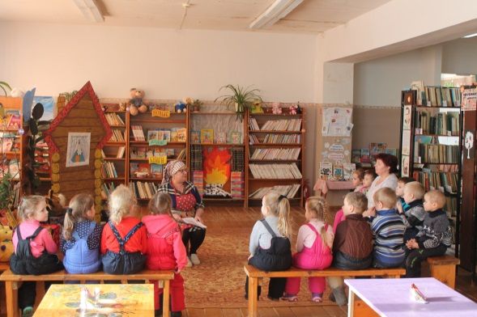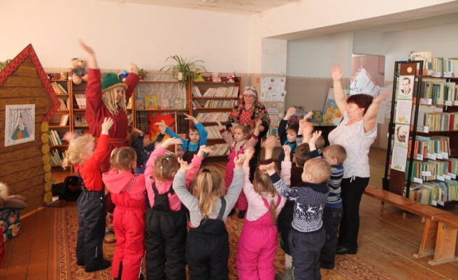

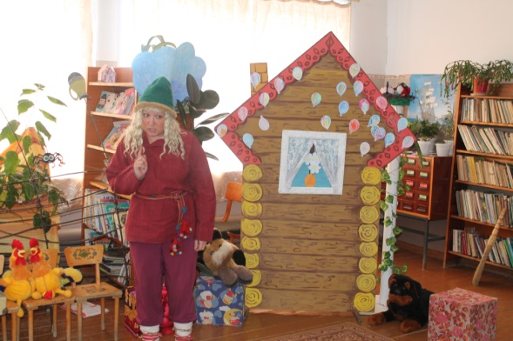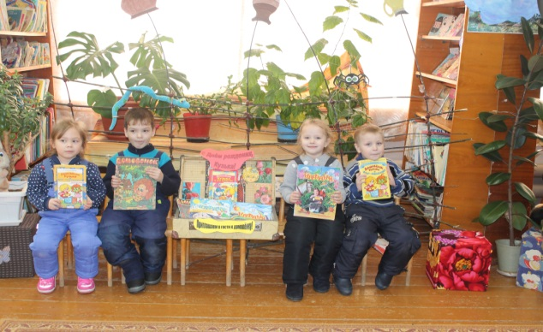

Хозяйка (библиотекарь Елена Алексеевна) встречает детей и они вместе отправляются в путешествие по русским народным сказкам, затем она рассказывает про свой дом, как ей в нём живётся, но кто- то по ночам безобразничает, наводит беспорядок в доме. Но вот появляется домовёнок (библиотекарь Татьяна Сергеевна) и жалуется детям, что хозяйка его не кормит, не привечает, а у него оказывается день рождения и даже нет имени! Дети называют его Кузей и играют с ним в различные игры , поют ему каравай, украшают дом цветными шариками, весело и дружно танцуют танец «Сороконожку». В заключении все вместе варят «понарошковую» кашу, после чего Кузя говорит волшебные слова и появляются сладости для всех ребят! Хозяйка и Кузя благодарят детей за то, что они познакомили их и подружили. Оформлена книжная выставка в «чемодане» «В гостях у домового».
http://dk162.aiwoo.ru/servicies/item/84

- Экологическая минутка: «День рождения солнца»
- Час загадок: «Мы на луг ходили»
- Видео обзор: «Первая книга малыша»
- Презентация: Мульт час: «Герои мультфильмов к нам в гости пришли»
- Презентация: Игра путешествие «На лесной полянке»
- Познавательное путешествие: «Как хлеб попал на наш стол»
- Презентация: Литературный экспресс: «Библиопаровоз стихов весёлых
- Игровая программа: «Мастерская Деда Мороза»
- К.В. и обзор: «В стране весёлого детства» С.Я. Маршак.
- К.В. и видео просмотр: «Косолапые истории»
- К.В. и обзор: «Этот серьёзный дошкольник»
- К.В. и обзор: «Азбука безопасности»
- К.В. и обзор: «В гостях у домового»
- К.В.. и обзор: «Что? Зачем? и почему?

При работе с различными группами населения учитывали их запросы и потребности.
Основными группами пользователей библиотеки ЦБС выделяют:
- юношество, молодежь;
- пенсионеры, ветераны, инвалиды (см. 9.2.5. работа с социально – незащищенными слоями населения)
- дети (см. 9.2.5. работа с социально – незащищенными слоями населения)

Молодежь и юношество
Эта группа пользователей самая малочисленная у нас в районе. Задача библиотек в работе с юношеством и молодежью – это не только предоставление нужной им информации, но и активная пропаганда чтения.
В Дневнике работы вели учет пользователей, книговыдачи и выполненных справок.
Показатель (ЦБС) | 2019 | 2020 | +/-
пользователи | 769 | 783 | +14
книговыдача | 4044 | 1836 | -2208
читаемость | 5,3 | 2,34 | -2,96

Библиотечная деятельность с молодежью и юношеством в 2020 году осуществлялась по направлениям:
- формирование гражданской позиции, патриотическое воспитание
- духовно – нравственное воспитание
- пропаганда здорового образа жизни
- организация досуга

Историко-патриотическое направление:

Для школьников и юношества проводились мероприятия по военно – патриотическому и историко-патриотическому воспитанию. Например, в ЦБ проведено мероприятие на официальном сайте библиотеки - «Плывут портреты как святыни» http://dk162.aiwoo.ru/servicies/item/107 , в котором рассказывается о истории движения «Бессмертный полк» при праздновании 9 мая. О том, как шествие «Бессмертный полк» стало привычной деталью ежегодных торжеств и что к российской инициативе «Бессмертный полк» присоединились страны всего мира и миллионы людей, для которых Вторая мировая война остается переломным моментом в истории и важным событием в семейных хрониках. В этом году шествие «Бессмертного полка» не было проведено, но богородчанам было предложено присоединиться к акции «Стена памяти», где каждый желающий мог через сайт библиотеки опубликовать портрет своего героя, почтив таким образом его память. http://dk162.aiwoo.ru/servicies/item/105

Еще одна из актуальных тем на сегодняшний день в историко-патриотическом воспитании это тема о том, как говорить с детьми и подростками о военных событиях. Говорить о войне, вступать в диалог с детьми надо. Но как сделать так, чтобы разговор был интересным, честным, актуальным? Ведь уже не так осталось много взрослых, которые общались с активными участниками войны или тружениками тыла, детьми войны. И важно в данный момент записать их воспоминания, превратив их в исторический источник. Данной теме в ЦБ проведено мероприятие «Как сегодня говорить с детьми и подростками о военных событиях 1941-1945 годов». http://dk162.aiwoo.ru/servicies/item/225

Жители поселка приносили в библиотеку материал о своих погибших родственниках, а также о тех кто вернулся с войны, несли фото тех моментов, когда в кругу семьи вспоминают о своих дедах и прадедах, просматривая их фотографии, а также фотографии тех моментов, где дети пишут письма своим прадедам, делают своими руками поздравительные открытки. В диалоге о войне детей и подростков со старшими родственниками протянется мостик между поколениями и возродится интерес к поиску семейных военных историй. Истории будут узнаваемыми, ведь многие захотят написать о своих героях, об истории своей семьи. Задача библиотеки – поддержать этот интерес.
3декабря в России отмечается День Неизвестного солдата. К этой дате в Центральной библиотеке был приурочен час Памяти «Обязаны помнить!» http://dk162.aiwoo.ru/servicies/item/345
Это не просто дата в календаре, - это дань благодарности тем, кто погиб на фронтах и на чьи могилы не могут прийти их родственники и потомки. Только одна Великая Отечественная война поглотила в своем пламени 5 миллионов человек, даже не спросив напоследок, как их зовут. Но пропасть без вести - не значит раствориться во тьме истории. Они живы в памяти людской, которая бережно хранится и передается от поколения в поколение.

Нравственное воспитание.

В день семьи, любви и верности библиотеки Богородской ЦБС провели ряд онлайн-мероприятий: в ДБ проведен познавательный час «Под покровом Петра и Февронии», посвященный Всероссийскому Дню семьи, любви и верности. http://dk162.aiwoo.ru/servicies/item/163
Такие общечеловеческие ценности, как семья, любовь, нежность и верность очень важны в нашей жизни. Семья дает человеку любовь, поддержку, стабильность и радость. Она нужна для воспитания детей. К сожалению, в последние годы ценность семьи существенно упала в глазах молодого поколения.
По этой причине сотрудники библиотек должны больше пропагандировать в своей работе семейные ценности, должны учить жизненному примеру этих святых, семейная жизнь которых стала идеалом супружества, любви и верности.
На мероприятии было рассказано, об истории зарождения праздника, что такое семья, для чего она человеку, какие традиции существуют в семьях и как они передаются в семьях из поколения в поколение. Рассказано о символе праздника, и предложен (онлайн) – мастер класс по изготовлению символа праздника – ромашки.
В ходе праздника ДБ провела онлайн игру-презентацию - "С Днем семьи, любви и верности", в которой дети ответили на поставленные в игре вопросы, ответы на которые приносили в библиотеку.
В Ошланской СБФ была проведена выставка – просмотр «Святые Петр и Феврония покровители семьи».
29 ноября, в воскресенье, в День матери, в Библиотеках было проведено ряд онлайн мероприятий, которые пропагандируют семейные ценности:
-ЦБ «Самая лучшая мама» видео – презентация;
- акция «Я люблю тебя мама», в ходе которой сотрудники Богородской ЦБ дарили женщинам цветы-сюрпризы, сделанными своими руками, поздравляя их с наступающим Днем матери http://dk162.aiwoo.ru/servicies/item/344 ;
-онлайн поздравления для мам «За все тебя благодарю» со словами благодарности мамам, через сайт Богородской ЦБ , в поздравлениях было сказано много теплых и добрых слов о мамах, были и добрые воспоминания о мамах которых уже нет рядом, ведь как это здорово снова почувствовать себя детьми.
http://dk162.aiwoo.ru/servicies/item/342

Нравственно-эстетическое.
Одним из основных направлений в работе библиотек является эстетическое воспитание.
По данной теме в библиотеках Богородской ЦБС в течение года было проведено:
- ДБ – Книжная выставка – обзор «Воспитание без ограничений» по произведениям В.К. Железникова, цель которой формирование умения рассуждать, выражать свое отношение к поступкам героев, воспитание доброты у детей школьного возраста, умения сочувствовать, сострадать, видеть истинную красоту.
Ошланская СБФ Час информации «Чтобы сделать мир добрее» в котором приняли участие школьники Ошланской школы. Дети отвечали на вопрос «Что нужно сделать, чтобы мир стал добрее?», тем самым, формируя свое отношение к теме добра. Дети единодушно высказывали мнение о том, что бы делать добрые дела, надо начинать прежде всего с себя и если человек сам добр, то и его мир рядом с ним тоже добрый. Если человек несет зло, зависть, корысть, ненависть, насилие, то и мир рядом с ним будет таким же. Ребята прослушали отрывки из произведений А.П.Чехова «Ванька», В. Осеева «Динка», В. Катаева «Цветик - семицветик». Глядя на детей и услышав их живые и яркие ответы, хочется верить, что мир обязательно будет добрым.
Урок нравственности «Всем, кто влюблен» прошел в Таранковской СБФ. Пользователи библиотеки с интересом слушали рассказ библиотекаря Т.А.Запольских о происхождении этого праздника и принимали участие в акции «Валентинка», ребята и взрослые своими руками сделали поздравительные – «Валентинки». В течение всего дня они были подарены всем читателям библиотеки.
Для ознакомления с увлекательным миром этикета Караульская СБФ представила вниманию читателей литературную ностальгию «Добрым словом друг друга согреем». На мероприятии были представлены книги, рассказывающие об истории и правилах этикета, о навыках культурного поведения в повседневной жизни. Ведь от того, как мы себя ведем, во многом зависит и наш успех, и отношение окружающих к нам. Основной девиз мероприятия – «Относись к людям так, как бы ты хотел, чтобы относились к тебе», который является одним из главных правил этикета. В подборке литературы подготовленной к мероприятию библиотекарем Леконцевой Г.А.были представлены книги о правилах этикета, которые необходимо знать, чтобы быть принятым в обществе и избежать многих неудобств и даже конфликтов.

20 ноября в Богородской ЦБС прошел Всемирный день по правовой защите детей.
В библиотеках Богородской ЦБС прошли мероприятия к Всемирному дню детей, провозглашенному Организацией Объединенных Наций. Это день, посвященный деятельности, направленной на обеспечение благополучия детей во всем мире. Дата выбрана не случайно: 20 ноября 1989 года Ассамблея ООН приняла Конвенцию о правах ребенка, обязывающих все страны обеспечить детям хорошую жизнь и счастливое детство.
Генеральная Ассамблея ООН предложила отмечать этот праздник в той форме и в тот день, которое каждое государство признает для себя целесообразным. В нашей стране эту дату отмечают как Всероссийский День правовой помощи детям.
Декларация прав ребенка призывает всех родителей, органы власти, государственных деятелей, любые организации признать права и свободы ребенка, соблюдать их и всеми силами содействовать их осуществлению.

На официальном сайте ЦБ было представлено 2 мероприятия в онлайн формате:

День правовой помощи «Я имею право знать» подготовленное сотрудниками ЦБ http://dk162.aiwoo.ru/servicies/item/335

и Правовой час «День правовой помощи детям», который был подготовлен Детской

библиотекой http://dk162.aiwoo.ru/servicies/item/336

Данные мероприятия просмотрели – 232 человека

Богородская ЦБ:
- Беседа «Закон обо мне, мне о законе»
- Инф. выставка «Твои права»
- Правовой час «Выход есть всегда»
- Закладка «Мы все имеем равные права»
- Памятка «Что я знаю о праве?»
- Памятка «30- лет конвенции по правам ребенка.

Кроме этого в Библиотеках ЦБС было проведено и оформлено:
- Инф. стенд «Ты неправ, если не знаешь своих прав!». Караульская СБФ
- Инф. стенд «Я ребенок, я человек» Ухтымская СБФ
- Тематическая выставка – информация «Внимание, вы имеете право»
- Обзор «Права свои знай, обязанности не забывай» Ошланская СБФ
- К.В. «В мире права и закона» Д Б
- Выставка «По лабиринтам права» ДБ

Духовно-нравственное воспитание

Сегодня большую роль в духовно-нравственном воспитании и становлении человека занимает библиотека. Одна из основных задач библиотек помочь возродить в обществе нравственные традиции путем рекомендации читателям лучших образцов духовно– нравственной литературы, воспитания у читателя художественного вкуса.
Духовно-нравственное воспитание в библиотеке складывается из многих моментов, это и воспитание патриотизма и гражданственности, привитие семейных, духовных ценностей, воспитание любви к своей малой родине, своему краю, предотвращение вредных привычек.
В течение года Библиотеки Богородской ЦБС пропагандировали литературу по духовно-нравственному воспитанию, с помощью мероприятий пытались научить читателей строить взаимоотношения друг с другом, избегать конфликтов, учиться понимать друг друга, вести здоровый образ жизни
Так например в ЦБ в течение года пользователям были рекомендованы для чтения произведения классиков отечественной и зарубежной литературы, были оформлены книжные выставки, выставки-просмотры, выставки – инсталляции, в начале года были проведены массовые мероприятия:
Фант – день «Накануне Рождества http://dk162.aiwoo.ru/servicies/item/74 (совместное мероприятие взрослых и детей). Для детей была проведена занимательная «Мышиная викторина», для взрослых проведена Презентация «Год крысы», а в заключении мероприятия в читальном зале состоялся совместный просмотр мультфильма «Путеводная звезда».

- Час беседы «Свободное время ребенка» ЦБ
- К.В«Вечно живая классика» к 150 летию И. Бунина. ЦБ
- Инф. час «День славянской письменности и культуры». ЦБ
- Выставка – репродукция «Гордость Вятки» (онлайн). ЦБ

Одним из ведущих направлений в работе Ухтымской СБФ стала краеведческая тема. Краеведение – это то, что человеку ближе всего: сначала дом, где он родился; семья; люди которые его окружают; а затем – улица; город; страна, где он живет; а далее понятия «малая родина», «земляки». Краеведение – это не только территория, но и история народа, его герои, самобытная культура. Это один из ведущих факторов формирования исторического и патриотического сознания детей и подростков. А в современных условиях эти вопросы приобретают особую остроту, т.к. необходимо стремится к тому, чтобы среди подрастающего поколения не было «Иванов - не помнящих родства». Мероприятия:
- Час краеведения «Ухтым в годы Великой Отечественной войны
- К.В. «Писатели родного края» (по творчеству В.А. Ситникова).
- Мультимедийный час «Удивительный край» .
В данное мероприятие вошло: просмотр видеоролика о своей малой родине, викторина про свой край и людей, прославивших его.
- Час краеведения «История школьного музея» .

В 2020 году Рождественская СБФ уделяла внимание нравственному и эстетическому воспитанию детей молодежи. В течении года пользователям для чтения были предложены произведения классиков отечественной и зарубежной литературы, были оформлены книжные выставки, выставки-просмотры, фотовыставки, в начале года проводились массовые мероприятия.
- В.- композиция «Осенний праздник поэзии».
- Час полезного совета «Красная книга глазами детей»
- Блиц – опрос «С любовью к людям и родной земле».
- К. В.-обзор «Им выпала честь прикоснуться к Победе» О писателях и поэтах фронтовиках, участниках ВОВ.
- К. В.– обзор «Здесь Пушкиным все дышит и живет».

ЗОЖ
Библиотеки Богородской ЦБС ведут постоянную работу по профилактике асоциальных явлений и формированию здорового образа жизни среди всех возрастных детей и молодежи, эта работа носит системный характер. Так как формирование у подростков убеждения престижности здорового образа жизни и воспитание потребности в занятиях физической культурой, популяризация спорта были и остаются одними из основных направлений в работе библиотек.

Шок – урок: «Даже не пробуй – это опасно!» http://bogbibl.ru/servicies/item/100

Под таким девизом 13 марта в Богородской Центральной Детской библиотеке для учащихся 7класса прошла беседа со старшим инспектором ПДН ПП "Богородский" А.В. Ершовой и специалистом по работе с семьёй и детьми КЦСОН С.Н. Захаровой.
Цель мероприятия формировать у учащихся стремление к здоровому образу жизни, дать представления о вредных привычках, способствовать воспитанию отрицательного отношения к алкоголю, табакокурению, наркомании, учить детей противостоять давлению сверстников и побуждать их к сопротивлению вредным привычкам, воспитывать активную жизненную позицию в положительном отношении к здоровью как величайшей ценности.

Дети узнали какой вред приносит здоровью подростков курение, алкоголь, наркотики, очень внимательно все слушали об административной и уголовной ответственности, которая наступает с 14лет за правонарушения и преступления, ребята задавали множество вопросов. Светлана Николаевна в занимательной форме объяснила подросткам о правилах безопасного поведения в сети Интернет. Дети с большим интересом «поиграли» в игру «Вирусы».

Библиотекарь Рылова Е.А. провела беседу и обзор книжной выставки «Даже не пробуй – это опасно!» на которой были представлены книги: «Вся правда о наркотиках», «Спасибо, не курю», «Берегите здоровье и честь с молоду».

В конце мероприятия каждый участник получил памятку «ЗОЖ - это здорово!»

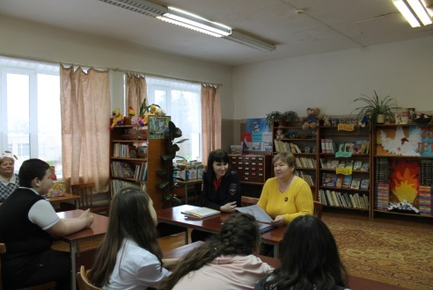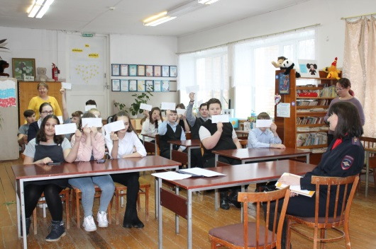

В Ошланской СБФ с учащимися старших классов была проведена беседа «Наркомания: Долгая смерть, короткой жизни». http://bogbibl.ru/servicies/item/96 Главной целью мероприятия было донести до молодых людей, что пристрастие к наркотикам может разрушить жизнь человека, а также выявить отношение ребят к этой проблеме. Призвать подростков вести здоровый образ жизни и заниматься спортом, сформировать убеждение в том, что спорт – это здоровье человека, одна из главных ценностей в жизни каждого из нас. Библиотекарь Рожнева А.А. рассказала присутствующим какую опасность несет в себе наркомания, и о возможных последствиях употребления наркотических средств. Дети познакомились со статистикой, выявили причины употребления наркотиков и убедились, какой вред наносит здоровью человека их прием. Был проведен обзор книг о спорте и здоровье. В конце мероприятия каждый из учащихся получил закладку о вреде наркотиков.

Богородская ЦБС: с 19 октября по 20 ноября 2020 года приняла участие в антинаркотической акции Кировской области «Будущее Кировской области – без наркотиков». http://bogbibl.ru/servicies/item/333
В Центральной Библиотеке им. Ф.Ф. Павленкова, центральной Детской библиотеке и сельских СБФ были проведены мероприятия, направленные на негативное отношение к употреблению наркотиков, предупреждение правонарушений в сфере их незаконного оборота, на пропаганду здорового образа жизни, на правовое просвещение и правовое информирование граждан, в первую очередь несовершеннолетних».
В рамках акции в Богородской ЦБС был разработан план мероприятий, в него вошли:
1. Выпуск и распространение буклетов (Богородская ЦБ им. Ф.Ф. Павленкова):
- «Защитить сердцем» (для родителей);
- «Имя беды – КУРЕНИЕ»;
- «У опасной черты» (наркотики);
Выпущено буклетов 100 шт., распространено-93.
2.Проведена акция с хештегом (в Богородской ЦБ им. Ф.Ф. Павленкова) «Нет – наркотикам!» и мини - плакатами: «Будущее Кировской области без наркотиков»; «Молодежь против наркотиков».
В акции приняло участие 36 человек.
3. В ЦБ в период антинаркотической акция «Будущее Кировской области – без наркотиков» главным библиотекарем Блиновой А.Н. была подготовлена книжная выставка «Русский крест» демографические проблемы России», которую посетили 27 человек.
4. Публичным центром правовой информации Богородской ЦБС был подготовлен стенд «Будущее Кировской области – без наркотиков», который прочитали и посмотрели 16 читателей библиотеки.
5. В Рождественской СБФ был оформлен был оформлен стенд «Наркотики – это опасно!», который прочитали и посмотрели 7 читателей библиотеки.
6. В Караульской СБФ был выпущен и распространен в период акции буклет «Курение – как оставить это безумие» (наркотики) в количестве 22 штук.
7. В Ошланской СБФ состоялась выставка – просмотр «Сбережем себя сами» (наркотики, курение, алкоголизм), которую посетило 11 человек.
8. В Спасской СБФ библиотекарем Сементиной Г.В. была проведена акция «Будущее Кировской области – без наркотиков». Состоялась беседа о вреде наркотиков, были распространены буклеты для родителей «Защитить сердцем». В акции приняло участие - 10 человек.
9. В Центральной Детской Библиотеке в период акции была подготовлена и проведена Книжная выставка – беседа «Остановись – подумай!», которую посетило 10 читателей библиотеки.
10. На сайте Богородской ЦБС и на странице в Контакте был проведен информационно – развлекательный час (онлайн) «Если долго хочешь жить – сигареты брось курить», который подготовила главный библиотекарь центральной Детской библиотеки - Рылова Е.А. Просмотрели публикацию 115 человек, новых посетителей было зарегистрировано - 11 человек.
11. В центральной Детской библиотеке был проведен конкурс рисунков «Я выбираю жизнь», в котором приняло участие 5 человек.
В течение 2020 года были оформлены книжные выставки и проведены мероприятия направленные на профилактику наркомании, алкоголизма, табакокурения, популяризацию физкультуры и спорта:

- К.В. « Я здоровье берегу - сам себе я помогу» (наркотики). Богородская ЦБ
- К.В. «Вкус настоящего риска». Профилактика употребления алкоголя и курения. Верховойская СБФ
- К.В. «Наш выбор – здоровье и жизнь». Ухтымская СБФ
- Беседа «Здоровья враг и враг ума». Алкогольная зависимость. Таранковская СБФ
- Мероприятие. Шок - урок «Даже и не пробуй –это опасно» профилактика наркомании. Богородская ДБ
- Книжная выставка. Беседа. «Даже и не пробуй – это опасно» профилактика наркомании. Богородская ДБ
- Слайд – шоу «Физкульт – ура!» (Ко Дню физкультурника) (онлайн) Богородская ЦБ
- Спортивный праздник «Путешествие на поезде здоровья». (онлайн) Богородская ДБ
- Беседа «ГТО норма ЗОЖ» Спасская СБФ
- Буклет «Имя беды – Курение» информация о вреде курения Спасская СБФ
- Час здоровья «Здоровье с полянки» Рождественская СБФ
- Час здоровья «Интересные факты о питании» Рождественская СБФ
- В. – просмотр «От отчаянья к надежде» Рождественская СБФ

При проведении мероприятий направленных на профилактику употребления наркотиков, табакокурения и алкоголя сотрудники библиотек учитывали психологию участников мероприятий: дух противоречия, присущий возрасту. Любое тематическое мероприятие в библиотеках строилось таким образом, чтобы главная информация подавалась ненавязчиво.

Организация досуга.

В Ухтымской СБФ: в работе детского клуба Библиотекарь Калабина Е.Г. использует элементы игры, соревнований, в которых наиболее ярко проявляется активность юных читателей. В 2020 году продолжил свою работу клуб «Лесовичок». Работа в клубе ведется по плану. Дети с удовольствием участвуют во всех конкурсах.
Клуб «Лесовичок» экологического направления, его посещают учащиеся 2-8 классов. Мероприятия проходят в разных формах: игровые программы, беседы, обзоры, развлекательные программы, конкурсы рисунков. Вместе с учащимися была организована уборка территории от мусора возле памятника солдату-освободителю. В библиотеке есть много журналов по экологии для различных возрастов. Дети с интересом читают «Свирельку», «Звери», «В мире животных». «Муравейник», «Юный натуралист», «Звери», «Геоленок».
Подведены итоги в викторине "Что мы знаем о птицах", победителем стал учащийся 5 "А" класса БСШ Ложкин Вячеслав, которая проводилась в Ухтымской сельской библиотеке. Вячеслав показал хорошие знания о птицах живущих на нашей планете.
https://vk.com/bogbib?w=wall-144186300_496
Конкурс среди детей «День рождения Чебурашки». 28.августа Ко дню рождения очаровательного персонажа в сотрудники Богородской Центральной библиотеки им. Ф.Ф. Павленкова и Богородской Центральной детской библиотеки провели игру-викторину «День рождения Чебурашки». Подведены итоги, победителем викторины стала - Александра Шестакова учащаяся Богородской средней школы. Саше вручено благодарственное письмо и сладкий приз! http://dk162.aiwoo.ru/servicies/item/237
В Ошланской СБФ работает клуб для детей от 6 до 10 лет «Почемучка», который посещают 13 человек, клуб объединяет детей, желающих узнать ответы на многочисленные вопросы. Мероприятия:
- Литературная викторина «В гостях у сказочных героев»:
в клубе «Почемучка» Вопросы были по русским народным сказкам, например; Что в сказках, всегда побеждает? / Добро/. Какими словами начинаются русские народные сказки?/«Жили-были...»,«В некотором царстве, в некотором государстве...»/. Дети демонстрировали отличные знания русских народных сказок, наперебой отвечали на все вопросы, угадывали сказки по предметам из «черного ящика», и отгадывали загадки волшебного «цветика-семицветика».
- Громкие чтения «Давайте вспомним строки о войне!»
участники - учащиеся Ошланской средней школы. Дети декламировали настолько эмоционально и с душой, что жюри с большим трудом определилось, кому отдать предпочтение.
- Беседа «Её величество вода»
Цель данной беседы - показать ребятам значение воды в природе и в жизни человека; выделить экологические проблемы и способы охраны воды; формировать экологическую культуру.

9.2. Основные направления работы с читателями

9.2.1. Библиотека и общество.

Библиотека, являясь относительно устойчивой формой организации социальной жизни, обеспечивающей устойчивость связей и отношений в рамках общества, с полным основанием может быть определена как социальный институт.
Трудно представить себе какую-либо структуру общества, которая могла бы функционировать, не опираясь на библиотеку. Этим объясняется исключительно большое разнообразие видов библиотек, которые обслуживают все без исключения социально-демографические слои общества – от дошкольников до пенсионеров, представителей всех профессий и рода занятий.

Историко – патриотическое воспитание.
На сегодняшний день ни у кого не вызывает сомнения тот факт, что проблема патриотического воспитания нынешнего поколения особо актуальна.
Библиотеки, как накопители исторической памяти, выступают информационными проводниками между поколениями и остаются достойными хранителями патриотических традиций. Наша задача состоит в том, чтобы развить у подрастающего поколения через книгу высокой социальной активности, гражданской ответственности, духовности, любви к своему Отечеству, готовности к выполнению гражданского долга; формированию духовно и физически здорового человека, неразрывно связывающего свою судьбу с будущим родного края и страны, способного встать на защиту государственных интересов. Уважение к своей стране, к ее национальным традициям, истории и богатой культуре является основой любого воспитания. Невозможно вырастить настоящего гражданина и достойного человека без уважительного, трепетного отношения к своим истокам.
В течение года в Библиотеках Богородской ЦБС было проведено много разнообразных патриотических и исторических мероприятий, оформлено выставок и стендов:

- Инф. стенд «День памяти юного героя антифашиста». Караульская СБФ
- К.В. «Как не любить мне эту землю». Таранковская СБФ
- К.В. «Петербургские тайны Всеволода Крестовского» Богородская ЦБ
- Стенд ПДРИ «Листая страницы истории». Хорошевская СБФ
- В. – поздравление «Офицеры, сержанты, солдаты – день ваш празднует нынче страна». Хорошевская СБФ
- Тематическая выставка «Мне сердце жжет Афганистан, не заживает на сердце рана» Хорошевская СБФ
- В. – беседа «День вывода советских войск из Афганистана. Богородская ЦБ
- Презентация «День воссоединения Крыма с Россией». Караульская СБФ
- В. – просмотр « Мы помним Русь святую, язык и веру предков». Рождественская СБФ
- Беседа с презентацией «Воссоединение Крыма с Россией, как это было». Ошланская СБФ
- Час информации «12 июня День России» Богородская ДБ http://dk162.aiwoo.ru/servicies/item/145
- Час информации «Пионеры – герои Великой Отечественной войны». Рождественская СБФ
- Час памяти «Не женская доля». Верховойская СБФ
- Акция «Как трудно умирать в 41-м , ничего не зная про 45-ый» Рождественская СБФ
- Тематическая В. – информация «И мужество, как знамя пронесли» Рождественская СБФ
- Беседа № Война в именах и датах» Рождественская СБФ
- К.В. –обзор «Им выпала честь прикоснуться к Победе» Рождественская СБФ
- К.В. и беседа(онлайн) «Здесь Родина у каждого из нас» Богородская Д Б http://dk162.aiwoo.ru/servicies/item/132
- Стенд «Мы часть России». Богородская ЦБ
- К.В. «Сказание о поле Куликовом». День воинской славы. Богородская ЦБ
- Индивидуальные беседы «Три символа России» Рождественская СБФ
- Стенд «Государственный флаг России». Таранковская СБФ
- В. – обзор «Над нами рдеет флаг России». Караульская СБФ
- К.В. «Герб, Гимн и флаг. Ошланская СБФ
- Стенд «История государственной символики» Спасская СБФ.
- К.В. – обзор «Под символом славной могучей державы» Богородская Д Б
- Час мужества «Герой живет рядом». Богородская Д Б
- Патриотический час «Флаг державы - символ славы». Богородская ДБ
- Музыкально - патриотический час «А песня ходит на войну!». Ухтымская СБФ
- К.В. «России триколор». Ухтымская СБФ
- К.В. (к 25 – летию герба Кировской области) «Символ Кировской области Богородская ЦБ
- Видео – презентация «Государственные символы России» ко Дню Российского флага. Богородская ЦБ
- К.В. «И битвы поле роковое» Полтавская битва. Богородская ЦБ
- Стенд «Мы – часть России». Богородская ЦБ
- К.В. – беседа «Российский флот» к Дню военно-морского флота. Богородская Д Б
- Час мужества «Герои есть и в наши дни» Богородская ДБ
Цель публикации в том, что нужно подвести читателя к пониманию того, что “в жизни всегда есть место подвигу дать представление о понятиях "герой", "подвиг", "мужество", раскрыть образ героя на примерах жизни; воспитывать чувство гордости за героя, который живёт в сердце у нас. http://dk162.aiwoo.ru/servicies/item/226
- Эрудит – игра ко Дню военно-морского «поднять паруса». Богородская ДБ
- К.В. «Узнай о войне из книг». Ухтымская СБФ
- Обзор «И мужество, как знамя пронести». Ухтымская СБФ

- Час информации «День памяти жертв политических репрессий» Ухтымская СБФ
http://dk162.aiwoo.ru/servicies/item/316

- Акция «Как трудно умереть в 41-м, ничего не зная о 45-м». Рождественская СБФ
- Час информации «Памятник Героизму» Верховойская СБФ
- Видео презентация «Поклонимся великим тем годам» Богородская ЦБ
- Премьера стихотворения «Я тобой любуюсь, Родина!» М. Котомцева Богородская ЦБ
- Акция «Добро России». Богородская ЦБ
- Акция « Окна России». Богородская ЦБ
- Урок памяти «Поговорим с детьми о войне». Богородская ЦБ
- Час информации «4 ноября – День народного единства» Богородская ЦБ
- Час информации «Русские земли под властью Литвы» Верховойская СБФ
- В. -информация к Дню народного единства «Люби свою Россию, Уважай свою историю» Караульская СБФ
- В. информация «285 лет со дня рождения полководца А. Суворова» Караульская СБФ
- Презентация «В единстве всех народов России сила» Ошланская СБФ
- Обзор – онлайн «О своей войне рассказать могу только я сам» Богородская ЦБ
- Час информации «День памяти жертв политических репрессий» Ухтымская СБФ
- Обзор «Жертвы политических репрессий» Спасская СБФ
- Час информации «День памяти жертв политических репрессий» Богородская ЦБ
- Выставка – обзор «Назад - в СССР» Караульская СБФ
- Час информации «Советские Бейруты» Верховойская СБФ
- Стенд «Сегодня день Единства мы празднуем с тобой» Спасская СБФ

2020 год – Год Памяти и Славы.

- 2020 год в России объявлен Годом Памяти и Славы. Президент РФ Владимир Путин подписал соответствующий Указ от 8 июля 2019 г. № 327. Согласно документу Год памяти и славы учрежден в целях сохранения исторической памяти и в ознаменование 75-летия Победы в Великой Отечественной войне 1941-1945 годов.

У времени есть своя память - история. И потому мир никогда не забывает о трагедиях, потрясших нашу Землю в разные времена, в том числе и о жестоких войнах, унесших миллионы жизней.
Прошло 75 лет, как закончилась Великая Отечественная война, но эхо ее до сих пор не затихает в людских душах. Мы не имеем права забыть ужасы этой войны, чтобы она не повторялась вновь. Мы не имеем права забыть тех солдат, которые погибли ради того, чтобы мы сейчас жили…
Ежемесячно в библиотеках оформлялись информационные стенды «Памятные даты российской истории».
В течение года в библиотеках Богородской ЦБС было проведено множество разнообразных патриотических и исторических мероприятий и оформлено выставок.

Богородская детская библиотека:
Главная идея военно-патриотического воспитания детей, это память. Вести разговор с современными детьми на эту тему очень не просто, так как большой процент молодёжи знает лишь вскользь о войне. Воспитание патриотических чувств у детей всегда было в центре внимания библиотек. Формирование у читателей - детей любви к Отечеству, своей истории, личной ответственности за происходящее вокруг – одно из приоритетных направлений работы Детской библиотеки.
Стало доброй традицией в библиотеке проводить уроки мужества, часы отваги, часы истории. Детская библиотека старалась воздействовать на сердца юных читателей с помощью лучших книг, которые помогут разглядеть за далью десятилетий то суровое время, когда мужеством, стойкостью русских людей была спасена наша Отчизна и завоёвана сегодняшняя мирная, счастливая жизнь. Проведено:
- Литературно – исторический час: «Снятие блокады Ленинграда»
(Дневник Тани Савичевой) 24 января прошёл в центральной детской библиотеке с учащимися БСШ.
Цель данного мероприятия это - формирование у учащихся патриотических чувств, сопричастности к истории Отечества, её Вооружённых Сил, воспитание уважения к ветеранам ВОВ и блокадникам.

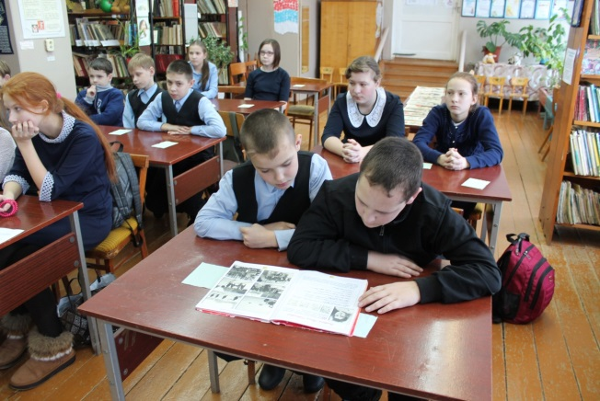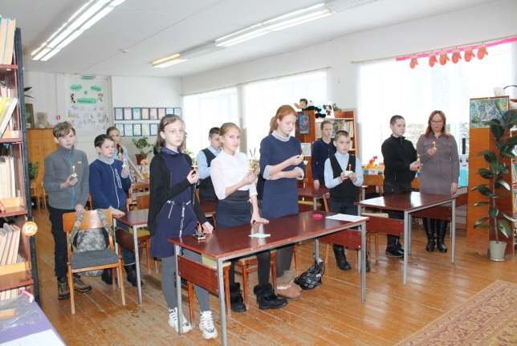

Беседа с детьми о том, как мужественно взрослые и дети в блокадном Ленинграде преодолевали все трудности, как вопреки всему пришли в большой концертный зал филармонии и, затаив дыхание слушали симфонию Шестаковича, не смотря на смертельный голод и мороз. Библиотекарь Рылова Е.А. рассказала ребятам о тяжелых испытаниях, выпавших на долю жителей осажденного закрытого города Ленинграда: о голоде и холоде, о детях и женщинах, работавших наравне с мужчинами на заводах, о защите и обороне Ленинграда советскими солдатами. Особенными чувствами ребята прониклись к судьбе маленькой девочки Тани Савичевой. Её дневник стал одним из символов Великой Отечественной войны. В заключении прослушав песню Марка Бернеса «Журавли» - почтили минутой молчания память ленинградцев, погибших во время блокады. Также к мероприятию была оформлена выставка «Память всей земле нужна» (о пионерах – героях). http://dk162.aiwoo.ru/servicies/item/81
На мероприятии присутствовало 19 человек.

В Детской библиотеке прошли Громкие чтения: «Шли на бой ребята, ровесники твои» о пионерах – героях. Встреча детей с книгами началась с рассказа библиотекаря о трагических судьбах тысяч детей, которым пришлось столкнуться с событиями военного лихолетья.
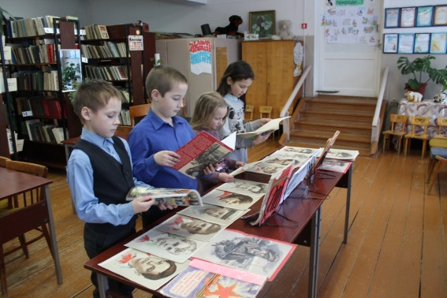

О подвигах маленьких героев большой войны, о подвигах детей на войне написано много книг, с некоторыми из которых и познакомила присутствующих библиотекарь детской библиотеки. Были проведены громкие чтения по рассказам С. Алексеева «Идёт война народная». На мероприятии присутствовало 28 человек.
Самыми младшими участниками меропиятий проводимыми в Детской библиотеке стали воспитанники детского сада «Солнышко» с которыми сотрудники библиотеки провели патриотический час «Расскажем детям о войне». http://dk162.aiwoo.ru/servicies/item/88
Цель данного мероприятия - познакомить детей с Великой Отечественной войной, как с величайшим историческим событием в истории нашей Родины. Воспитание чувства патриотизма, гордости за героическое прошлое нашего народа. Прививать любовь к чтению художественной литературы. Библиотекарь Елена Алексеевна рассказала детям о том, почему начинаются войны между странами? Почему Великую Отечественную войну назвали «Отечественной». Прослушали аудиозапись Ю. Левитана о начале войны. Что наравне с людьми за победу сражались и животные и птицы (просмотр иллюстраций). Дети очень внимательно прослушали рассказ С. Алексеева «Наташка» об освобождении людей Красной Армией. В заключении прослушав песню «Чтобы не было больше войны…» почтили память минутой молчания.

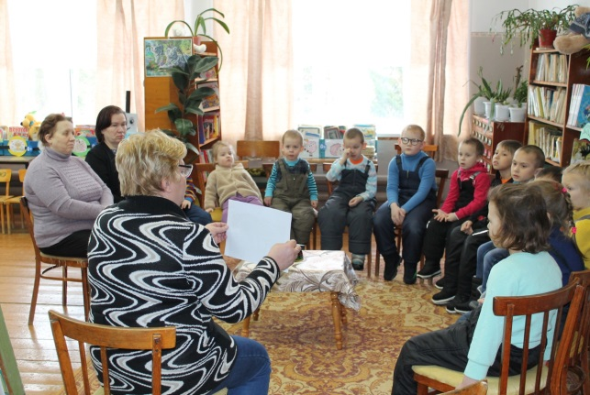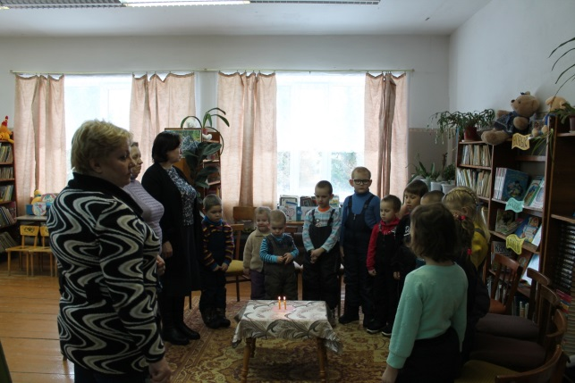

- Литературная страничка: «Война и подростки в книгах А. Лиханова»
проведена с учащимися 8класса БСШ. На которой дети познакомились с творчеством и биографией А. Лиханова. Библиотекари рассказали подросткам о жизни и творчестве А. Лиханова, о его творческой и общественно – педагогической деятельности и о многочисленных наградах.
Дети внимательно слушали краткий обзор таких произведений как «Мужская школа». «Русские мальчики», «Голгофа», «Невинные тайны», «Сломанная кукла», «Обман» и др. В заключении ребята ответили на вопросы небольшой викторины на закрепление полученных знаний. В зале была оформлена книжная выставка- обозрение: «Читаем А. Лиханова». http://dk162.aiwoo.ru/servicies/item/99

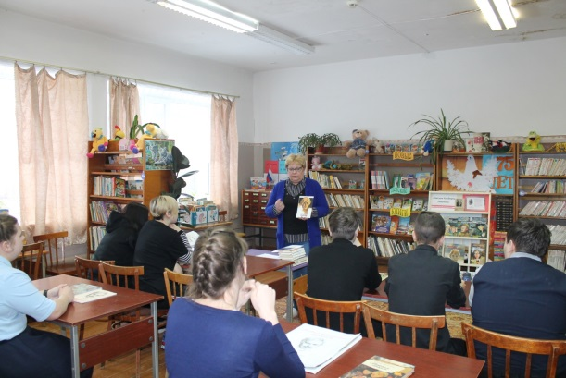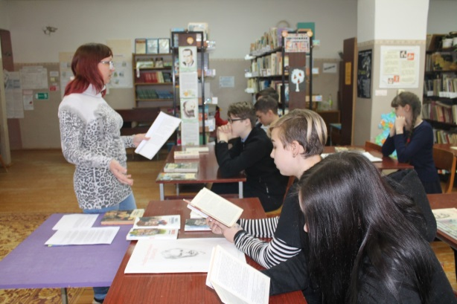

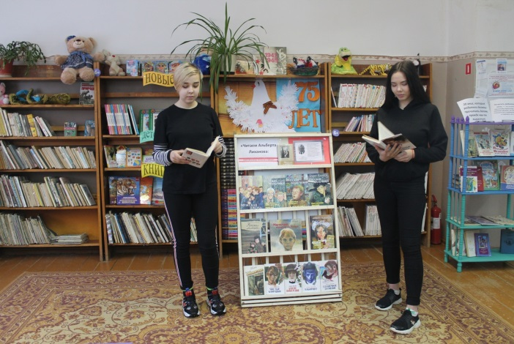

- Урок памяти «История Георгиевской ленточки»
И сейчас в память о героях Великой Отечественной войны мы прикалываем на грудь георгиевскую ленту, чтобы ближе к сердцу, чтобы крепче в памяти. http://dk162.aiwoo.ru/servicies/item/108

- Презентация «Ведь они такие же солдаты»
Казалось бы, что может лошадь против техники? Но миллион погибших лошадей и два миллиона доскакавших до Победы, доказали, что конница незаменима даже в современной армии и готова достойно сражаться. http://dk162.aiwoo.ru/servicies/item/112

- Познавательный час «Женское лицо войны»
Говорят, что у войны не женское лицо. Однако в годы Великой Отечественной войны (1941-1945 гг.) женщины трудились во имя победы наравне с мужчинами. Женщины воевали на поле боя, создавали собственные артиллеристские отряды и летные эскадрильи, они выносили раненых с поля боя, подбадривали военных стихами и песнями. Даже те женщины, которые не приняли участие в военных действиях работали непокладая рук в тылу, в оккупированных землях, страдали в Ленинграде во время той страшной блокады. У войны не женское лицо, но женщины внесли поистине неоценимый вклад в победу: их подвиг стоит наравне с подвигом мужчин-бойцов, если не выше. Ведь женщина вынесла страну на своих руках, стала настоящей опорой и воплощением истинной русской женщины в Великую Отечественную Войну. http://dk162.aiwoo.ru/servicies/item/121

- Час памяти: «Солдатский треугольник»
Письма с фронта, как исторические документы, имеют ряд особенностей.
Боец, отправляющий весточку домой, и не помышлял о том, что, спустя десятилетия, его послание будут читать и изучать посторонние люди. Поэтому он писал просто, откровенно, порой незатейливо, передавая многочисленные приветы родным и близким. Солдату были интересны самые мелкие бытовые подробности тыловой жизни, о которой он так тосковал.
Многие письма очень короткие, сдержанные. Они написаны в перерывах между боями, накануне сражения. Несколько строчек такого письма заканчиваются фразой: «Ухожу в бой».
Находясь в страшном аду войны, солдат стремился в своем письме успокоить, подбодрить родных. Поэтому письма полны оптимизма, надежды на возвращение, веры в Победу. http://dk162.aiwoo.ru/servicies/item/118

- Познавательный час «Писатели фронтовики»
Писатели, прошедшие дорогами войны, написали для нас замечательные книги о своей войне. Кто по окончании войны, кто по прошествии лет, а кто-то, как Василь Быков, писал о войне всю свою послевоенную жизнь.
В книгах о войне писателей-фронтовиков главной линией проходит солдатская дружба, фронтовое товарищество, тяжесть походной жизни, дезертирство и геройство.
Большой вклад в развитие советской прозы и поэзии внесли писатели-фронтовики, вступившие в большую литературу в конце 1950-х - начале 1960-х годов.
http://dk162.aiwoo.ru/servicies/item/120

- Час мужества «Дети трудных лет»
Горькую, тяжёлую долю вынесли дети войны на своих плечах. Рано стали они взрослыми. А до войны они были самыми обыкновенными мальчиками и девочками. Учились, помогали старшим, резвились во дворе. Пришёл час, и встали они в один строй с отцами и сражались с ними наравне.
1941 год изменил людские судьбы, обагрил кровью и слезами детство, разрушил светлые мечты 17-летних, которые с выпускного бала ушли из детства в грязные теплушки, в эшелон пехоты, в санитарный взвод. http://dk162.aiwoo.ru/servicies/item/125

- Час Мужества «Герои Фронтовики»
Когда-нибудь задавали вы себе вопрос, почему у советских актеров лица Героев? Да потому, что они действительно были Героями, с большой буквы.
Этих замечательных актёров и их роли знают все. Кто-то из них уже играл на сцене или снимался в кино еще до Великой Отечественной войны. Но в военные годы они оставили свою мирную профессию и сражались против фашистских захватчиков. Многие из них ушли на фронт добровольцами. http://dk162.aiwoo.ru/servicies/item/130

Мероприятие «Сначала была беда, Победа пришла потом…»
Воспитывать у детей чувство личного сопереживания к тем, кто воевал в годы Великой Отечественной войны и служил Родине в тылу, чувство гордости за свою страну и народ.
Библиотекарь Татьяна Сергеевна совместно со специалистом МКЦСОН в Унинском районе (п. Богородское) Захаровой Светланой Николаевной провели мероприятие освящённое «Дню памяти и скорби».
22 июня 1941 года – одна из самых печальных дат в истории России – День памяти и скорби – день начала Великой Отечественной войны.
Этот день напоминает нам обо всех погибших в боях, замученных в фашистской неволе, умерших в тылу от голода и лишений. Мы скорбим по всем, кто ценой своей жизни выполнил святой долг, защищая в те суровые годы наше Отечество.
Великая Отечественная война оставила неизгладимый след в истории нашей страны и всего мира. В начале этого мероприятия было рассказано о страшном времени. Как никогда была важна дружба, преданность и взаимопомощь. Подвиг советского народа трудно переоценить. Мало кто знает, что в то время, бок обок, с солдатами гордо и отважно сражались братья наши меньшие: звери и птицы. Они просто делали то, чему их научили люди - и гибли, как люди. Но, погибая, они спасли тысячи человеческих жизней и помогли приблизить долгожданный День Победы. Такими животными были: собаки, лошади, олени, лоси, кошки и даже голуби.
В завершении мероприятия ребята почтили память погибших героев минутой молчания.

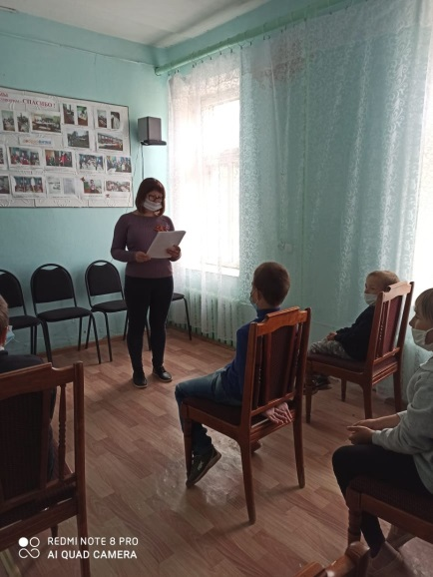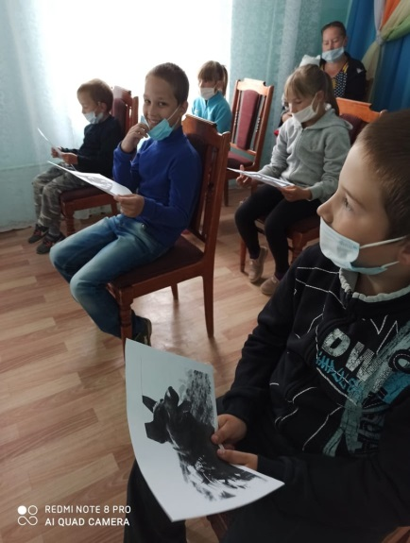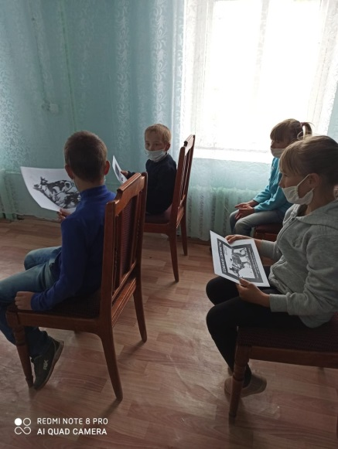

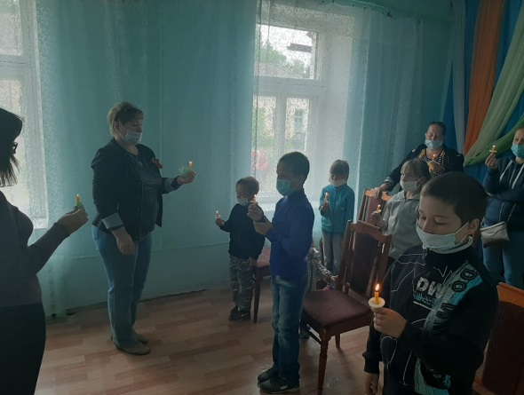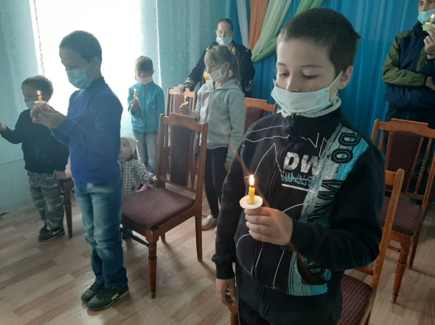

Флешмоб "Голубь мира"
24 июня Богородская ЦБ и Детская библиотека приняли участие в флешмобе "Голубь мира". Каждый желающий смог создать свою фигурку голубя. Участием во флешмобе участники выразили свою благодарность ветеранам, отстоявшим нашу Родину в трудные годы войны, важность мира для всей планеты неоспорима, и все мы должны беречь его ради будущих поколений.

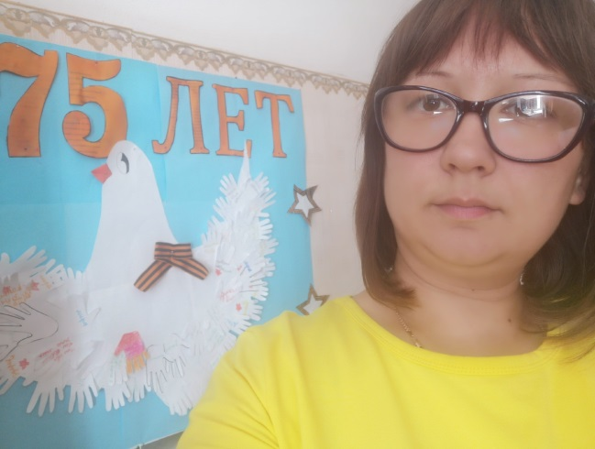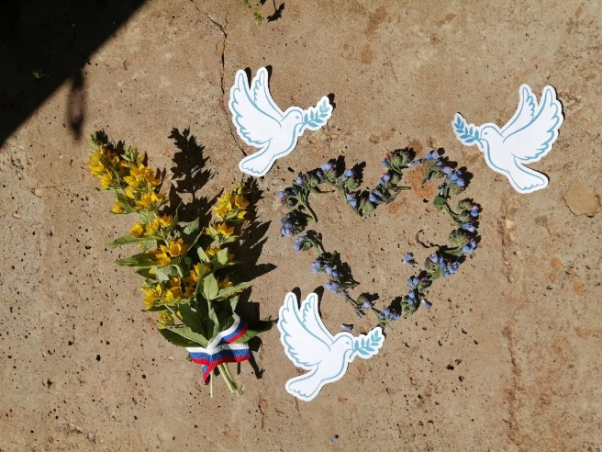

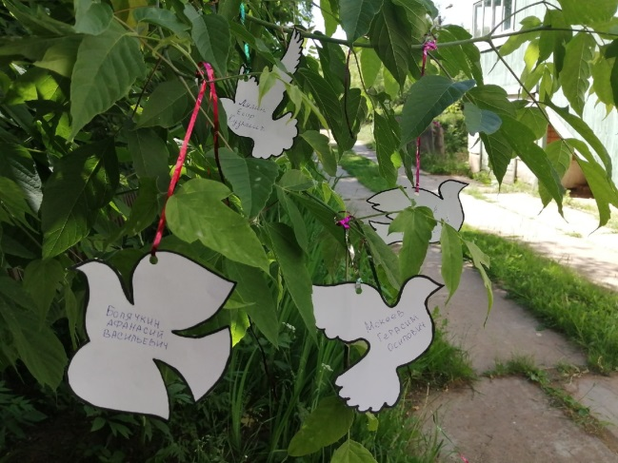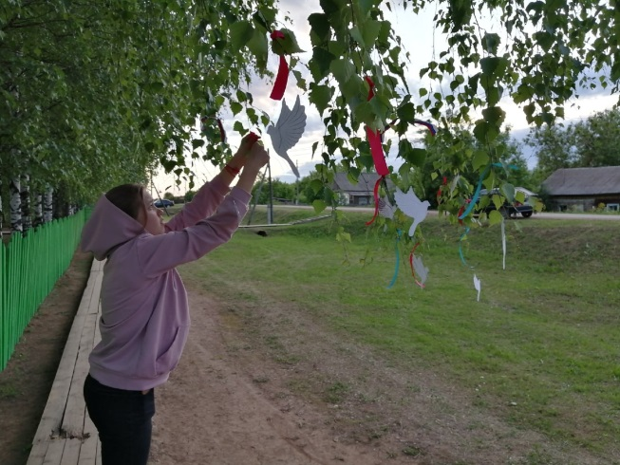

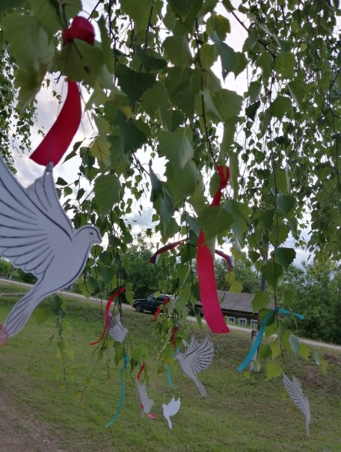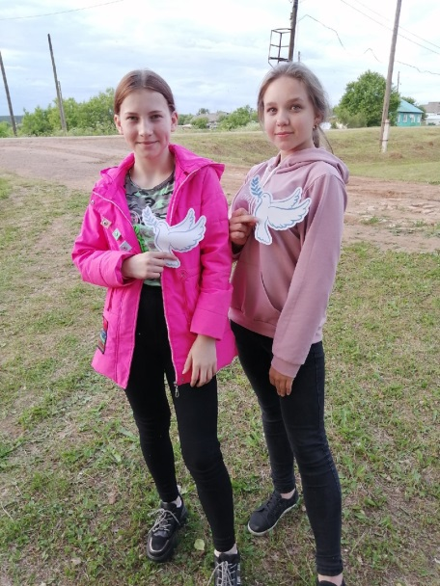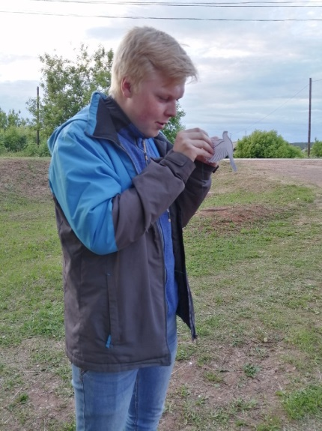

- Книжная выставка и обзор писателей-фронтовиков «Крепость не сдали» к 95-летию Бориса Васильева http://dk162.aiwoo.ru/servicies/item/146
- Урок мужества «Жди меня и я вернусь» http://dk162.aiwoo.ru/servicies/item/132
- День неизвестного солдата: «Обязаны помнить!»
- Историческая игра: «Знаешь ли ты истории ВОВ» http://dk162.aiwoo.ru/servicies/item/152
- Видео «Книга памяти»
- Исторический урок: «Гражданину Минину и князю Пожарскому благодарная Россия» -13 чел.
- Обзор литературы писатели – фронтовики: «Книга про бойца» к 100летию А.Т. Твардовского
- К.В. «Батальоны просят огня» 95 летию Ю.В. Бондарева.
- Час памяти «Солдатский треугольник» http://dk162.aiwoo.ru/servicies/item/254
- К.В. и обзор писателей фронтовиков: «Крепость не сдали» к 95 летию Б. Васильева
- К.В. и беседа: «Война и дети»
- Час истории «Расстреляны и оправданы» http://dk162.aiwoo.ru/servicies/item/312

- К.В. и обзор: «Наука ненависти» к 115летию М.Шолохова
- К.В. обзор: «Книги об истинах, честности и победах» к 85 летию А. Лиханова.
- День памяти и скорби: «Сначала была беда, победа пришла потом»
- Видео: «В память о подвигах наших предков»
- Патриотический час: «Дети войны – кто они?
- Видео: «Города – герои ВОВ»
- Книжная выставка и обзор писателей-фронтовиков «Крепость не сдали» к 95-летию Бориса Васильева
- Видео: «Мультфильм к 75 летию ВОВ»
- Видео: «В память о подвигах наших предков»
- Урок мужества: «Жди меня и я вернусь»
Богородская ЦБ:
Для того, чтобы люди не забывали свою историю надо информировать их о памятных и знаменательных датах в истории нашей страны. Для этого ежемесячно оформлялся информационный стенд «Памятные даты российской истории». Было сделано 9 стендов, представлено 62 информации.
Проведены мероприятия:
- Час информации «Самые невероятные подвиги героев Великой Отечественной войны»
- Беседа. «Холокост» . К Международному дню памяти жертв холокоста.
- Час мужества «Комиссар «Молодой гвардии»: Подлинная история Олега Кошевого
- Час информации «Чудесный русский доктор
- Час информации: «Восемь Героев, не сдавших Москву»
- Презентация «Плывут портреты как святыни». История создания акции «Бессмертный полк». http://dk162.aiwoo.ru/servicies/item/107
- Презентация сборника стихов М.Г. Котомцевой о войне «Моё слово о Победе»
В Богородской Центральной библиотеке имени Ф. Ф. Павленкова представлен сборник стихов местного поэта, члена Союза писателей России М. Г. Котомцевой "Мое слово о Победе". Имя Маргариты Котомцевой известно всем богородчанам и не только. Ее стихи любят, наверное, потому что они о самом главном: о любви к малой родине, о красоте природы, о любви ко всему, что нас окружает. Есть у Маргариты Геннадьевны и стихи, посвященные Великой Отечественной войне, Великой Победе. И по-другому быть не могло. Ведь поэтесса родилась и воспитывалась в семье участников самой страшной войны 20 века и через всю свою жизнь несет она бережное отношение ко всему, что связано с Великой Отечественной войной. Она несет Память о той войне.
http://dk162.aiwoo.ru/servicies/item/123
- Презентация «Ведь они такие же солдаты…»: по песне Маргариты Котомцевой «Ездовой и кони» http://dk162.aiwoo.ru/servicies/item/112
- Слайд – шоу «На братских могилах не ставят крестов». Песни В.Высоцкого, посвящённые военной тематике http://dk162.aiwoo.ru/servicies/item/182
- Час памяти «Опалённые войной» посвящён детям на войны
- К.В.«Их подвиг в памяти народа», приуроченная ко дню окончания второй мировой войны. http://dk162.aiwoo.ru/servicies/item/255
- Беседа у выставки «Мы помним». На выставке представлена литература о Великой Отечественной войне.
- Час памяти «Сестричка милая, ты нас спасала и не раз…». http://dk162.aiwoo.ru/servicies/item/303
- Беседа «День неизвестного солдата».
- Стенд поэзии «Что стало бы с Землёй без той Победы…».
- Презентация «Молодое поколение о войне»
9 мая 1945 года закончилась Великая Отечественная война. 1418 невыносимо долгих и страшных дней длилась эта кровопролитная битва. Наши предки воевали не просто за Победу, они воевали за будущий мир, в котором сейчас живём мы, за жизнь, прошлую, настоящую и будущую. Этой жизнью и свободой мы обязаны своим дедам и прадедам, бабушкам и прабабушкам. Именно им мы говорим спасибо не только сегодня, но и каждый день.

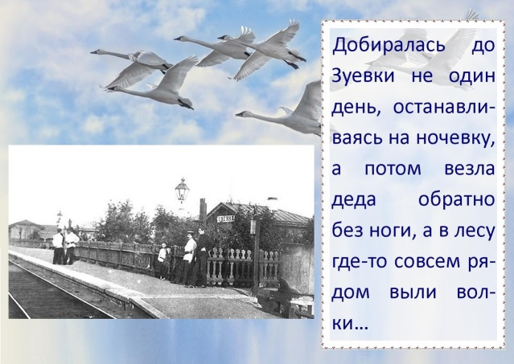

http://dk162.aiwoo.ru/servicies/item/299
- Час памяти «Как сегодня говорить с детьми и подростками о военных событиях 1941-1945 годов» Богородская ЦБ

Ведь уже не так осталось много взрослых, которые общались с активными участниками войны или тружениками тыла, детьми войны. И важно в данный момент записать их воспоминания, превратив их в исторический источник. Особое внимание в беседе с детьми и подростками нужно уделять созданию атмосферы доверительного общения в кругу семьи, за просмотром семейных альбомов, за чашечкой чая, за традиционными семейными днями по поминовению ушедших старших родственников, прадедов, дедов, которые были современниками тех страшных дней войны

Участников войны, тружеников тыла, детей войны, ветеранов объединяет то, что все они являются жертвами войны. Война отняла у них возможности мирной жизни, лишила родных, детей лишила детства. Наша Цель – сделать эти истории бессмертными, сохранив их не только в рамках своей семьи, но и в целом для последующих поколений. Источники историй уходят, времени осталось мало, и нужно спешить начать разговор, не откладывая его на следующий год.

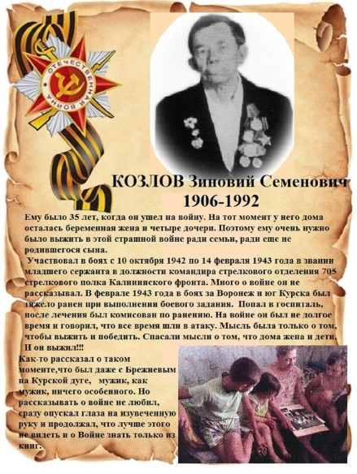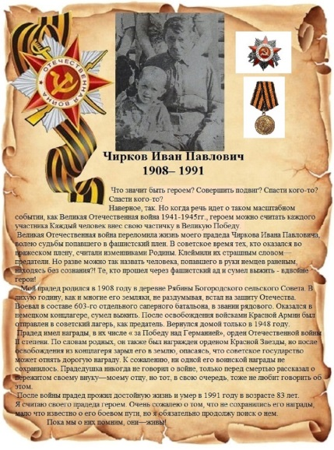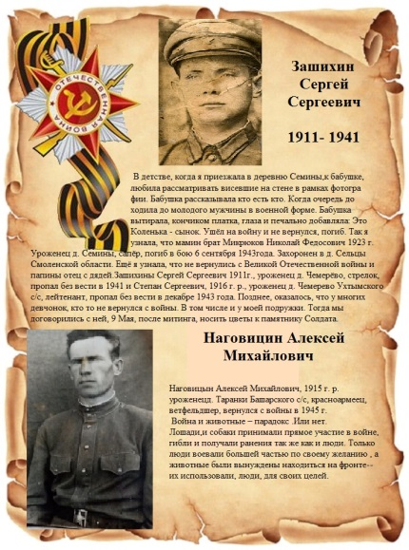

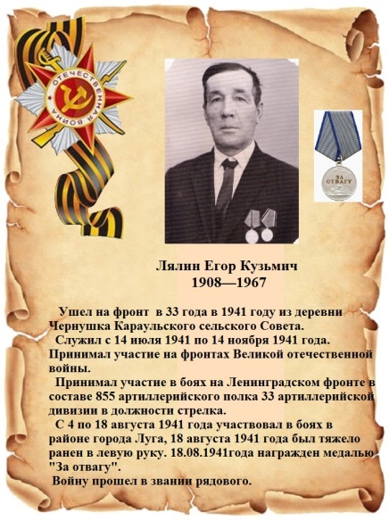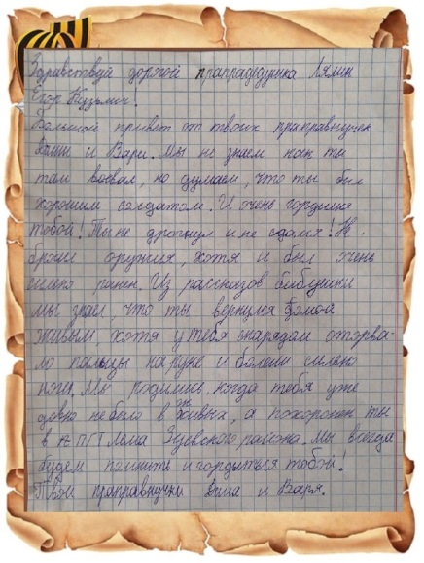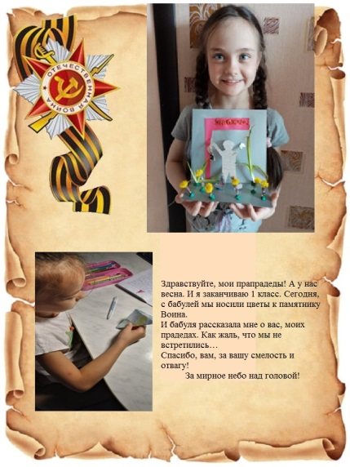
- http://dk162.aiwoo.ru/servicies/item/225
Караульская СБФ
- Круглый стол «Блокада Ленинграда».
- Акция «И страшно вспомнить, и забыть нельзя!» вручение труженикам тыла юбилейных медалей к 75-летию Победы.
- К.В. «Образ русского солдата».в произведениях писателей и поэтов
- В. просмотр «Художники в борьбе за мир».
- В. просмотр «Нам нужен мир - тебе и мне».
- В. информация «Я помню. Я горжусь.1941-1945гг.»
- Исторический калейдоскоп «Снова ожили в памяти были живые» к 75 летию В.О войны.

Хорошевская СБФ:

- К.В. «Война глядит Сквозь книжные страницы» к Дню Победы.
- День памяти и скорби « Давайте люди, никогда об этом не забудем»

Таранковская СБФ:

- К.В. «Дорогой великой Победы»
- К.В. Юные герои большой войны»
- К.В. «Мы помним ваши имена»
- К.В. «В памяти мгновения войны»
- Презентация «Монументы мужества и славы» по сборнику ЦБ о памятниках воинам – освободителям на территории Богородского района.
- День информации «Писатели кировчане о войне» в стихах и прозе.
- Час информации «Здесь Родины моей начало» о героях ВОВ и известных людях уроженцев д. Таранки».

Спасская СБФ:

- Обзор «Этим дням в веках не затеряться»
- Обзор «Носит улица их имена» о героях ВОВ чьими именами названы улицы.
- Беседа «Жизнь многодетной семьи в годы войны» из воспоминаний односельчанина Абашева .В.Д проживавшем в д. Агапово.
- К.В. «Писатели фронтовики»
- Выставка «Наши герои и их подвиги в годы ВОВ» выставка, о героях Богородчанах.
- Стенд «Наши земляки участники войны» о земляках супругах Зашихине.А.Ф и Зашихиной.М.К.
- В.- просмотр «Жертвы политических репрессий в годы ВОВ»
- В.- просмотр «Героями не рождаются, героями становятся»

Ухтымская СБФ:

- Музыкально-патриотический час «А песня ходит на войну». В этот день в библиотеке звучали песни военных лет, которые мог послушать любой желающий, а проходящие мимо люди могли слушать эти песни в открытые окна библиотеки.
- Акция «День героя». Библиотекой был разработан и выпущен буклет о герое Советского Союза Шубникова А.П., уроженца наших мест. Его именем названа одна из улиц села. Всем жителям проживающим на улице, которая носит имя героя, были вручены памятные буклеты.
- К.В. «Великая поступь Победы».
- К.В. «Прочитать о войне, чтобы помнить».
- В.- обзор «Высеченные - в камне»
- К.В. «Война, Победа, Память»
- В.- воспоминание «Наши земляки – участники ВОВ»
- В. – обзор «Горькая память войны – цифры и факты».
- В.– обзор «Солдатский треугольник с фронта»Ухтымская СБФ
- Обзор к 75-летию ВОВ. «Герой войны Шубников А.П.». Ухтымская СБФ
- Час скорби «Во имя жизни» (снятие блокады Ленинграда)

Верховойская СБФ:

- Час истории «СССР накануне войны»
- Час истории «Европейский крестовый поход»
- Час истории «Если завтра война…»
- Час истории «Ликование и скорбь Победного дня»
- Час истории «Жизнь после победы»
- Час истории «Смерш: вклад в победу»
- Час истории «История заградотрядов»
- Час памяти «Не женская доля» (о женщинах на войне)
- Час памяти «По зову сердца» (о патриотизме в годы войны)
- Час инф. «Бери шинель, пошли домой» (о жизни в тылу)
- Час инф. «Ленд-лиз: подарки из-за океана»
о поставках союзниками вооружения Советскому Союзу - об условиях, объёмах и путях
- Час инф. «Война вдали от Родины»
- Час истории «Странная война СССР и Японии
- Час памяти «Когда кончаются войны» ( об итогах Второй мировой войны)
- Час инф. «По разные стороны»
о позиции и участии белых русских генералов во Второй мировой войне
Отдельным событиям и героям ВОВ посвящены следующие мероприятия:
- Час истории «Встреча на Эльбе» (о встрече советских и американских солдат)
- Час инф. «Ни шагу назад» ( о боях под Москвой)
- Час инф. «Это наши горы. Битва за Кавказ»
- Час инф. «Памятник героизму»
об обороне Севастополя и конкретно о спасении Севастопольской панорамы
- Час инф. «Мое место – Берлин» (о бомбардировке Берлина в 1941 году)
- Час инф. «Кавалерия против танков
- Час инф. «Выживший в океане»
о бое ледокола « А.Сибиряков» с немецким линкором и судьбе одного из матросов
- Час инф. «Радость с горечью пополам»
- Час памяти «14-летний герой или дети в горниле войны»
о пионерах-героях, об участии детей и подростков в войне
- Час инф. «Женщина на войне» (о снайпере Л. Павлюченко)
- Час памяти «Первый герой Советского Союза в разведке» (о Н.Кузнецове)
- Час памяти «Русские героини Сопротивления»
- Час памяти «Генерал Карбышев»
- Час интересного факта «Живое оружие на страже страны»»
о роли северных оленей в боях на Карельском фронте и обороне Кольского полуострова
- Час интересного факта «Как «спасали» Ленинград» (светомаскировка и др.)
- Викторина «А вы это знали о войне?».
- Цикл. Выставка – портрет «Маршалы Победы»:
о маршалах Василевском, Рокоссовском, Коневе, Жукове, Говорове. Использовались биографии, мемуары, воспоминания, статьи, худ. книги.
- Цикл. Выставка – хроника «От Бреста до Берлина»,
посвященных каждому году войны – с 1941 по 1945. На выставках были представлены различные материалы, рассказывающие о ключевых событиях конкретного военного года.
- Цикл. Выставка-просмотр «Фронт и тыл на холсте»:
были представлены репродукции картин с комментариями. Каждый месяц картины менялись. Тематика картин соответствовала тематике выставок-хроник. Например : выставка-хроника «От Бреста до Берлина. 1941 год». Основные события этого года – защита границы, отступление, битва под Москвой. Тематика картин соответствующая – о защите Брестской крепости, о событиях под Москвой. Цикл включил в себя 5 В.- просмотров.
- К.В. «Окопная правда» - о фронтовых буднях и солдатском труде
- К.В «Строки о войне» - кировские писатели о войне
- К.В. «Война и дети» - о детях и подростках на передовой и в тылу
- К.В «Суровые страницы великого подвига»
- В. – просмотр «Непобедимая и легендарная»
- К.В. «Вкус настоящего риска»

Ошланская СБФ:
В библиотеке в течение года оформлялся стенд «Памятные даты военной истории России», приуроченные к знаменательным и памятным датам.
- Анкетирование. «Что вы знаете о Великой Отечественной войне».

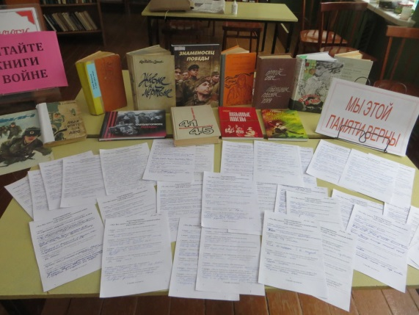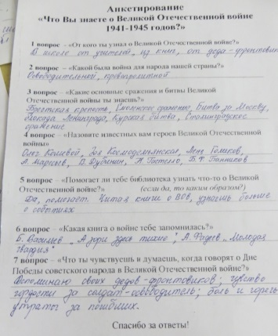
В анкетировании приняли участие 31 человек. Возраст участников - от 15 лет до 70 лет. Все респонденты показали знания о войне. Назвали все основные сражения и битвы Великой отечественной войны. Назвали героев Великой Отечественной войны, знают книги о войне. Опрос показал, что наше поколение очень много знает о Великой отечественной войне, о Советском народе-победителе. Вопросы, заданные в ходе опроса показали, что дети и взрослые верят в свою страну, гордятся своими дедами и прадедами, гордятся мужеством нашего народа, наших воинов - освободителей.

- Викторина «Слава тебе, победитель солдат»
- Стенд « Сталинградской битве -75!»
- Стенд к 23 февраля «О твоих защитниках Родина»
- Стенд к 9 Мая «1418 дней Великой войны»
- Стенд 22 июня – «День памяти и скорби»

Рождественская СБФ:
- Информационный уголок «2020 год –год Памяти и Славы».
- К.В.– обзор «Вехи памяти и славы».
- Презентация – выставка «И помнит мир спасенный»
- Час памяти «И помнит мир спасенный» http://bogbibl.ru/servicies/item/329
- Заочная экскурсия «По местам боевой славы ВОВ».

Подготовлена в- информация о городах – героях, Брест и Брестская крепость, Сталинград и Сталинградская битва, Курск и Курская битва, Москва и битва под Москвой, Ленинград и Блокада Ленинграда… Здесь же были помещены снимки памятников погибшим воинам, защищавшим города – герои: Штык – обелиск «Брестская крепость- герой», Непокоренный человек (Хатынь), Монумент на Мамаевом кургане «Родина – Мать», Памятник –ансамбль «Малая Земля»
- Плакат – поздравление «С Днем Победы»
- Акция «Окна Победы»
- Плакат – поздравление «С Днем Победы»
- Акция. Уборка территории у памятника «Воинам погибшим в ВОВ»
- Митинг «Война! Твой страшный след»
- К.В. «Листая летопись войны».
- В.- обзор. «Жестокой войны соловьи»
- Беседа. «В бой ходила с ними – доблесть и отвага»
- К.В. «Дороги войны – дороги Победы»
- В. обзор «Живой голос Ленинграда и дорога жизни».
- Акция «Как трудно умереть в 41-м, ничего не зная о 45-м».

День Государственного флага Российской Федерации

День Государственного флага Российской Федерации — один из официально установленных праздников России. Установлен этот праздник в 1994 году указом президента Российской Федерации и отмечается 22 августа.
Он посвящён возрождённому флагу Российской Федерации — России — «национальному триколору».
Богородская ЦБС ежегодно принимает участие в организации мероприятий, приуроченных к этому событию. Цель данных мероприятий- воспитание граждан своей страны через любовь к своей Родине и формирование основ патриотизма.

Центральная детская библиотека провела:
- К.В. просмотр -«Под символом славной великой Державы»
- Патриотический час: «Флаг державы – символ славы!»

прошел в онлайн режиме. Из публикации дети узнали 10 фактов о российском флаге. http://dk162.aiwoo.ru/servicies/item/230

Богородская ЦБС подготовила и провела:

Видео-презентация "Государственные символы России"

http://dk162.aiwoo.ru/servicies/item/235

Так же в библиотеке ко Дню флага была оформлена тематическая полка “Российский флаг – символ державы”. Библиотека была оформлена к празднику государственными символами: флагом и гербом.
- К.В.- просмотр «Над нами рдеет - флаг России!» Караульская СБФ:
- К.В. «России славный -триколор» Ухтымская СБФ
- К.В.- просмотр «Герб, Гимн, Флаг» Ошланская СБФ
- К.В.- «Три символа России – Герб, Гимн, Флаг!» Рождественская СБФ
- К.В.- просмотр «Государственный флаг России» Таранковская СБФ
- Стенд «История государственной символики» Спасская СБФ

Терроризм и экстремизм
Одним из ключевых направлений борьбы с террористическими и экстремистскими проявлениями в общественной среде выступает их профилактика. Особенно важно проведение такой профилактической работы в среде молодёжи.
Таким образом, учитывая актуальность проблемы, возникает необходимость реализации целостной профилактической системы, целью которой является создание условий для формирования у подростков устойчивых жизненных установок.

3 сентября в России отмечается день солидарности в борьбе с терроризмом. Этому событию в Центральной Детской библиотеке был посвящён Час памяти «Здесь боль живёт и ныне». Цель мероприятия - формирование у детей гражданско-патриотических, нравственных чувств, представления о воинском долге, неприятия жестокости и насилия на примере трагедии в городе Беслане. Знакомство с понятиями терроризм, террористический акт, добро и зло. Мероприятие было посвящено: тем, кто шел в бой за правое дело во имя победы; тем, кто не пожалел своей жизни в борьбе с терроризмом; тем, кто своим телом прикрывал детей; всем тем, кто ушел в бессмертие и победил.
http://dk162.aiwoo.ru/servicies/item/256
В Богородской ЦБ им. Ф. Ф. Павленкова была проведена акция «Вместе против террора»:
1. Буклет «День солидарности в борьбе с терроризмом» выпуск и распространение
2. Урок мужества «Как не стать жертвой теракта» с учащимися 7 класса Богородской школы. Школьникам было рассказано о понятиях «терроризм», «экстремизм», а также об уголовной ответственности за совершение преступлений экстремистского и террористического характера.
Учащиеся узнали о том, какие страшные террористические акты совершались в Советском Союзе и современной России. Просмотр фильма «Город маленьких ангелов»
3. Видео презентация «Терроризм: события и факты».
4. АКЦИЯ с хештегом #МЫВМЕСТЕПРОТИВТЕРРОРА и мини-плакатами «Мы против террора»

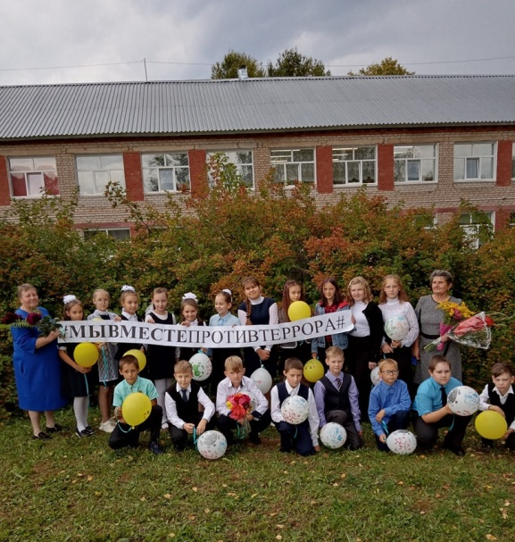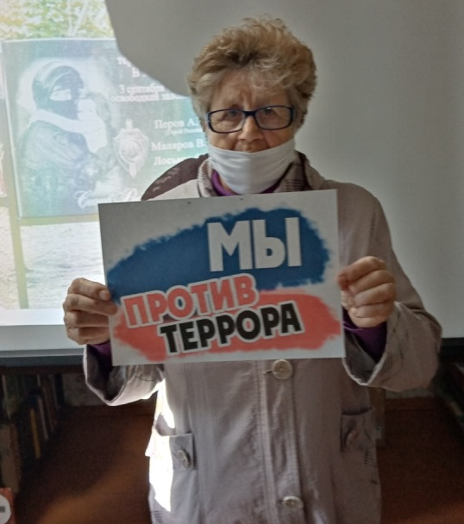

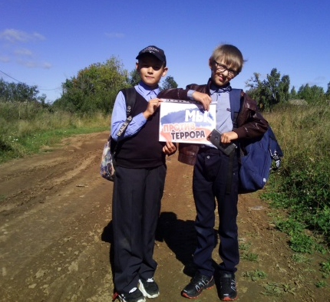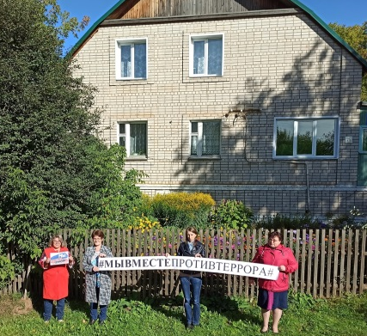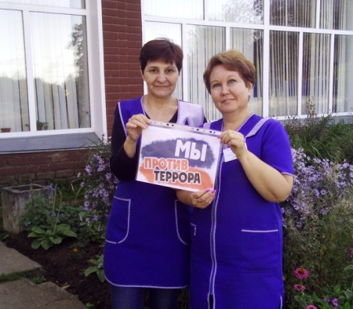

http://dk162.aiwoo.ru/servicies/item/256
В число мероприятий по профилактике терроризма и экстремизма вошли:
- Час Памяти «10 Героев спецназа». Богородская ЦБ
- Презентация «Десять Героев спецназа». Богородская ЦБ
- Беседа и просмотр фильма «Город маленьких ангелов». Богородская ЦБ
- Информационное досье «Летопись Российского террора». Богородская ЦБ
- Час инф. «День солидарности в борьбе с терроризмом» Рождественская СБФ
- Беседа «Скажем – НЕТ насилию и террору» Ошланская СБФ
- Час памяти «Терроризм – война против всех!» Верховойская СБФ
- В. – призыв «Мы не хотим террора» Хорошевская СБФ
- Инф. стенд «Проявляйте бдительность» Караульская СБФ
- Инф. дайджест «Что такое террор» Караульская СБФ
- В. – информация «Вместе –рекой быть, а врозь – ручейком» (терроризм) Караульская СБФ
- К.В.«Россия – против террора» Ухтымская СБФ
- Час памяти «Терроризм – война против всех!» Верховойская СБ
- Беседа «День солидарности в борьбе с терроризмом» Рождественская СБФ

Толерантность

В Библиотеках Богородской ЦБС проводятся различные формы мероприятий, целью которых является пропаганда гармонии, уважения, готовности к пониманию и сотрудничеству с людьми, различающимися по внешности, языку, убеждениям, обычаям и верованиям. В целях пропаганды толерантных чувств библиотеки провели и оформили:
- И. час «Жестокость, сочувствие, равнодушие» Караульская СБФ
- В.-просмотр «Нам нужен мир тебе и мне» Караульская СБФ
- К.В. «Чужой беды не бывает» Ухтымская СБФ
- В.-призыв «Возьмемся за руки друзья» Караульская СБФ
- Мастер-класс «Территория позитива» Богородская ЦБ
- Классный час «Жить всегда в мире» Ошланская СБФ
- К.В. «Мы за мир» Ухтымская СБФ
- В. - информация «Вместе – рекой быть, а врозь – ручейком» Караульская СБФ
- Флешмоб «Нет, не нужна на земле нам война! Караульская СБФ
- Классный час «Жить всегда в мире» Ошланская СБФ
- В. – призыв «Возьмемся за руки друзья» Караульская СБФ
- В. – просмотр «Нам нужен мир тебе и мне» Караульская СБФ
- К.В.«Чужой беды не бывает» Ухтымская СБФ
- К.В. «Мы - за мир!» Ухтымская СБФ
- К.В. «Я без МЫ –ничто, МЫ без – Я – пустота!» ДБ
http://dk162.aiwoo.ru/servicies/item/157
- Познавательный час: «Уважение к личности человека» ДБ
http://dk162.aiwoo.ru/servicies/item/257
- Час общения «У нас единая планета, у нас единая семья» ДБ http://dk162.aiwoo.ru/servicies/item/331

Урок "Конфликты и пути их решения. Толерантность" ЦБ http://dk162.aiwoo.ru/servicies/item/326

Краеведение

Многие учреждения и организации занимаются сегодня изучением истории края и сохранением культурных традиций: это и музеи, и школы, и вузы, и архивы, творческие и общественные организации. Однако особая роль в связи с этим принадлежит библиотекам. Библиотеки как часть культурного достояния страны всегда, в разные исторические эпохи, были источником духовности, центрами распространения национальной культуры. Краеведение - изучение природы, истории и культуры какой-либо части страны, административного или природного района.
Была продолжена работа с краеведческой картотекой статей.
Во всех библиотеках были оформлены краеведческие уголки или постоянно – действующие выставки, пополнялись новыми материалами альбомы по истории сел и библиотек.
В Дневниках работы продолжался учет книговыдачи литературы краеведческого характера. Книговыдача по краеведению составила 3666 экземпляров или 3,3 % от общей книговыдачи.

Ухтымская СБФ:
Еще одним приоритетным направлением в работе библиотеки всегда было и продолжает оставаться краеведение. Ведь без знания своей истории и корней, нельзя ни понять, не оценить по достоинству день сегодняшний, представлять себе будущее. Поэтому проводили краеведческую работу с населением. Активно работали по пропаганде краеведческой литературы. Воспитывали уважение и любовь к родному краю, гордость за своих талантливых земляков.
В этом году запустили на сайт Богородской ЦБС цикл мероприятий по краеведению «Путешествуя по родному краю», где рассказывается о достопримечательностях , людях и важных событиях нашего края:

Обзоры сборников Самариной Н. А. http://dk162.aiwoo.ru/custom/item/270

Мероприятие из цикла «Путешествуя по родному краю» (История школьного музея)

За годы работы музея накоплен и систематизирован материал по истории села Ухтым, собраны сотни экспонатов, оформлено более 100 альбомов и раскладушек, разработано и проведено множество экскурсий, как для учащихся школы, так и для жителей села и гостей, которые ежегодно посещают нашу школу.

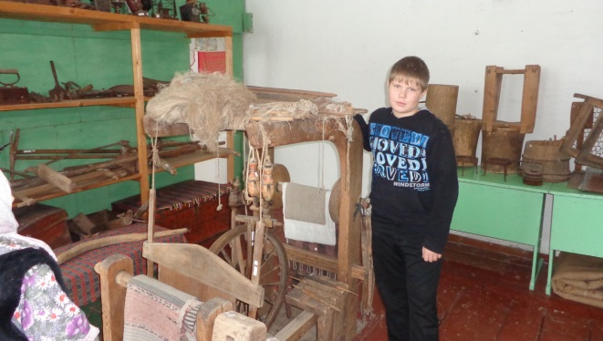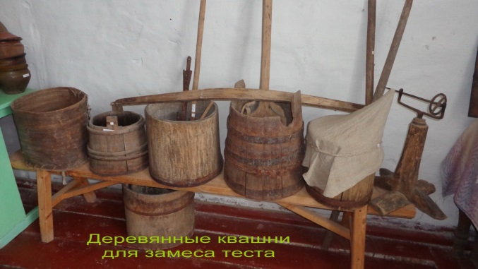

http://dk162.aiwoo.ru/custom/item/260

- Краеведческие посиделки «Люби свой край и воспевай».
Присутствующим была предложена викторина по родному краю, вспомнили старинные песни, которые пели еще наши бабушки, обычаи наших мест .
- Час краеведения «Ухтым в годы ВОВ» для уч-ся.
На мероприятии учащимся было рассказано о том, как тяжело жилось в тылу. Какие испытания выпали на долю жителей села- детей, женщин, стариков. Все жили под лозунгом : «Все для фронта, все для Победы!».
- Экскурсия «Прикоснись к прекрасному». (о Васнецовых, музей – усадьба Рябово).

Спасская СБФ:
Основной задачей библиотеки в этом направлении являлась доступность краеведческой информации, пробуждение интереса к истории Вятского края и Богородской земли, уважение предков и гордость за талантливых земляков:
- Выставка «Экскурсия по вятскому краю» посвящена краеведению и новикам сектора краеведения.
- Обзор «Мир героев Филёва» по произведениям Аркадия Александровича Филёва посвящён 105летию писателя.
- В.- просмотр «Вятка читает Грина» 140летию Александра Степановича Грина.
- В.- просмотр «Почётный гражданин и любимый писатель» 85летию Альберта Анатольевича Лиханова. о вятских корнях писателя и произведениях пронизанных любовью к родному краю.
- В.- просмотр «Знаменосец Победы» к 95летию Григория Петровича Булатова, который водрузившему флаг Победы над рейхстагом.

В центральной детской библиотеке прошел ряд мероприятий для детей по краеведению:
- Краеведческая викторина: «Знатоки родного края»
Калабина Любовь Сергеевна - заведующая сектором краеведения провела краеведческую викторину: «Знатоки родного края», чтобы ещё раз закрепить с учащимися 6 «а» класса(клуб «Вятушка») знания о родном крае. Дети, разделившись на 2 команды по очереди отвечали на вопросы познавательной викторины. Ребята показали неплохие знания о Богородском районе , о том какие знаменитые люди проживали у нас, где и какое находится крупное месторождение полезных ископаемых, с какими областями граничит Кировская область и много других интересных вопросов.

- Игра – лото: «Старая Вятка»
Цель: Развивать умственные способности детей, в живой и доступной форме знакомить с прошлым и настоящим нашей Вятской земли, знакомить с историей, с известными людьми и памятниками архитектуры Вятки, воспитывать чувство собственного достоинства, уверенности в себе, патриотические чувства к своей Малой Родине – Вятскому краю.
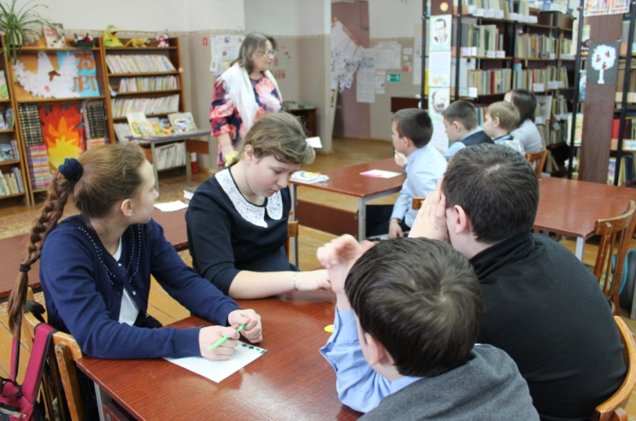

- КВН: «Животный и растительный мир Вятского края»
- Историческая минутка: «История детской библиотеки
«Как это было…»
- Акция: «Окна России» и «Добро в России "
Рассказ о селе и замечательном человеке: В нашем селе живет очень много хороших и замечательных людей. Но хотелось бы рассказать вот о ком… Меринова Людмила Алексеевна замечательной души человек, добрый, находчивый, общительный. Свою трудовую деятельность начала в 1967 году в нашей любимой Богородской средней школе в качестве учителя начальных классов. В данной школе она проработала всю свою трудовую жизнь. Она много лет сотрудничала с нашей районной газетой «Богородская Заря», где публиковались её стихи и рассказы, также много своих сборников она подарила и Богородской детской библиотеке.
- Презентация: «Созвездие Вятских сказок»
Цель: развивать воображение, сообразительность, мышление, речь, внимание, память; расширить их кругозор и словарный запас; воспитывать интерес к литературным произведениям, любовь к Вятскому фольклору.
- Беседа «Здесь Родина у каждого из нас»
- Час мужества: «Герой живёт рядом»
- Час истории: « Расстреляны и оправданы…»
- Час мужества: «Герои – Богородчане»
- Час экологии: «Эта удивительная природа Богородского края»
- Кн.в. и беседа: «Воспитание любви к малой Родине»
- Кн.в. и обозрение: «Нет на свете Родины милее, чем наша Вятская земля»

Поддерживать интерес к истории родного края нужно и можно различными средствами, но учитывая возраст читателей Верховойской СБФ, делается это в основном путем познавательных мероприятий и выставок:
- К.В. «От прошлого к настоящему» ко Дню Кировской области
- В.- инф. «Край, где мы с тобой живем»
- К.В. «О людях, что живут рядом» к юбилею Владимира Ситникова
В августе достаточно много народных праздников: 3 спаса, «Дожинки», «Лошадиный праздник». О традициях праздников рассказывалось на
- Час фольклора «Августовский хоровод»

Работа по краеведению так же проводилась в Таранковской СБФ в течении всего года. Были оформлены книжные выставки:
- «В стихах и песнях воспетая жизнь» (книги Котомцевой М.Г.)
- «Эта земля твоя и моя» (к 90-летию Богородского района)
- К юбилею района был посвящен день краеведения «Ты всех краев дороже мне».
- Оформлена фотовыставка Шаклеина С.П. (известного фоторепортера, уроженца д.Таранки) «Земля моя родная».
- К юбилею поэтессы Котомцевой М.Г. был посвящен час поэзии «Не иссякает творчества родник».
- Анкета «Читатель и наш край»

Рождественская СБФ: в течение года проводились различные мероприятия, книжные выставки, выставки - просмотры, акции, обзоры, участвовали в челлендже. Мероприятия:
- В.-просмотр «Мы помним Русь святую, язык и веру предков»
- Обзор «Вятская книга»
- Час знакомства «История библиотеки и история села»
- Акция «Добрым людям на удивление» http://dk162.aiwoo.ru/servicies/item/285
- К. В – обзор «Куда зовут нас «Алые паруса А. Грина»
- К. В – обзор»Литературные мальчишки А. Лиханова»
- В. – просмотр «Праздник библиотеки и книги»
- Акция «Мы все живем в библиотеке» (о журналах)
- Челлендж «Я люблю Кировскую область»

Ошланская СБФ:
Велась систематическая работа по краеведению в Библиотеке в течение года . Основными задачами в своей работе является, воспитание и уважение к своей малой Родине, к памяти предков и гордости за своих земляков, любви к родному краю и к истории Вятского края.
В дневнике работы систематически велся учет выданной литературы по краеведению.
Систематически пополнялись папки новыми материалами «Люди родного села», «Ошланская школа», «История библиотеки».Также пополнялась новыми материалами постоянно действующая выставка «Возвращение к истокам». Ведутся в библиотеке альбомы клубов «Почемучка», «Ветеран», каждое проведенное мероприятие оформляется в альбом. В этом году начали оформлять альбом фотографий «Экскурс в Ошланскую сельскую библиотеку». Туда размещается фото со значимыми мероприятиями, проводимыми в библиотеке.
В библиотеке подготовили и провели:
- Фотовыставка Станислава Шаклеина,
С. Шаклеин наш земляк , член союза журналистов России. В этом году была представлена «Лучшая книга года, областной оргкомитет назвал лучшим изданием за 2007год книгу кировчан С. Шаклеина и Г.Киселевой «Дымковская игрушка на рубеже столетий» в номинации «Лучшая книга, посвященная Вятскому краю». Эта книга была подарена Ошланской сельской библиотеке и сейчас время от времени мы её презентуем. Она нравится жителям с. Ошлань, детям школьного и детского сада.
Постоянно проводятся для взрослых и детей:
- Час информации «Путешествие по дымковской игрушке»
- В- просмотр «Глиняных дел мастера»
- Фотовыставка «Село родное»
На фотовыставке были представлены фотографии труженников села, людей занятых на своем производстве - механизаторов, доярок, севцов, шоферов, которые заняты своим любимым делом.
- Фотовыставка «Ошланские просторы»,
В фотовыставке «Ошланские просторы» представлены пейзажи родного села, улочки, дома, церковь, природа с.Ошлань в разное время года.
- Обзор «Всему начало здесь в краю родном» (книги о Вятке)
- Обзор «Литературная мозаика»
Обзоры включали увлекательные события из книг, литературную викторину по сказкам, конкурсы с любимыми героями.
- Беседа, загадки «Про родной Вятский край в этих книгах почитай»,
- К. В. «Любовь к родному краю, сквозь таинство страниц»
Читатели нашей библиотеки участвовали в районном конкурсе «Творчество без границ». Хлебникова Людмила Сергеевна заняла 2 место и получила ценный подарок, Щелчкова Татьяна Ивановна заняла 3 место и ценный подарок.
- Челлендж «Я люблю Кировскую область»

Богородская центральная библиотека имени Ф.Ф. Павленкова.

В библиотеке проводилась работа по воспитанию любви к родному краю, её истории, отмечались юбилеи писателей Кировской области посредством следующих мероприятий:
- К.В.«Писатель родного края 105 лет Аркадию Филёву.
- Викторина «Словарь вятского говора» 21 февраля – день родного языка)
- К.В. «В поисках правды и доброты» 90 лет Владимиру Ситникову
- Слайд – шоу - «О том, что дорого сердцу» 90 лет Владимиру Ситникову
Его имя и его произведения известны всем читающим людям нашей области и не только. Его книги в библиотеке пользуются большим спросом. Они о людях, которые нас окружают. Все сюжеты романов и повестей писатель берёт из жизни.
июль
- К.В.«Знаменосец Победы».
На ней были представлены книги об истории водружения Знамени Победы на Рейхстаг. В этих книгах впервые предъявлены новые факты и доказательства подвига нашего земляка Григория Булатова, безымянный образ которого каждый год 9 мая может увидеть любой гражданин нашей страны на экранах телевизоров: это он запечатлён на кадрах кино- и фотохроники водружающим знамя над Рейхстагом. О его трагичной судьбе также можно найти в книгах, представленных на выставке.
- К. «В мире книг Альберта Лиханова». 85 летию Альберта Лиханова
- Час информации « Герб Кировской области»
- Выставка одной книги « Алые паруса: феерия» 140 лет Александру Грину
- Виртуальная экскурсия « Александровский сад Вятки»: к 185 летию основания http://dk162.aiwoo.ru/servicies/item/266
В сентябре исполнилось 185 лет Александровскому саду города Кирова. Александровский сад – одна из самых ярких достопримечательностей города. Он известен горожанам и гостям города, как место проведения различных праздничных и торжественных мероприятий, а также, конечно же, как любимое место отдыха кировчан. Вашему вниманию предлагается прогулка по этому удивительному месту, вы узнаете о некоторых фактах из истории сада, познакомитесь с его достопримечательностями.
- Выставка – репродукция «Гордость Вятки» 95 лет Аркадию Колчанову http://dk162.aiwoo.ru/servicies/item/283
Имя Аркадия Колчанова известно многим не только в России, но и за рубежом. Картины художника Аркадия Колчанова - украшение мировых музеев и частных коллекций. Аркадий Михайлович Колча́нов (1925—2008) — советский художник-график, известный мастер ксилографии. Народный художник РСФСР (1984), член Союза художников СССР (1963), член-корреспондент Академии творчества СССР (1991). Почётный гражданин города Кирова (2001).
Аркадий Колчанов - участник более 150 выставок всех уровней и 4 симпозиумов международных творческих групп художников. Участвовал в оформлении книг С. Есенина, А. Твардовского, А. Блока, 16-и томов «Книги памяти», 10-и томов Энциклопедии земли Вятской. Работы Колчанова печатались в газетах «Правда», «Советская Россия», «Советская культура», «Труд», «Социалистическая индустрия», «Кировская правда», в журналах « Советский Союз», «Смена», «Волга», «Юный художник». Работы Колчанова представлены более чем в 100 художественных музеях, государственных и частных коллекциях и галереях России, США, Великобритании, Кубы, Мексики, Германии, Венгрии, Чехии, Эфиопии.
- Челлендж «Я люблю Кировскую область». http://dk162.aiwoo.ru/servicies/item/355
- К.В. «День рождения музея» К 110 летию художественного музея им. Васнецовых
Представлены: книга «Кировский художественный музей имени В.М. и А.М.
Васнецовых»; репродукции и другие материалы.
- Презентация «Моё слово о Победе», сборника стихов о войне Маргариты Геннадьевны Котомцевой http://dk162.aiwoo.ru/servicies/item/123
- Презентация «Ведь они такие же солдаты…»: по песне Маргариты Котомцевой «Ездовой и кони». http://dk162.aiwoo.ru/servicies/item/112
- Час поэзии «Осенняя мелодия». http://dk162.aiwoo.ru/servicies/item/271
Осень в своих творениях воспевали и воспевают, наверное, все поэты. Не исключение и Маргарита Геннадьевна Котомцева. Маргарита Геннадьевна любит свою малую родину. Это видно по её стихотворениям. Поэтесса находит звучные и выразительные слова, идущие от сердца, богатые множеством оттенков красок, когда говорит о красоте нашей вятской природы.
- Вечер краеведения «Здесь моя фамилия 300 лет живёт…».
Это мероприятие было посвящено Дню Кировской области. Антонина Дмитриевна Брюхова рассказывала и показывала родословную семьи Брюховых, начиная с 1677 года. Мария Павловна Урванцева рассказывала о родословной семьи Бродниковых.

Караульская СБФ:
Большая работа проводилась в 2-20 году по краеведению в Караульской библиотеке. Она призвана обогатить все категории читателей знаниями об историческом прошлом нашего района, области, села, культурных традициях прошлого и настоящего, воспитывать на примерах мужества и героизма, развивать интеллектуальные и творческие способности читателей, воспитывать чувства гражданственности и патриотизма. Проведенные мероприятия:
- В.-диалог «Крещенский переполох»,
- Инф. стенд «День памяти юного героя-антифашиста
- В - информация «Отчизны славные сыны!» к 120 летию со дня рождения советского военачальника маршала Советского Союза Василия Ивановича Чуйкова,
- В - информация «Возвращение к истокам» - День единения народов,
- В - просмотр «Вербное воскресенье или Вход Господень в Иерусалим,
- В - информация « 285 лет со дня рождения русского полководца Александра Васильевича Суворова»
- К.В. «Пять лучших книг о нашем крае».
- Челлендж «Я люблю Кировскую область»

Хорошевская СБФ:
- Фотоколлаж «Хорошевские дети – лучше всех на свете»
- Фотовыставка «Деревенька моя у реки»
- К.В. «В поисках правды и доброты» к юбилею В. Ситникова
- Выставка « Штрихи истории ложатся на страницы» к 90 летию образования колхоза «Новая жизнь». Выставка подготовлена по публикациям газетных статей
- К.В. «И в песнях и в стихах поэтов пусть расцветает край родной»
- Выставка «Страницы сельской летописи» к 55 летию образования колхоза «Хорошевский», выставка подготовлена по публикациям газетных статей

Сектор краеведения:
Цель работы сектора краеведения центральной библиотеки им. Павленкова Ф.Ф.: собрать, сохранить, изучить и предоставить в общественное пользование краеведческие документы по истории родного края.
Стремится создать условия для пользователей доступности краеведческих документов по истории родного края через выставки: «Чему и как учили детей 100 лет назад» и др. предоставляются краеведческие документы (книги, фотографии, предметы и др.) для просматривания.
Формирования интереса к сектору краеведения дошкольников, учащихся, молодёжь, взрослое население района посредством подготовки специально разработанных экскурсий и мероприятий краеведческой направленности.
- Краеведческий маршрут «Улицы Героев» .
Традиционный краеведческий маршрут проходит на протяжении 11 лет. Пользователи узнают о героях СССР - богородчанах и как хранится память от этих людях в Богородском муниципальном округе. Краеведческий маршрут начитается с мемориальных досок на Богородской школе, где есть информация о героях СССР Обухове Н. Ф., Чирове С. Н. продолжается по улицам, носящим фамилии героев СССР Банникове Б. Ф., Шубникове А. П. также рассказывается о жизни и подвиге героев. Маршрут продолжается до памятника погибшим богородчанам, где знакомятся с историей памятника и с информацией о Героях СССР - богородчанах, возлагаются цветы и заканчивается маршрут в секторе краеведения, где информация помещена на стенде, в книгах, в файловых папках и интернет ресурсах.
- Экскурсия «России верные сыны»
Цель: способствовать патриотическому воспитанию учащихся, готовности к защите Родины. Традиционная экскурсия, рассказывающая об участии богородчан в современных войнах и вооружённых конфликтах. Знакомятся с экспонатами: китель участника Афганской войны, «разгрузка» - участника чеченского вооружённого конфликта. На выставке посетители узнают о богородчанах награждённых государственными наградами в современных вооружённых конфликтах.
- Краеведческий урок «Он принёс для Отчизны славу, а для памяти ордена».
На уроке рассказывается о подвиге, мужестве, героизме богородчан - Героях СССР и Героях Социалистического труда
- Видео-марафон «О тех, кто уже не придёт никогда - Помните!»
Посвящён 75 годовщине Победы в Великой Отечественной войне. Цель: увековечить память о богородчанах - солдатах Великой Отечественной войны.
- Озвучивание Книги Памяти т.2.Приняли участие – 69 чел. Снято 60 видеороликов
- Калейдоскоп «Блинцы, блинчики, блины, словно солнышко весны»
Знакомство с народной традицией празднования Масленицы
- Экскурсия «Дом, в котором живёт книга»
Цель: знакомство с библиотекой, формирование интереса к книге.
- Экскурсия «Село моё неброское»
- Просветительская акция «Большой этнографический диктант»
Диктант проходил в онлайн режиме. Было дано объявления на различных интернет ресурсах. Пользователи отвечали на вопросы в онлайн режиме и зарабатывали баллы, им выдавался сертификат. Приняли участие 34 человека, ответили от 34 баллов до 85 баллов.
- Краеведческий урок «Тайны земли Вятской»
- Экскурсия «Ремёсла Богородского района»
Цель: знакомство с промыслами Богородского муниципального округа. Пользователи через экспонаты узнали о промыслах своих предков: валенное дело, столярный промысел, кузнечный и др.
- Краеведческий урок «Ссыльные вятского края»
- Краеведческий урок «Вятская деревня»
Пользователи познакомились с историей архитектура в деревнях богородской волости. Устройством деревенской избы и деревенской усадьбы, посмотрели фотографии Лобовикова С, рассказывающие о жизни Вятских крестьян в начале ХХ века.
- Час информации «Геральдика Кировской области»
- Краеведческий урок «Вятские промыслы»
- Краеведческий урок «Вехи истории»
Пользователи познакомились с жизнью Вятского края от Петра I до Николая II.
- Краеведческий урок «Вятчане в I Мировой войне»
- Краеведческий урок «Музеи г. Кирова»
Основная цель существования музеев — это изучение и сохранение вятской культуры, достояния Кировской области. В Диораме можно ознакомиться с дореволюционной историей, а в музее промыслов — с творческими и художественными особенностями вятских промыслов, в музее Грина и Салтыкова-Щедрина с жизнью и литературными произведениями знаменитых писателей, в краеведческом музее – с историей Вятского края с древних времён по сегодняшний день и т.д.
- Краеведческий урок «Гражданская война и Вятский край»
- Час информации «Музей одной картины»
Пользователи ознакомились с историей строительства Диорамы и написания картины, рассказывающая о событиях декабря 1917 года в Вятке
- Час информации «Что было, года нас не было»
Цель: познакомить с древней историей родного края. Пользователи познакомились с результатами археологических раскопок Кировской области и Богородского муниципального округа. Первые люди на территории области появились в каменном веке, а в районе самое старинное село Лобань, люди там проживали ещё в каменном веке. Посмотрели археологические экспонаты.
- Краеведческий урок «Жизнь в согласии- легка»
Цель: формирование у юношества чувства толерантности, интереса и уважения к другим национальным культурам. С использованием интернет ресурса совершили виртуальную экскурсию в областной краеведческий музей зал «Этнографии», затем ознакомились с народными костюмами (удмуртский, русский, марийский), рассмотрели особенности пошива и оформления каждого костюма. Ответили на вопросы по национальным блюдам народов Кировской области, узнали интересные факты из кулинарии.
Пришли к выводу, что в современное время все национальности так переплелись, что трудно сказать какой ты нации.
- Час информации «Старину мы помним, старину мы чтим»
Пользователи познакомились с заселением славян на территории Вятского края и что обозначают слова «вятка», «хлынов».
- Презентация сборника «Правнуки победы»
Собрана информация уч-ся 9-11 классов Богородской школы об участниках ВОВ своих родственниках.
- Видео круиз «Родному городу посвящается»
Пользователи совершили путешествие в прошлое. Посмотрели презентацию Вятка 1913 год, фильм Киров 1978 год, аэросъёмка г. Киров 2019 г.
День Кировской области
- Краеведческий урок «Ссыльные и Вятский край»
- Обновлены стенды «Почётные граждане Богородского муниципального округа», «Книга Почёта Богородского муниципального округа», «Богородский муниципальный округ»

Клуб «Истоки»:
Продолжились занятия клуба «Истоки» для старшеклассников Богородской средней школы. Основное направление работы – изучение истории родного края.
Краеведение, как никакая другая дисциплина, воспитывает у школьников причастность к истории своих предков, заставляет задуматься о прошлом и настоящем через поиск, исследования, изучение традиций и обычаев родного края, познание своих корней, неразрывной связи с предшествующими поколениями, т. е. формирует те ценности, которые необходимы именно сегодня: патриотизм, духовность, национальное самосознание. Но сопричастность к прошлому и настоящему невозможно воспитать только словами или передачей знаний: нужны более тонкие и эффективные подходы и средства, способные возбуждать, волновать, вызывать истинно высокие чувства и переживания, которые формируют эмоционально-ценностное отношение личности к действительности
Мероприятия:
- Краеведческий урок - «Наш край не обошла война» к75- летию Победы в ВОВ
Члены клуба через презентацию и сборник «Опалённое детство» познакомились с историей детских домов, эвакуированных из г. Ленинграда в Богородский район. История эвакуации и жизни в районе рассказана на примере детского дома с. Ухтым. Использованы подлинные фотографии детей, сотрудников детского дома их воспоминания об эвакуации и жизни в Богородском районе. В конце мероприятия показано видео воспоминания детей блокадного Ленинграда.
- Урок мужества «Сталинградская битва» 75- летию Победы в ВОВ
Рассказано об участниках – богородчанах в Сталинградской битве – и зачитаны их воспоминания об этом сражении.
- Экскурсия «Рукам работа – сердцу радость» Год народного творчества
- Выставка «Мир моих увлечений» работы Шумихиной И. М. и Бересневой Г. И.
- Экскурсия «Село моё неброское»
Пользователи познакомились с историей образования посёлка Богородское. Узнали, какой вклад в развитие Богородской волости внесли Васнецов К. И., побывали не месте захоронения прадеда и деда всемирно известных художников В. и А. Васнецовых. Экскурсией прошли от начала посёлка до его окончания на начало ХХ века. Познакомили с легендами посёлка. В конце экскурсии сравнили, посёлок в начале ХХ века и в ХХI веке.
- Краеведческий урок «Ремёсла Богородского района»
- Видео круиз «Родному городу посвящается» ко Дню Кировской области

Пенсионеры, ветераны, инвалиды:
Очень часто старикам кажется, что они одиноки. Такие люди нуждаются в поддержке. И, как правило, им важнее общение с друзьями и соседями, чем с родными. Чтобы не оставить без внимания всех, кто ещё молод душой, в секторе краеведения организованы специальные досуговые мероприятия для пожилых людей. Мероприятия позволяют налаживать дружеские отношения друг с другом, раскрывают новые таланты и возможности пенсионеров. Сюда приходят за советом, помощью, отдыхом и получать удовольствие. Мероприятия:
- Выставка «Мир моих увлечений»
Посвящена Году Творчества Цель: познакомить посетителей с увлечения богородчан. Увлечения — это желание найти себя в любимом деле и проявить свою индивидуальность, как можно полнее выразить себя и заявить: «я- есть». А ещё увлечение – это, пусть и подсознательная, но попытка ответить на вопрос «кто я» и «зачем я пришёл в эту жизнь». Представлены увлечения «Мастеров Богородского муниципального округа», постоянных участниц районных выставок, участницы областных выставок «Мастеровые Вятки». «Вятский лапоть». Береснева Г. И. –участница всероссийского конкурса «Филантроп» и областной выставки ОДНТ «Лоскутное шитьё». Разнообразные увлечения Шумихиной И. М. фитодизайн – икебана различные цветочные композиции, изделия из джута, кофе, изделия в технике свит – дизайн (композиции из кондитерских изделий), изделия плетёные их газетных трубочек, изделия, вязанные крючком. Увлечения Бересневой Г. И. лоскутное шитьё (панно, одежда, сумочки и др.), пальто, вечерние платья и др. Оформлен уголок для фотосессии. Создан проект оформления праздничного стола для свадеб и дней рождении.
С членами общества инвалидов проведены индивидуальные и коллективные экскурсии по выставке «Мир моих увлечений», прошли и виртуальные экскурсии с использованием интернет ресурсов (Viber).
Выставка «Ограниченные возможности и неограниченные фантазии» - посвящена Году Творчества, подготовлена совместно с обществом инвалидов. На выставке представлены предметы изготовленные руками богородчан, членов общества инвалидов. На выставке представлены работы 14 авторов ( Северюхин А. Г., Любова В. В., Перфилова В., Ходырев В. Ф., Вторых О. В., Полушкина З. Н., Хлебникова Л. С. И др.) На выставке были представлены работы отмеченные благодарственными письмами областной выставки «Мастеровые Вятки» Цель выставки показать через творчество - гармоничное развитие личности, через развитие - способности самовыражения и самопознания. http://dk162.aiwoo.ru/servicies/item/313
По действующим выставкам в течение года проводились индивидуальные и коллективные экскурсии с соблюдением Правил поведения в условиях пандемии коронавируса рекомендованные Роспотребнадзором.
Клуб «Надежда»
- Экскурсия «Рукам работа –сердцу радость» по выставке «Мир моих увлечений»

Историко-патриотическое воспитание
Историко-патриотическое воспитание. Цель: Пропаганда и изучение российской военной истории, военных подвигов российских солдат в Отечественных войнах и локальных конфликтах, уважительное отношение к живым и павшим участникам минувших войн. Полученный краеведческий материал, используется на уроках истории, он активизирует мыслительную деятельность учащихся, вносит в преподавание истории конкретность и убедительность, участвует в патриотическом воспитании школьников.

- Краеведческий урок - «Наш край не обошла война» к 75- летию Победы в ВОВ
Пользователи через презентацию и сборник «Опалённое детство» познакомились с историей детских домов, эвакуированных из г. Ленинграда в Богородский район. История эвакуации и жизни в районе рассказана на примере детского дома с. Ухтым. Использованы подлинные фотографии детей, сотрудников детского дома их воспоминания об эвакуации и жизни в Богородском районе. В конце мероприятия показано видео воспоминания детей блокадного Ленинграда.
- Урок мужества «Сталинградская битва» к 75- летию Победы в ВОВ
Рассказано об участниках– богородчанах участвовавших в Сталинградской битвы и их воспоминания о битве.
- Экскурсия «Село моё неброское»
- Выставка «Их жизни война написала» - говорящая стена. Посвящена 75-летию Победы в ВОВ.
На выставке представлены интернет копии рисунков Г. Доброва - народный художник РФ, член корреспондент Российской Академии художеств, рассказывающая о страшной странице войны -людях изувеченных ВОВ. Интернет рисунки взяты из серии «Автографы войны», которая была приобретена Музеем истории великой Отечественной войны на Поклонной горе. На рисунках изображены инвалиды ВОВ. Представлено 16 рисунков и краткая биография о каждом герое рисунка. Проводились индивидуальные экскурсии. Посетители, впечатлённые рисунками, вспоминали, своих односельчан или родственников инвалидов войны.
- Выставка социального плаката ВОВ «Память пылающих лет» .
Направлена на сохранение памяти о героических событиях ВОВ. Представлено 27 плакатов, изданных в 1975 г. Работы Кукрыниксов «Беспощадно, разгромим и уничтожим врага!», Тоидзе И. «За Родину_ мать!», Моор Д. «Ты чем помог фронту?» и др.
- Краеведческий маршрут «Улицы Героев»
Традиционный краеведческий маршрут проходит на протяжении 11 лет. Пользователи узнают о героях СССР - богородчанах и как хранится память об этих людях в Богородском муниципальном округе. Краеведческий маршрут начитается с мемориальных досок на Богородской школе, где есть информация о героях СССР Обухове Н. Ф., Чирове С. Н. продолжается по улицам, носящим фамилии героев СССР Банникове Б. Ф., Шубникове А. П. также рассказывается о жизни и подвиге героев. Маршрут продолжается до памятника погибшим богородчанам, где знакомятся с историей памятника и с информацией о Героях СССР - богородчанах, возлагаются цветы и заканчивается маршрут в секторе краеведения, где информация помещена на стенде, в книгах, в файловых папках и интернет ресурсах.
- Экскурсия «России верные сыны .
Данная экскурсия способствует патриотическому воспитанию учащихся, готовности к защите Родины. Традиционная экскурсия, рассказывает об участии богородчан в современных войнах и вооружённых конфликтах.
- Краеведческий урок «Он принёс для Отчизны славу, а для памяти ордена».
Цель: формировать представление о подвиге, мужестве, героизме. Рассказано о богородчанах Героях СССР, Герое Социалистического труда (Бересневой Л.В.), награжденных орденом Мужества (Мутных О. В., Подосинникове Н. А.) награждённых Орденом Славы II, III степенями, нагрудным значком «Горячее сердце» (С Пархоменко, П. Угриновских).
- Озвучивание Книги Памяти т.2.Приняли участие – 69 чел. Снято 60 видеороликов

Литературное краеведение
Значительную роль и особое место в работе библиотек занимает литературное краеведение. Библиотеки провели и оформили:
Богородская ДБ:
- К.В. и обозрение: «Нет на свете Родины милее, чем наша Вятская земля»
Человек, как и всё живое в природе, засыхает без корней. Он не сможет твердо и уверенно пронести по жизни свои идеалы без ощущения постоянной связи с ушедшими поколениями, с их традициями, обычаями, духовными ценностями. За время встречи дети окунулись в глубину веков, в совсем недавнее прошлое и побывали в настоящем времени.
- К.В. «О людях, что живут рядом» К юбилею Владимира Ситникова Верховойская СБФ
- В. - просмотр «Вятка читает Грина» 140 летию Александра Степановича Грина Спасская СБФ
- В. - просмотр «Почётный гражданин и любимый писатель» к 85летию Альберта Анатольевича Лиханова. Спасская СБФ
- Вечер краеведения «Здесь моя фамилия 300 лет живёт…». Богородская ЦБ
- Фотовыставка «Село родное» Ошланская СБФ
- Фотовыставка «Ошланские просторы» Ошланская СБФ
- Обзор «Всему начало здесь в краю родном» Ошланская СБФ
- К.В. «Перелистайте страницы краеведческих книг» Караульская СБФ
- День информации «Писатели - кировчане о войне». Таранковская СБФ
- Историческая минута «История детской библиотеки, как это было (онлайн). Богородская Д Б
- Просмотр «Созвездия Вятских сказок». Богородская Д Б
- Музыкально - поэтический час «Осенняя мелодия» (стихи М. Котомцевой) Богородская ЦБ http://dk162.aiwoo.ru/servicies/item/271
- Стенд «Деревня детства моего» (история деревни Каличи). Караульская СБФ
- В. – просмотр «Мы очень горды своей Родиной» (история села Караул). Караульская СБФ

Мероприятия по краеведению проводимые в библиотеках:
- К.В. «Художественные ремесла России» Таранковская СБФ
- В. - просмотр «Глиняная расписная». Верховойская СБФ
- Виртуальная экскурсия «Хлынов- Киров» (Заседание клуба «Истоки») Богородская ЦБ
- Час фольклора «Августовский хоровод» Верховойская СБФ
- К.В. « Родники славянской культуры». Богородская ЦБ
- Экскурсия по выставке «Храним не пыль веков, а мудрость веков». Богородская ЦБ
- Информационный час «День славянской письменности и культуры» Богородская ЦБ
- К.В. «Не место красит человека, а человек место». (знаменитые люди Кировской области). Таранковская СБФ.
- К.В. «Стихи вятских поэтов». Хорошевская СБФ
- КВН «Животный и растительный мир Вятского края». Клуб «Вятушка». Богородская ДБ
- Игра – лото «Старая Вятка». Клуб «Вятушка». Богородская Д Б
- Беседа «Народная медицина Вятской губернии» Спасская СБФ
- Краеведческий урок «Гражданская война и Вятский край» Богородская ЦБ
- Книжка- раскладушка «Здесь Родины моей начало. Ошланская СБФ
- В. – знакомство «Российский Гомер» Е. И. Костров Верховойская СБФ
- В.– просмотр «Родники народные» к 125 летию Васнецова. Караульская СБФ
- Урок краеведения «Жизнь в согласии легка» Богородская ЦБ
- Выставка – репродукция «Гордость Вятки» Богородская ЦБ
- К.В. «Любовь к родному краю, сквозь таинство страниц» Богородская ЦБ
- Выставка – обзор «Человек, послушай» Караульская СБФ
- Урок краеведения «Снежная, нежная сказка». Богородская ЦБ
- Урок краеведения «Сильные Вятского края». Богородская ЦБ
- Урок краеведения «Вятская деревня». Богородская ЦБ
- Урок краеведения «Достижения Российские, а корни Вятские». Богородская ЦБ
- Урок краеведения «Тайны земли Вятской». Богородская ЦБ
- Урок краеведения «Вятские промыслы». Богородская ЦБ

Краеведение Богородский район:

- К.В. «Экскурсия по Вятскому краю» Спасская СБФ
- Викторина «Как я знаю свой край». Богородская ЦБ
- Краеведческий урок «Вятчане в первой мировой войне». Богородская ЦБ
- Краеведческий урок « Вехи истории». Богородская ЦБ
- Беседа «Посмотри, как он хорош край, где ты живешь». Таранковская СБФ
- Премьера стихов М. Котомцевой «Я тобой любуюсь, Родина» Богородская ЦБ
- Час знакомства «История села», «История библиотеки». Рождественская СБФ
- Выставка – просмотр «История правды и доброты» к юбилею В.А. Ситникова. Хорошевская СБФ
- Блиц – опрос «С любовью к людям и родной земле». Рождественская СБФ
- День краеведческого чтения «Осень она не спросит, осень она придет» Хорошевская СБФ
- Книжная выставка и беседа «Воспитание любви к малой родине» Богородская ДБ
- Беседа «Прошлое и настоящее» Богородская ЦБ
- Выставка «Семейный альбом» Спасская СБФ
- Час информации «Что было, когда нас не было» Богородская ЦБ
- Библиотечная авоська «Повесть о стороне вятской» Богородская ЦБ
- Краеведческий урок «Тайны земли Вятской» Богородская ЦБ

Экология.

Среди глобальных проблем современности одной из самых животрепещущих является экологическая проблема. Загрязнение воды и воздуха, падение плодородия почвы, истощение лесных ресурсов, кислотные дожди, сокращение количества биологических видов на земле свидетельствует о наличии явной опасности всему живому, которую никто не может игнорировать.
Книговыдача по экологии составила 2058 экземпляров, или 1,9% от общей книговыдачи.
В настоящее время библиотеки располагают достаточными информационными ресурсами, позволяющими успешно реализовывать задачи по экологическому просвещению.
В 2020 году экология оставалась одним из важных направлений работы Богородской ЦБС. Формирование экологической культуры населения, экологическое просвещение и информирование, воспитание бережного отношения к природе и рациональному использованию природных ресурсов - вот главные задачи библиотеки по экологическому просвещению.
Все библиотеки Богородской ЦБС регулярно проводят недели экологии, в которые включены разнообразные массовые мероприятия, выставки, конкурсы и т.д. Кроме недель экологии библиотеки проводят мероприятия, приуроченные к экологическим датам и дням.
Уже с детства каждый должен учиться жить в согласии с природой, её законами и принципами. Одной из главных задач в работе по экологии является – пробуждение читательского интереса к проблемам экологии, формирование экологического мировоззрения.

Богородская Детская библиотека:
Цель всех мероприятий проводимых по экологии в Богородской детской библиотеке – воспитать бережное отношение к нашей природе, закрепить правила поведения в лесу, на лугах, на прудах и реках.
Мероприятия:
- Экологический час: «Зимующие птицы»
Формирование представления о зимующих птицах родного края, воспитывать заботливое отношение к птицам, желание помогать им в трудных зимних условиях, вести регулярную подкормку.
Дети посмотрели мультфильм о зимующих птицах нашего края, какие звуки они издают, чем питаются. Поиграли в подвижные игры «Поймай мяч», «Найди где спрятался снегирь, сорока», «Маленькие птички», искали сладкие угощения у ёлки. Вместе с библиотекарем выбрали интересные книги для чтения в детском саду.

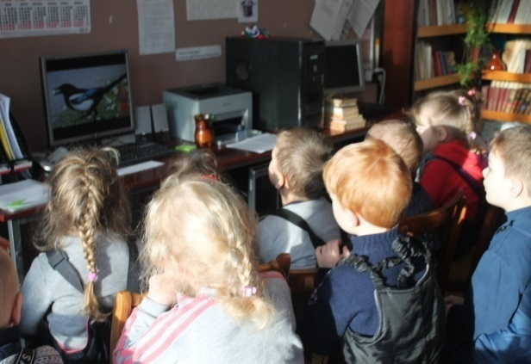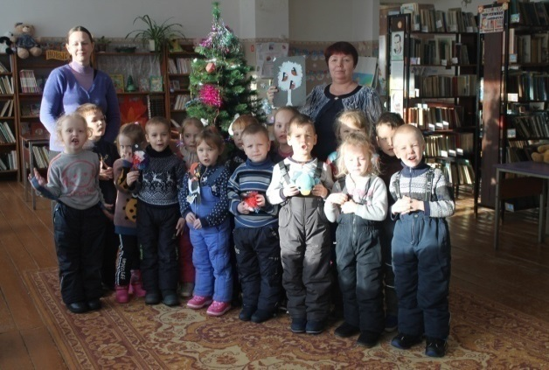

- Утренник : «В стране доброго волшебника» к 100 летию Н.И. Сладкова
«В стране доброго волшебника Н.И. Сладкова» под таким названием 23 и 24 января прошло мероприятие в Богородской центральной детской библиотеке с учащимися 2-4х классов БСШ. Цель мероприятий познакомить детей с жизнью и творчеством Н.И. Сладкова; показать роль леса, природы в нашей жизни, привить любовь к природе, к чтению; развивать память, речь, мышление.
Сотрудники библиотек рассказали детям о Н.И. Сладкове, как он с детских лет любил и оберегал животных, растения. Это человек, который понимал язык зверей, птиц, растений. Дети внимательно прослушали и бурно обсуждали рассказ Н.И. Сладкова «Как медведя переворачивали». На мероприятии дети выучили «Азбуку леса», отгадывали «Лесные загадки», играли в «Театр лесных разговоров». А под запись «Пение птиц в зимнем лесу», под песню «Не дразните собак…» рисовали рисунки на тему: «Чудеса живут в природе».

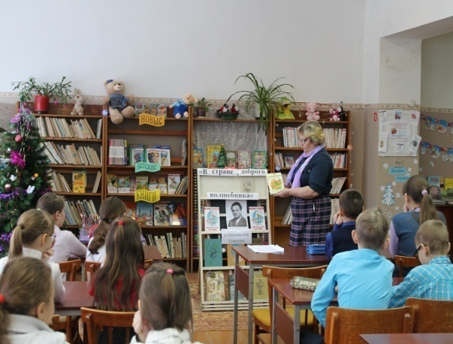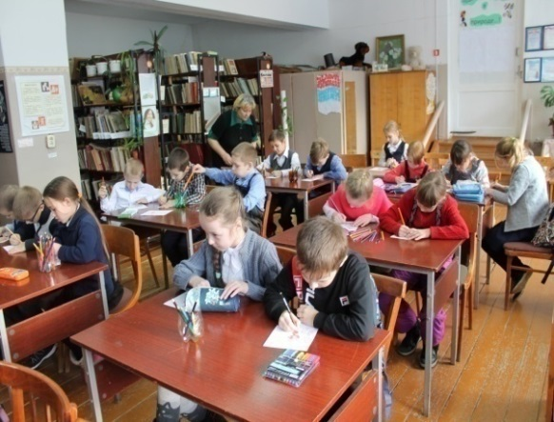

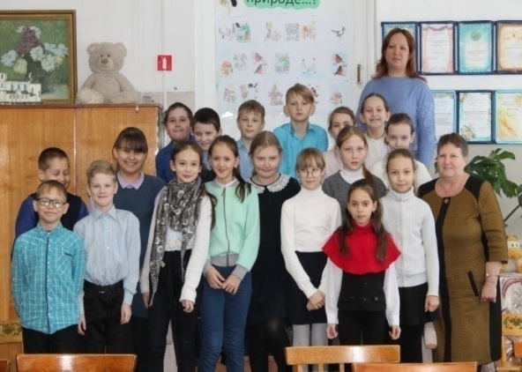

- Литературное путешествие: «Бежал ежик по дорожке»
- Экологический турнир «Твои соседи по планете»
- Экологический круиз: «Охраняется Красной Книгой»
- Презентация: Игра- путешествие «На грибной полянке»
- Викторина «Зелёная аптека»
- Час экологии «В гостях у осени»
- Литературная викторина «Зимы хрустальный колокольчик»
- Час экологии: «Синичкин календарь»
- К.В. и обзор «Через книгу в мир природы»
- К.В. и беседа «Живая планета»
- К.В.. и обзор: «Природа глазами художника»
- К.В. и обзор «И звери и птицы на книжных страницах»
- К.В. и беседа «Кто в лесу живёт, что в лесу растёт»
- К.В. и обзор «Любознайкам об экологии»
- К.В. и обзор «Книги русских писателей о родной природе»
- В. просмотр «Эти загадочные цветы»

Верховойская СБФ:

Судьбу природы определяет уровень экологической культуры общества и этой культуре нужно учить и учиться. Мероприятия :
- В - инф. «Наши верные друзья»
Выставка знакомила пользователей с особенностями поведения, привычками, характером, условиями ухода и содержания домашних питомцев – кошек и собак.
- В. – инф. «Тихая охота или кое-что о грибах»
Информация представленная на выставке помогла узнать пользователям новое о съедобных, но редко собираемых грибах или просто почитать очерки и стихи об этом увлекательном занятии – сборе грибов».
- В. – инф. «Язык цветов и красок»
На выставке были представлены цветы и информация о правильном выращивании и уходе за ними.
- В. – просмотр «Дадим природе шанс»
На выставке затронута тема о проблемах современной экологии и о нашем вкладе в защиту того мира, в котором мы живем.

Спасская СБФ:

Экологическое просвещение было и остается в центре внимания Спасской сельской библиотеки через книгу, чтение, акции, выставки которые прививают читателям любовь и бережное отношение к природе родного края.
Одной из главных задач в работе по экологии является – побуждение читательского интереса к проблемам экологии, формирование экологического мировоззрения.
Цель всех мероприятий проводимых в библиотеке по экологии – воспитать бережное отношение к нашей природе. Мероприятия:
- Выставка «Забавы матушки зимы» выставка книг о природе
- Беседа «Прогнозы от сурка» о предсказателях прогноза погоды
- Акция «Птичьи именины»
Жители села смастерили и повесили 8 скворечников на территории администрации в берёзовой роще и подкармливали птиц в зимний период
- Стенд «Птицы вятского края» о редких занесённых в красную книгу птицах
- Стенд «Птица года» информация о птице года сером журавле
- Выставка просмотр «Природа в стихах» писатели о природе
- Выставка «В мире животных» о собаках и кошках
- Выставка «У природы нет плохой погоды»
Пользователи библиотеки узнали о временах года воспетых в книгах и удивительном мире природы
- Выставка «Комнатные растения в интерьере дома» выставка по руководству что выращивать и как ухаживать за комнатными растениями

Ошланская СБФ:

Основная цель работы Ошланской библиотеки формирование экологического сознания и мышления, экологической культуры личности и общества, воспитания бережного отношения каждого человека к природе, одна из основных задач раскрыть для пользователей все ресурсы экологических знаний имеющихся в библиотеке. В своей работе по воспитанию экологической культуры упор делается на молодых читателей и детей. Необходимо активно проводить пропаганду духовно-нравственных ценностей, способствующей формированию экологической культуры, бережному отношению населения к окружающей среде, повышению личной ответственности граждан за сохранение и преумножение уникальностей природы.
В течение года в библиотеке проводилась работа по экологическому просвещению населения. В дневнике работы вёлся учет выданной литературы по экологии. Мероприятия:
- Викторина «О лесе и про лес»
Цель викторины, прививать детям любовь и бережное отношение к природе, дать знания о лесе, развивать творческие способности, на мероприятии дети узнали, что наша Земля – это огромный шар, на нем проживает многочисленное население Земли и каждый из нас хочет дышать чистым воздухом, пить нормальную воду без примесей, употреблять в пищу экологически чистые продукты, но делать это с каждым годом все сложнее, виной тому очень сильное загрязнение окружающей среды. Но это ведь в наших силах беречь окружающую природу, не мусорить, не вырубать леса, не убивать зверей и птиц, очистить от гари и пыли воздух. Широко раскинулся на карте нашей страны океан лесов. Плещутся в этом огромном океане белоствольные березы, темные сумрачные ельники, светлые сосновые боры, таежные дебри.
Одним из замечательных богатств, которыми наделена наша Родина, является лес. С каждым годом лес все больше и больше нуждается в защите, в восстановлении того , что безумно истреблялось годами. Во время викторины дети разгадывали загадки про деревья, рассказывали про правила поведения в лесу, придумывали стихи про лес, делали поделки из природного материала.
В конце викторины сделали вывод: Охранять природу - значит охранять Родину. Природа и Родина - не отделимы друг от друга. Недаром же у этих слов одна основа, один корень. Природа - Родина.
- Час информации «Вода в жизни человека»,
Целью данного мероприятия сформировать представление детей о воде, о роли воды в жизни человека, дать представление о круговороте воды в природе, развивать познавательные способности.
Дети просмотрели презентацию про воду. Узнали: что без воды любое существо долго жить не может; о том, как применяется вода в промышленности, сельском хозяйстве. Дети узнали органолептические свойства воды, назвали водные виды спорта, вспомнили самые полноводные реки России, пословицы и поговорки про воду «Вода камень точит», «Где вода там и верба», Где вода, там и беда», а закончили мероприятие пословицей «Воду попусту не лей. Дорожить водой умей»
- Экологическая викторина «Знаете ли вы?»
- Беседа «Дорогая капля»
На мероприятиях по экологии необходимо учить детей видеть красоту окружающей природы, замечать уникальность её отдельных объектов и явлений: распускающийся цветок, журчащий ручеек, закат, чтоб мы могли это передать через беседы, обзоры, или экологическую игру , презентацию.

Ухтымская СБФ:

В течение года активно освещали проблемы экологии. С помощью книги, массовых мероприятий прививали любовь и бережное отношение к природе. Книжные выставки и мероприятия помогали привлекать внимание к экологическим проблемам, к дням защиты по экологической безопасности. Очень выручает серия тематических сборников «Экологическая мозаика», которая имеется в библиотеке.
Тема экологии уже не первый год затрагивается не только в работе библиотеке, но и ярко освещается в прессе, население стало грамотнее в этом вопросе и уже старается бережнее относиться к природе, приводить в порядок территории около своих домов, для мусора использовать только выделенные места.
В библиотеке ведет свою работу детский экологический клуб «Лесовичок». Клуб работает по плану, занятия проводятся раз в месяц, кроме летних каникул. Все темы занятий на экологическую тематику. Занятия проводятся в форме обзоров, познавательных уроков, часов эколога и др. В этом году в связи со сложившейся ситуацией, заседаний клуба проведено меньше.
В библиотеке есть много журналов по экологии для различных возрастов. Дети с интересом читают «Свирельку», «Звери», «В мире животных», взрослые –«Природа и человек».
Мероприятия:
- Викторина «Что мы знаем о птицах». . http://dk162.aiwoo.ru/servicies/item/288
- Итоги викторины https://vk.com/bogbib?w=wall-144186300_496
Сектор краеведения Богородской ЦБ:

- Мультимедийный информационный час «Закружилась в небе снежинка»
Пользователи познакомились с атмосферными явлениями при возникновении снежинки, какие снежинки формируются, виды снега (снежинки, крупа, хлопья), посмотрели видео зарисовки о снеге, отгадывали загадки, интересные факты о снеге и снежинках.
- Слайд шоу «Родного края разноцветье. Осень»
- Слайд шоу «Родного края разноцветье. Зима»
- Всероссийская акция «Ночь искусств»
Использованы фотографии природы Богородского округа автора Калабина С. Н.

Караульская СБФ:
Цель экологических знаний в библиотеке среди населения; создание системы непрерывного экологического образования и просвещения; воспитание экологической культуры населения. Книжный фонд располагает материалами на экологическую тему. Тема экологии постепенно стала неотъемлемой частью работы библиотеки. Проводимые мероприятия предлагают читателям различные формы: это обзоры и консультации, выставки-просмотры, выставки-информации, буклеты, памятки. Информационные стенды и т.д., где стараюсь привлечь внимание читателей к литературе, раскрывающей различные темы экологических проблем.
Были проведены мероприятия:
- В. - просмотр «Я здесь отдыхаю душою, какая вокруг благодать!».
Цель выставки познакомить с заповедниками, которые находятся в нашем регионе. Воспитание бережного отношения к природе, формирование познавательных интересов.
Бытует мнение, что Кировская область не отличается разнообразием ландшафта. Но это далеко не так. Стоит побывать в нескольких местах и вам захочется посетить их снова и снова. Что такое заповедники? Заповедники - это участки земли, где сохраняются и оберегаются редкие и ценные растения, животные; это участки земли, где выращиваются редкие растения со всего мира; это участки земли, где обитает большое разнообразие зверей, птиц и насекомых. На территории Кировской области находится 192 особо охраняемые природные территории, которые имеют богатую историю. Среди них такие «жемчужины», как государственный природный заповедник «Нургуш», государственные природные заказники «Былина» и «Пижемский», 3 курортные зоны, 9 зоологических заказников. Уникальные памятники природы, среди которых Котельническое местонахождение ископаемых позвоночных-парейазавров, карстовые пещеры и известняковые скалы на берегах реки Немды, озера Шайтан и Лежнинское. Все желающие посмотрели презентацию «Природа и история заповедников нашего края». Узнали много интересного и познавательного.
- Выставка-просмотр «Мы все соседи по планете».
Цель мероприятия прививать любовь к животным, учить заботиться о домашних питомцах, быть ответственным за прирученного животного, расширять знания о кошках и семействе кошачьих.
Перед началом мероприятия был оформлен стенд с красочными иллюстрациями. Мероприятие началось со слов, как вы думаете, о ком сегодня у нас с вами пойдёт речь? Этот зверь живёт лишь дома, с этим зверем все знакомы. У него усы, как спицы, он, мурлыча, песнь поёт. Угадали? Это-(кот). Также был проведен конкурс «Знаете ли вы кошачий язык?» Как вы думаете, что обозначают данные предложения на «кошачьим» языке? Хвост держится прямо и весьма ощетинен (агрессивное состояние). Кошка ласково мурлычет (у нее хорошее настроение). Кошка мяукает (она либо приветствует вас, либо что-то просит). Кошка трется об ноги (она говорит вам «спасибо», а может, что-то у вас просит). В конце мероприятия посмотрели презентацию «Наши пушистые друзья». Познакомились с породами кошек, узнали много познавательного.
- В. -картин « Я царица! Я водица!» ко Всемирному дню воды
- В. - информация «Спасибо вам, цветы , за красоту»
- В. - призыв «Твой адрес в мире - планета Земля!» ко всемирному дню дикой природы
- В. - информация «День Солнца»
- В. - информация «Экология: раздумья и поиски»
- В. - информация «За чистоту земли и рек в ответе человек»
- Презентация «День озера Байкал»
- Фотовыставка «Животные родного края»
- К.В. «Мир пернатых и друзей ждет поддержки от друзей».

Богородская ЦБ:

Основная работа по экологии была запланирована на апрель, должна была состояться неделя экологии. Но не случилось.
- К.В. «Заповедная Россия».
Выставка подготовлена ко дню заповедников. На ней была представлена литература о самых красивых местах России. Так, книга «Самые красивые места России» рассказывает об уникальном озере Байкал, таёжных лесах Карелии, о Кольском полуострове и Хибинах, о памятнике природы – Куршская коса, о самых красивых местах русского Севера, о самых высоких горах Европы – горах Кавказа, о Черноморском побережье, о красотах горного Алтая и о других красивых местах России.
Уникальный путеводитель по самым знаменитым национальным паркам и заповедникам «Энциклопедия заповедных мест России и ближнего зарубежья». Также здесь были представлены книги по краеведению: Е. Ворончихина. По Вятскому краю» - путеводитель по примечательным объектам природы; С.В. Кондрухова. Птицы Государственного природного заказника «Пижемский»; В.М. Рябов. Фауна государственного природного заказника «Былина» и другие.

Рождественская СБФ:
В течение 2020 года в библиотеке тема экологии и экологической ситуации всегда актуальна. Мероприятия:
- К.В. – просмотр «Берегите их: птицы наши друзья»
- Час информации «Красная книга глазами детей»
- Акция «Покормим птиц зимой»
- К.В. «Береги свою планету, ведь другой похожей нет»
- Инф. Минутка «День озера Байкал»
- Акция «Добрым людям на удивление» http://dk162.aiwoo.ru/servicies/item/285

Хорошевская СБС:
Проводимые мероприятия в библиотеке по теме экология знакомили пользователей с экологическими проблемами нашего края, знакомили с животным и растительным миром региона, область, прививали чувство любви и бережного отношения к природе. Мероприятия:
- К.В. -загадка «Открывай страницу – дверь, в книге самый разный зверь» по произведениям Н. Сладкова
- К.В. «Путешествие к морским великанам»
- К.В. «В мире цветочного вальса»
- Поэтический фото этюд «Дремлет лес под сказку сна»
- К.В. «Синицы – озорницы и другие птицы»
- Урок – КВН «Зимующие птицы»
- Час загадок «Загадки вьюги пурги»
- Стенд «Необычные животные»
- Обзор «Секреты овощной грядки»
- Час информации «Хорошейте на здоровье» (о лечебных травах)
- Обзор «Время цветочных фантазий»
- Час вопросов и ответов «Огурцы мои поспели»
- Конкурс загадок «Дождик вышел погулять»
- Калейдоскоп полезных рекомендаций «В краю дубрав и золотистых ив»
- День краеведческого чтения «Осень она не спросит, осень она придет»
- Час периодики «По зеленой глади моря»
- Час бережливости «Берегите хлеба каждую крупинку»
- Викторина «Так свежи и так душисты, так румяны золотисты»

На занятии в Клубе Мишка - топтыжка» дети узнали о жизни птиц в зимнее время и о том, как можно им помочь. Узнали много пословиц и поговорок о птицах, устроили соревнования по отгадыванию загадок о птицах. Читали стихи о птицах.
В рамках мероприятия был проведен конкурс «Великолепный художник»-задача конкурса – дорисовать закрытыми глазами предложенный вариант зимующей птицы. Еще один конкурс –сложить из пословиц кроссворд, и вписать названия птиц, которые посещают птичью столовую. В завершение мероприятия подведены итоги и дети сделали вывод: что зимой, птицам холодно и голодно, и наша задача не дать нашим зимующим птицам погибнуть зимой.
- Литературный кроссворд «Мордашка, хвост, четыре лапы».
Главной темой литературного кроссворда стал разговор о защите животных. Дети выполняли задания различных конкурсов. Познакомились с информацией о редких и исчезающих видах животных, занесенных в «Красную книгу». Дети активно отвечали на вопросы викторины «О тех, кто плавает, прыгает, бегает, ползает», вспоминали героев сказок, где героями являются животные и птицы.

Таранковская СБФ:
- К.В.»Мудрое царство природы»
- К.В. «Царство грибов»
- К.В. «Дары природы на нашем столе»
- Обзор «Может пригодится – кому-то исцелиться»
- Обзор журнала «Муравейник»
- Час информации «Волшебная аптека»
- Час экологии «Стану ч природе другом»
- Викторина о природе «В ней есть душа, в ней есть язык»
- Выставка рисунков «Нежная сказка зимы»

9.2.2. Помощь читателям в организации делового и профессионального чтения.

(см. раздел VII. Библиотека – центр информации)
Основная работа в данном направлении с пользователями – индивидуальная: рекомендация пользователям документов для повышения профессионального уровня.
Выбор профессии – один из главных жизненных выборов, совершаемых человеком в юном возрасте, так как, выбирая профессию, он выбирает и образ жизни.
В современных условиях профессиональное самоопределение предполагает выбор профессии, востребованной на рынке труда. Поэтому при проведении профориентационной работы важно не только выявить индивидуальные психологические качества личности, но и определить уровень сформированности социальных притязаний, ценностно–нравственной ориентации. Трудовая деятельность представляет собой важнейшую сферу самореализации и самовыражения личности, обеспечивает раскрытие потенциальных возможностей и способностей человека.
Выбирая будущую профессию, подросток, как правило, делает упор на свои интересы, склонности, не учитывая при этом собственной адекватности требованиям той или иной сферы профессиональной деятельности: наличия психофизических возможностей, интеллектуального потенциала, профессионально значимых качеств личности.
Для многих ситуация выбора оказывается стрессовой. Причина в том, что с одной стороны, человеку страшно брать на себя ответственность за свои поступки, с другой - он просто не знает, как грамотно принять решение, чтобы оно соответствовало его интересам и целям.
В связи с этим основной целью профориентационной работы современной библиотеки является – развитие у молодежи готовности и способности совершать профессиональный и жизненный выбор.
Работа по профориентации в библиотеках ведется по двум направлениям:
- профессиональное информирование - предоставление информации о различных профессиях, путях их получения и встречи с ведущими специалистами наиболее значимых для юношества профессий;
- профессиональное консультирование - помощь юношеству в выборе профессии с учетом индивидуальных особенностей и состояния здоровья, анкетирование и организация встреч с психологом и специалистами центров занятости и центров профессиональной ориентации молодежи.

Центральная Детская библиотека:
Трудовое воспитание и профориентация.
Выбор профессии – один из главных жизненных выборов, совершаемых человеком в юном возрасте, так как, выбирая профессию, он выбирает и образ жизни.
В современных условиях профессиональное самоопределение предполагает выбор профессии, востребованной на рынке труда. Поэтому при проведении профориентационной работы важно не только выявить индивидуальные психологические качества личности, но и определить уровень сформированности социальных притязаний, ценностно – нравственной ориентации. Трудовая деятельность представляет собой важнейшую сферу самореализации и самовыражения личности, обеспечивает раскрытие потенциальных возможностей и способностей человека.
Выбирая будущую профессию, подросток, как правило, делает упор на свои интересы, склонности, не учитывая при этом собственной адекватности требованиям той или иной сферы профессиональной деятельности: наличия психофизических возможностей, интеллектуального потенциала, профессионально значимых качеств личности.
Для многих ситуация выбора оказывается стрессовой. Причина в том, что с одной стороны, человеку страшно брать на себя ответственность за свои поступки, с другой - он просто не знает, как грамотно принять решение, чтобы оно соответствовало его интересам и целям.
В связи с этим основной целью профориентационной работы современной библиотеки является – развитие у молодежи готовности и способности совершать профессиональный и жизненный выбор.
Работа по профориентации в библиотеке велась по двум направлениям:
- профессиональное информирование - предоставление информации о различных профессиях, путях их получения и встречи с ведущими специалистами наиболее значимых для юношества профессий. Мероприятия:
- Беседа: «Где работать мне тогда, чем заниматься?»
- Видео – час: «Самые необычные и интересные профессии мира» http://dk162.aiwoo.ru/servicies/item/236
- Час информации: «Все профессии важны, все профессии нужны» http://dk162.aiwoo.ru/servicies/item/269
- Познавательное путешествие: «Как хлеб попал на наш стол» http://dk162.aiwoo.ru/servicies/item/279
- Литературная викторина «И каждой профессии слава и честь» http://dk162.aiwoo.ru/servicies/item/144 -
- К. В. и беседа: « На все ваши что? где? и когда? – умные книги ответят всегда»
- Видео – обзор: «Кем ты будешь, выбирай!» http://dk162.aiwoo.ru/servicies/item/129
- К.В. «Профессия в картинках»
- К.В. и обзор «Где работать мне тогда»
- К.В. и беседа «Поговорим о новых профессиях»
- К.В. и обзор: ««Умелые руки не знают скуки»
Техника. Мероприятия:
- Интеллектуальная игра «Мир ваших интересов и увлечений» http://dk162.aiwoo.ru/servicies/item/260
- Викторина: «Про всё на свете расскажут книжки эти»
- К.В. и выставка детских работ: «День детского изобретения, творчества и вдохновения»

Рождественская СБФ:
Сотрудник библиотеки оказывала помощь читателям в выборе литературы, рекомендовала для чтения газеты, журналы, книги, выполняла запросы читателей, своевременно информировала пользователей о новинках литературы.
- Альбом «Все о будущей пенсии» (Консультант Плюс)

Таранковская СБФ:
- К.В. «Умелые руки не знают скуки»
- К.В. «Не место красит человека, а человек место»
- Участие в районном конкурсе Богородской ЦБС «Творчество без границ»
В течение года проводились индивидуальные рекомендации по вязанию, вышивке, приготовлению блюд

В Верховойской СБФ:
2020 год был объявлен Годом народного творчества. По этой тематике были подготовлены несколько мероприятий:
- К. В. «Иголка, нитка, полотно»
На выставке рассказывалось о вышивке -искусстве старинном, но не забытом и сегодня.
- В. – инф. «От веточки до корзины»
Пользователи узнали о секретах лозоплетения и создания плетеных изделий, которые и сегодня пользуются большим спросом в дизайне квартир и дачных участков
- В. – просмотр «Скрапбукинг – искусство хранения памяти».
Это современное рукоделие начиналось как создание нестандартных фотоальбомов и получило широкое распространение.
- В. – инф. «Расписные чудеса» декор по дереву, керамике, стеклу.
- В - инф. «Накинь на плечи кружева»
На выставке было рассказано об истории кружевоплетения на вятской земле. На выставке также были представлены полотенца с вязаной каймой и подзоры.
- К.В. «На пороге Новый год»
Представлены новые журналы и брошюры с праздничными идеями и кулинарными рецептами для веселой встречи новогодних праздников.
- Мастер-класс «Снегири, синички – веселые птички» изготовление декоративных птиц из пакетов
- МК «Снежные ангелы» изготовление фигурок из пакетов
- Час инф. «Образование в СССР» (школьные реформы, начиная с 20-х годов)
- Час интересного факта «Украдено в России»
О научных открытиях, сделанных в нашей стране и о системе патентования
Ухтымская СБФ:
- К.В. - просмотр «Лоскутное шитье».
На выставке были выставлены книжки и журналы по лоскутному шитью, а также готовые изделия местных мастериц.
Библиотека в течение года оказывала помощь в подборе литературы и консультационной помощи в вопросах профориентации для молодежи и пользователей среднего возраста.
Спасская СБФ:
- Обзор «В мире профессий»

Богородская ЦБ:
В рамках объявленного года народного творчества в читальном зале Центральной библиотеки имени Ф.Ф. Павленкова подготовлено:
- Выставка «Творчество без границ»,
На выставке представлены куклы, созданные Ириной Васильевной Мериновой. Это куклы Тильда и так называемые куклы «снежки», «большеножки». Ирина Васильевна – директор центра занятости, а в свободное время «занимается» куклами. Их у неё много. На выставке можно увидеть часть кукол сделанных ее руками. На выставке можно узнать о том, как они рождаются. Все те, кто познакомился с творчеством Ирины Васильевны, остался восторге увиденного.
- Обзор «Ирландское вязание».
- Мастер – класс «И снова бабушкин квадрат»
- Обзор интернет ресурсов «Полезные поделки из ткани для дома»,
При библиотеке работал клуб «Рукоделочка». В течение года прошло два занятия.

Ко дню космонавтики в Хорошевской СБФ была подготовлена
- В. –рассказ « Хвостатые космонавты»

9.2.3.Содействие нравственному, духовному и эстетическому развитию личности.
Вопросы нравственности
С помощью добрых хороших книг, вечеров встреч и других интересных мероприятий старались возродить нравственные ориентиры и подлинные жизненные ценности:
- Обзор «Мамина любовь везде нам светит» Таранковская СБФ
- В. –поздравление «И все - таки лучше всех на земле - мама» Хорошевская СБФ
- Час интересной информации «Традиций живая нить» Рождественская СБФ
- Обзор «Ведут беседу двое –ты и книга» Рождественская СБФ

- Урок нравственности «Всем, кто влюблен» Таранковская СБФ
- Кн. Выставка «Любви все возрасты покорны» Таранковская СБФ
- Урок доброты «Спасибо, пожалуйста, здравствуйте» Хорошевская СБФ
- Час информации «День святой Татьяны» Таранковская СБФ
Богородская Д.Б.
- Мастер – класс: «Эти чудные снежинки»
На мастер – класс: пришли дети 1 класса, посещающие клуб «Кругозор», организованный в детской библиотеке. Цель: Уточнить и расширить знания о снежинке, познакомиться с различными идами снежинок, их особенностями и образованием, расширение кругозора и развитие познавательного интереса учащихся; учить симметрично располагать узор, развивать чувство прекрасного.
Из рассказа библиотекарей дети узнали о том: как рождается снежинка, какой формы они бывают, почему хрустит под ногами снег? Умеет ли снежинка петь и какие ещё есть тайны у снежинок. Разгадывали загадки , дети с большим желанием играли в пальчиковые игры. Затем каждый сделал свою неповторимую снежинку из ватных палочек и пластилина.

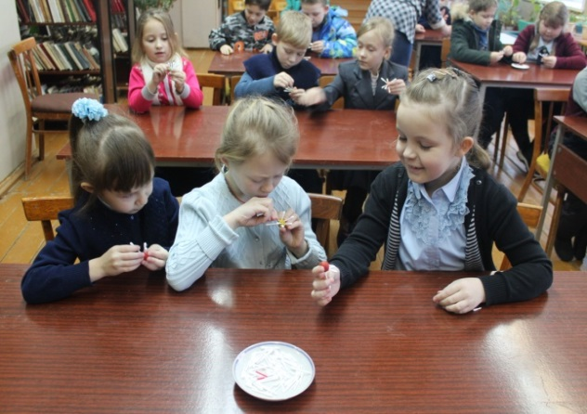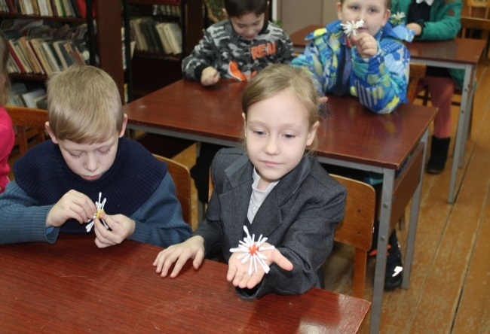
- Акция: «Ёлка желаний»
С декабря 2019 года и по январь 2020года включительно в центральной детской библиотеке проходила акция «Ёлка пожеланий».

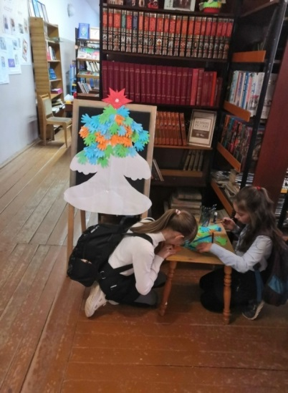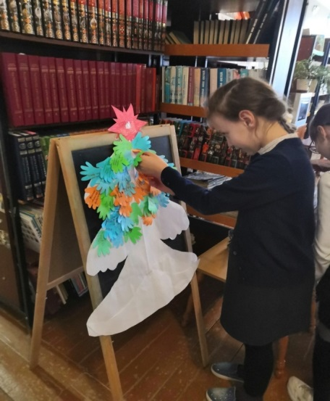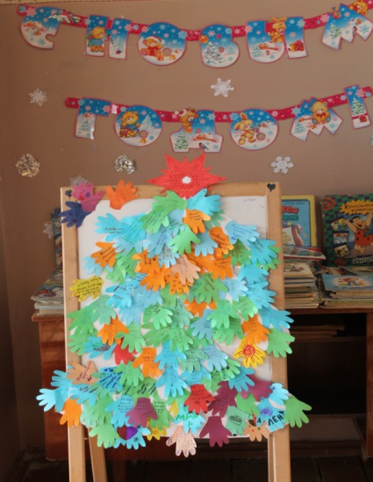

- Игра – путешествие: «Ларец волшебных сказок» .
- Игра – путешествие: «Славными дорогами русских богатырей»
- Час фантазии «Нарисуем сказку»
- Праздник: «Если весело живётся, делай так»
- Библиотечный урок: «Есенин – это вечное»
- Игровая программа : «Под покровом Петра и Февронии»
- Базар головоломок (шарады, кроссворды, головоломки, ребусы)
- Час этикета: «Словом можно исцелить»
- Спортивно – развлекательная программа: «Кошкин дом
- Развлекательная программа: Праздники «Солнечные праздники – три спаса»
- Праздник: «День рождения чебурашки»
- Зимние забавы «Школа Новогодних наук»
- К. В. и обзор: «Время новогодних историй»
- К. В «Символ года на страницах книг»
- К. В и обзор: «Защитники земли русской Русские богатыри» http://dk162.aiwoo.ru/servicies/item/356
- К. В и обзор: «Православные праздники августа»
- В.– удивление «Это чудо кружева»
- К. В и обзор «95лет- В.Я. Шаинскому» http://dk162.aiwoo.ru/servicies/item/354
- К. В. - обзор: «О красоте, моде и хорошем вкусе» http://dk162.aiwoo.ru/servicies/item/349

Караульская СБФ: Мероприятия:
- Обзор «Книги по искусству»
- К.В. «Что мы читаем сегодня»
- Презентация «Учитель – учитель свеча для учеников»
- В.-информация «Твори себя и мир вокруг себя!».
К 100 летию американского писателя-фантаста, ученого Айзека Азимова.
- В. - просмотр «Смотри, листай, узнавай мир!»
к 235 летию со дня рождения немецкого писателя, философа Якоба Гримма.
- К.В. ««Юбилей в стране Читалии»
К 100 летию со дня рождения советского писателя, сценариста, драматурга Ивана Фотиевича Стаднюка.
- В.- просмотр ««Красота живет повсюду, важно только верить чуду»
К 105 летию со дня рождения советского художника, графика и педагога Владимира Александровича Серова.

Верховойская СБФ:
Вопросы добра и зла, заботы, милосердия, самоотверженности, ответственности перед собой, другими людьми и природой поднимались на мероприятиях, посвященных данной тематике.
- Беседа «Гонка милосердия» (о милосердии, о помощи ближним)
- Беседа «И тает лед, и сердце тает» (о чувстве любви в пожилом возрасте)
- Беседа «Учитесь прощать»
- В.– тест «Понятно на всех языках»
- В. - просмотр «Звездная любовь» о советах семейного счастья известных личностей
- Новогодний вечер «Под звон курантов»
- Вечер 8 марта вечер «Ах, какие женщины»

Спасская СБФ проведено:
С помощью добрых хороших книг, встреч и мероприятий старались возродить нравственные ориентиры и подлинные жизненные ценности:
- Обзор «60 лет не возраст» занятия для людей этого возраста
- Беседа «Соединяя чуткие сердца, мы множим доброту на свете» о волонтёрах
- К.В. «Яблочный и медовый спас»
- Обзор «Идеи для затей"
- Выставка «Увлечение – не развлечение»
- Выставка «Комнатные растения в интерьере»
- В. -просмотр «Мамино сердце»
- Ответы на вопросы «Гимнастика для ума»
- В. – просмотр «Русский язык, как элемент культуры наций
- Выставка «Удачное лето – доходная осень».

Ошланская СБФ: Мероприятия:
- Акция «Подари библиотеке книгу»
Подарено библиотеке жителями села много, новых книг, это Чермных Любовь Александровна 18 книг, Чермных Александра Сергеевна 20 книг, Трухина Людмила Борисовна -15 книг.
- Час информации «Жить всегда в мире»
Посвященный международному дню толерантности, библиотекарь познакомила с историей, принципами толерантности. Ребята узнали как приветствуют друг друга на Тибете, в Новой Зеландии и других странах нашей планеты, чем удивил владыку старик из самой дружной семьи и почему так важно жить в мире и согласии.. В завершение мероприятия ребята придумали правила современных толерантных отношений – украсили планету самыми красивыми цветами, подчеркнув всю важность добрых отношений во всем мире.
- Урок нравственности «Чтобы сделать мир добрее»
На мероприятии разговор шёл о доброте и вежливости, о том, каким должен быть человек, чтобы окружающим было приятно с ним общаться. На основе художественных произведений, и на примере жизни известных людей, ребята размышляли о главных моральных понятиях в жизни - добре и зле, умении сострадать, протянуть руку помощи нуждающемуся, быть милосердным по отношению к людям. Ребята вспомнили пословицы и поговорки о доброте, формы вежливого обращения со словом доброта, отвечали на вопросы викторины. А в завершение встречи дети прослушали песню «Дорогою добра», библиотекарь пожелала ребятам никогда не забывать о том, что доброта, любовь и сострадание — главные чувства, которые делают человека человеком.
- Беседа «Культура речи» ( о бранных словах)
У детей было сформировано первоначальное представление об истории сквернословия, причинах и ответственности за «черные» слова; Воспитание культуры речи и поведения. Отрывок из рассказа Шолохова «Судьба человека»
Словом можно убить.
Словом можно спасти.
Словом можно полки за собой повести.
Культурная речь – признак интеллигентности и воспитания человека. Жаргонные словечки, грубые обороты – все это лишь демонстрирует отсутствие правильного воспитания. В конце мероприятия дети познакомились со статьей об административных правонарушениях: «Нецензурная брань в общественном месте расценивается законом и нормами морали как проявление явного неуважения к окружающим людям, что публичное произнесение нецензурной брани приравнивается к мелкому хулиганству, ответственность за которое предусмотрена статьей 20.1 Кодекса. В Российской Федерации и влечет наложение административного штрафа в размере от 500 до 1 тысячи рублей или административный арест на срок до 15 суток.
А закончили беседу словами К. Паустовского: «Русский язык по существу дан не одному, а многим народам, и было бы настоящим преступлением перед потомками, человечеством, перед культурой позволить кому бы то ни было искажать его и калечить.
- Викторина «Слава тебе, победитель солдат».
Дети были разделены на команды, для каждой команды было определенное количество вопросов. Дети с увлечением отвечали, думали, решали. В итоге обе команды набрали одинаковое количество баллов. Цель викторины: Прививать чувство патриотизма, гордость за русских солдат.
- В.- поздравление «О, Женщина, вам имя совершенство!»
- В.– поздравление с днем знаний»
- Час информации «Под чистым небом Рождества»
- Выставка – просмотр « Таланты родного края».

Ухтымская СБФ:
В течение года библиотека пропагандировала литературу по духовно-нравственному воспитанию, с помощью мероприятий пытались научить читателей строить взаимоотношения друг с другом, избегать конфликтов, учиться понимать друг друга.
- Видео экскурсия «Прикосновения к прекрасному» музей Васнецовых.
На этой экскурсии мы смогли прикоснуться к миру искусства, ощутить гордость за наших земляков – художников Васнецовых.
- Час краеведения «История школьного музея».
Все пользователи сайта могли прогуляться по школьному музею с. Ухтым. Здесь собраны множество экспонатов старины : от лаптей до ткацкого станка. Этим музеем по праву можно гордиться. Здесь проводятся экскурсии и различные тематические мероприятия.

Богородская ЦБ:
Для эстетического развития школьников были подготовлены и проведены следующие мероприятия:
- Литературный путеводитель «Красота зимой как в сказке, нет прекраснее поры».
Детям были предложены красивые фотографии зимнего пейзажа Балабанова Петра Борисовича, которые сопровождались стихотворными строчками известных русских поэтов – классиков, детям предлагалось продолжить стихотворения, которые были написаны на экране.
- Викторина «Словарь вятского говора»
Которая была посвящена Всемирному дню родного языка. Цель викторины, чтобы люди не забывали своего родного языка, не забывали своих предков и их традиции. Как известно людей вятских можно узнать в любой точке нашей страны из – за особенностей нашего говора. В вятской речи существует много слов, которыми пользовались только наши предки: бабушки, прабабушки, дедушки, родители. Ещё совсем недавно, каких -нибудь 10 лет назад, дети ещё знали слова и выражения вятского говора, а сейчас дети за редким исключением, затрудняются ответить на вопросы викторины.
- Выставка «Творчество без границ»
На которой были представлены куклы Ирины Васильевны Мериновой.
- Выставка рисунков «Цветные ладошки»
На которой были представлены рисунки Бушмакиной Ирины. Она очень любит рисовать, особенно котиков. По мнению воспитателя группы, она рисует хорошо, причём в один приём, без ластика и исправлений.

Здоровый образ жизни

Что же это такое? Нужно сказать, что это целая концепция жизнедеятельности отдельного человека. Главными ее целями является профилактика болезней, поддержание и сохранение здоровья. Для этого можно использовать самые разные способы, главные из которых: здоровое питание, физические нагрузки на организм, отказ от вредных привычек и правильный моральный настрой.
В настоящее время решение вопросов о здоровье человека, гармоничном
развитии его физических и духовных сил является важнейшей социальной
государственной задачей. Библиотеки организовали выставки изданий,
проводили мероприятия, посвященные народным способам лечения, в том числе с
помощью лекарственных растений. Мероприятия:
- К.В. «Вкус настоящего риска». Профилактика употребления алкоголя и курения. Верховойская СБФ
- Беседа «ГТО – норма ЗОЖ». Спасская СБФ
- Игра – соревнование «Каждый парень – воин бравый». Хорошевская СБФ
- В. – обзор «Может пригодиться, кому-то исцелиться». ЗОЖ. Таранковская СБФ
- Час информации «Волшебная аптека». Таранковская СБФ
- Час информации «Хорошейте на здоровье!» о женских травах. Хорошевская СБФ
- Спортивно – развлекательная программа «Кошкин дом». Богородская ДБ
- В. - информация «Врачебные советы». ЗОЖ. Верховойская СБФ
- В. – просмотр «От отчаянья к надежде» Верховойская СБФ
- К.В. «Пусть ваше сердце даст вам совет» Хорошевская СБФ
- Беседа «В здоровом теле – здоровый дух!» ковид-19. Ошланская СБФ
- Беседа «Мы выбираем – здоровье» Ошланская СБФ
- Инф. Час «Твое здоровье в твоих руках» Рождественская СБФ
- Обзор «И жизни нить оборвалась» Рождественская СБФ
Цель беседы - развивать знания учащихся о здоровье и здоровом образе жизни. Формировать навыки самостоятельного анализа и оценки предлагаемой информации. Воспитывать активную жизненную позицию, ответственное отношение к своему здоровью. После обсуждения ученики сделали вывод о том, что основными составляющими здорового образа жизни являются: отказ от вредных привычек.(курение, алкоголь, наркомания),занятия физкультурой и спортом, двигательная активность, рациональное питание, соблюдение режима труда и отдыха, личная гигиена, безопасное поведение в школе и дома. Дети дали определение ЗОЖ- это индивидуальная система поведения человека, направленная на сохранение, укрепление и поддержание своего здоровья. Потребность в хорошем и крепком здоровье должна быть такой же естественной, как потребность в пище , в движении, удовольствиях и многом другом.
- Выставка – просмотр «Береги себя» о раковых заболеваниях. Караульская СБФ.
- Беседа «Берегите свое сердце». Богородская ЦБ
- В. – предупреждение «Рюмка не для подростка». Ухтымская СБФ
- К. В.«Я здоровье берегу - сам себе я помогу» (наркотики). Богородская ЦБ
- В. – просмотр и обзор «Здоровый образ жизни - это…». Ошланская СБФ
- К. В. «Наш выбор – здоровье и жизнь». Ухтымская СБФ
- Беседа «Здоровья враг и враг ума». Алкогольная зависимость. Таранковская СБФ
- Беседа с презентацией «Наркомания – долгая смерть короткой жизни».
Ошланская СБФ http://dk162.aiwoo.ru/servicies/item/96
- Мероприятие. Шок - урок «Даже и не пробуй –это опасно»
профилактика наркомании. Богородская ДБ http://dk162.aiwoo.ru/servicies/item/100
- К. В. «Даже и не пробуй – это опасно» проф. наркомании. Богородская ДБ
- К.В.– обзор. «Наркотики – беда человечества». Богородская ДБ
- Слайд – шоу «Физкульт – ура!» (Ко Дню физкультурника) Богородская ЦБ
- Спортивный праздник «Путешествие на поезде здоровья». Богородская ДБ http://dk162.aiwoo.ru/servicies/item/142
- Конкурс знатоков «Пристрастия, уносящие жизнь». Богородская ДБ
- К. В. и беседа «Остановись и подумай» Богородская ДБ
- Акция «Будущее Кировской области – без наркотиков» Богородская ДБ
- Акция «Будущее Кировской области – без наркотиков» Богородская ЦБ http://dk162.aiwoo.ru/servicies/item/333

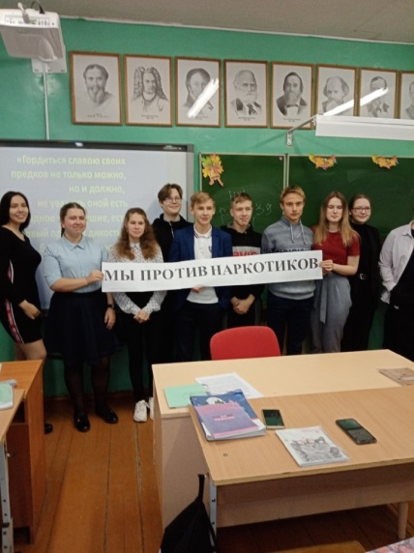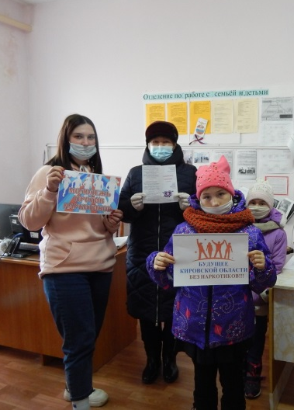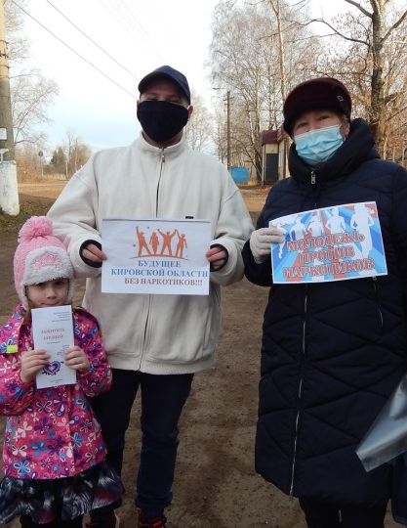

- Стенд «Новости, события, факты» Спасская СБФ
- К.В .«Красота и здоровье со страниц периодики» Спасская СБФ
- Час откровенного разговора «Ловушка для подростка» Таранковская СБФ
- Стенд (наркотики) «Твое здоровье в твоих руках» Рождественская СБФ
- Познавательная игра «Быть здоровым – это модно!» Ошланская СБФ
- К. В.– обзор «Остановись, подумай!» Ошланская СБФ
- Беседа «СПИД - чума 21 века» Ошланская СБФ
- Час информации «Поведать хочу, как хвори лечу» Таранковская СБФ
- Час информации «Всемирный день мытья рук» Богородская ЦБ http://dk162.aiwoo.ru/servicies/item/297
- В. - предупреждение «История СПИДа» Караульская СБФ
- Час здоровья «Это может только человек» (донорство) Верховойская СБФ
- Стенд «Цени свою жизнь» (наркотики) Богородская ЦБ
- Беседа «Сшить жизнь» (здоровье) Таранковская СБФ
- В.– предупреждение «Даже не пробуй» (наркотики) Ошланская СБФ
- Акция «Будущее Кировской области – без наркотиков» Богородская ЦБ http://dk162.aiwoo.ru/servicies/item/333
- Час здоровья «Здоровье с полянки» (травяные чаи) Верховойская СБФ
- Урок здоровья «Здоровым быть модно» Богородская ДБ http://dk162.aiwoo.ru/servicies/item/272
- Обзор газеты «Аргументы и факты» Богородская ЦБ
В статье «Кара поднебесная» шла речь о новой инфекции в Китае, обсуждался такой момент, как - каково происхождение это вируса – рукотворное или природное. Почему поднялся ажиотаж вокруг этой болезни, почему Китай в ускоренном порядке строит медицинские госпитали. Мы не предполагали даже, что скоро эта эпидемия охватит весь мир, в том числе и Россию.
- Обзор газеты «Аргументы и факты» Богородская ЦБ
Статья «Держим в уме: 12 способов остановить деградацию мозга. В ней приводится мнение врача – психолога, который даёт рекомендации – 12 способов, как остановить истощение мозга. Об этих способах и шла речь во время обзора. Не доводить себя до переутомления. Избегать длительной монотонной нагрузки.
и. др.
- Слайд – шоу «Уродилось яблочко». Богородская ЦБ http://dk162.aiwoo.ru/servicies/item/291
Среди других тем, о которых говорится в этом слайдовом показе, говорится о пользе яблок для организма человека
- Книжная выставка «Будущее без наркотиков». Богородская ЦБ
- Слайд – шоу «Физкульт – Ура!» Богородская ЦБ
Подготовлено к дню физкультурника. В нём рассказывалось о людях спорта, которые прославили наш район. О людях, которые ведут здоровый образ жизни и участвуют в различных спортивных мероприятиях. Цель – пропаганда здорового образа жизни.

День отказа от курения

- Беседа «За жизнь без табака» Богородская ЦБ
- Конкурс Инф. развлекательный час «Если долго хочешь жить, сигареты брось курить» Богородская ДБ
- знатоков «Пристрастия, уносящие жизнь». Богородская ДБ
- Книжная выставка «Наш выбор – здоровье и жизнь». Ухтымская СБФ
- Познавательная игра «Быть здоровым – это модно!» Ошланская СБФ

Религиоведение. Атеизм.

Задачи библиотек в духовно – нравственном воспитании: знакомить пользователей с религией, многообразием религиозных феноменов, с ролью религии в истории, культуре, современной жизни человечества; воспитание духовно нравственных ценностей, накопленных человечеством.
Принять сердцем русскую православную культуру помогают библиотечные мероприятия:
- Обзор «Православный сборник для всех –«Душа» Рождественская СБФ
- Беседа «День казанской иконы Божьей Матери» Караульская СБФ
- В. – иллюстрация «Вначале было «слово» и слово было Бог» Караульская СБФ
- Крещенские колядки «У самовара за чашечкой чая» клуб «Ветеран» Ошланская СБФ
- Выставка – диалог «Крещенский переполох» Караульская СБФ
- Час досуга «Крещенские посиделки» Караульская СБФ
- Выставка – рассказ «Дарит искры волшебства, светлый праздник Рождества» Хорошевская СБФ
- Вечер «Раз в крещенский вечерок…» Хорошевская СБФ
- Посиделки «Рождество – праздник чудес» Таранковская СБФ
- Плакат «Поздравляем с Новым Годом и Рождеством» Рождественская СБФ
- Вечер «Вечный свет Рождественской встречи» Рождественская СБФ
- Час Информации «Ой, блиночки мои». Таранковская СБФ

Верховойская СБФ:
Традиционно в январе проведено:
- Рождественские посиделки «И вечный свет рождественской звезды»
Традиции празднования Рождества, гадания, чтение рождественских стихов.
- Час инф. «Символы и традиции новогодних праздников»
- Выставка – гороскоп «Четыре стихии»
О свойствах характера и прогнозах на новый 2020 год.
- День информации «Души молитвенный покров»
В ходе дня инф. была оформлена Кн. выставка с одноименным названием и проведен час инф. «Мать Мария. Феномен характера»

Ухтымская СБФ:
В течение года: Выполнялись запросы по теме атеизм и религия. Оказывалась помощь в подборе литературы на эту тему. Обеспечивалась возможность и необходимость широкого ознакомления пользователей с религией, многообразием религиозных феноменов, их ролью в истории, культуре и современной жизни человечества, отдельных стран и народов. Достигался высокий уровень культуры, широты кругозора, полноты усвоения духовно-нравственных ценностей, накопленных человечеством, в том числе принципов мировоззренческой, религиозной и национальной терпимости. Проведены мероприятия:

Выставка просмотр «Свет православия».

На выставке были представлены православные сборники «Душа» и газеты «Вятский епархиальный вестник». Посетители с интересом рассматривали выставку, листали красочные сборники. В них собраны очень интересные публикации, которые призывают к терпимости, вере, любви.
- Развлекательная программа «Масленица широкая».

Спасская СБФ:
- Обзор «Библейские предания»
Ознакомление пользователей с религией, многообразием религиозных феноменов, с ролью религии в истории, культуре, современной жизни человечества
- Беседа «Вода водица позволь умыться» информация о таинствах крещения и крещенской воды;
- К. В. «Яблочный спас и медовый спас» информация об обряде и проведение праздника
Богородская ЦБ:
- Познавательный час «Калинник» http://dk162.aiwoo.ru/servicies/item/224
- Познавательный час «Народные приметы на 14 октября «Покров пресвятой Богородицы» http://dk162.aiwoo.ru/servicies/item/294
- Познавательный час «Народный календарь традиций и примет на 8 октября» http://dk162.aiwoo.ru/servicies/item/287
- Премьера книги И. Богдановой «Три Анны» день православной книги Богородская ЦБ
- Гадание «Что нас ждет». Богородская ЦБ

Богородская ДБ:
- Развлекательная программа: «Солнечные праздники - Три спаса» Богородская ДБ http://dk162.aiwoo.ru/servicies/item/228
- К. В. «Православные праздники августа» Богородская ДБ

День славянской письменности и культуры

- В. - просмотр «Русский язык как элемент культуры нации» Спасская СБФ
Выставка посвящена 120 летию русского языковеда, автора словаря русского языка Сергея Ивановича Ожегова.
- Познавательный час: «История родного слова. От Кирилла и Мефодия до наших дней» Богородская ДБ http://dk162.aiwoo.ru/servicies/item/131
- Игра -Викторина «Я познаю родной Язык» Хорошевская СБФ
- Инф. час «День славянской письменности и культуры». ЦБ
- Игровая программа - бродилки - «Ужасно интересно всё то, что неизвестно»
Караульская СБФ к Международному дню родного языка. Цель - познакомить со значимым событием – днём родного языка, способствовать развитию словарного запаса, кругозора

Этика. Эстетика

Задача библиотек в эстетическом воспитании– расширение фактических и теоретических знаний по этике и эстетике, знакомство с нравственно-эстетическими ценностями человечества.
Библиотека может помочь в формирование нравственных и эстетических представлений о мире, обществе, о людях, развить нравственных и эстетических отношений к действительности и д.р.
Этому способствовали мероприятия, проведенные в библиотеках ЦБС:
- В. - просмотр «Мамино сердце» Спасская СБФ
- Урок Эстетики «Как прекрасен этот мир». Таранковская СБФ
- В. рисунков «Мир украшают таланты» к Дню рождения М.Г. Котомцевой». Богородская ЦБ
- К. В. «Умелые руки не знают скуки». Таранковская СБФ
- В. рисунков «Снежная - нежная сказка зимы». Таранковская СБФ
- Поле чудес «С Новым Годом!». Таранковская СБФ
- Фото – этюд «Дремлет лес под сказку сна». Хорошевская СБС
- В. экспозиция рукоделия «В гостях у Марьи - Искусницы». Хорошевская СБС
- В. детских поделок – аппликаций «Очумелые ручки». Ошланская СБФ
- В. – просмотр «Скрапбукинг – искусство хранения памяти». Верховойская СБФ
- Новогоднее представление «В гостях у Деда мороза». Ухтымская СБФ
- Игра «Новогоднее поле чудес» Ошланская СБФ
- Конкурс рисунков «К Новому Году». Ошланская СБФ
- Час информации «Под чистым небом Рождества» Ошланская СБФ
- В. – просмотр « Таланты родного края». Ошланская СБФ
- К. В. и выставка детских работ «День детского изобретения, творчества и вдохновения» Богородская Д Б
- К. В.– обзор «Природа глазами художника». Богородская Д Б
- Информация «История одежды 18-20 века» Богородская ЦБ
- Плакат «День святого Валентина». Богородская ЦБ
- Минута доверия «Да полный ковш пьянящей русской речи». Богородская ЦБ
- Презентация – викторина. «Олимпийские игры». Караульская СБФ
- Праздник «Сегодня все для мужчин». Караульская СБФ
- В. – поздравление «В этот день календаря, все внимание мужчинам» Караульская СБФ
- В. презентация «Художники в борьбе за мир». Караульская СБФ
- Час русского языка «Язык моих предков угаснуть не должен» Караульская СБФ
- К.В. «Родной язык – живая связь времен». Верховойская СБФ
- Виртуальное путешествие « Семь подростковых интернет трендов» Богородская ЦБ
- Познавательный час «Школьные традиции стран мира» Богородская ЦБ http://dk162.aiwoo.ru/servicies/item/251
- День знаний «Спасибо, что конца урокам нет». Таранковская СБФ.
- В.– просмотр «Русский язык, как элемент культуры наций. Спасская СБФ
- Выставка «Удачное лето – доходная осень». Спасская СБФ
- Акция «Добрым людям на удивление». Рождественская СБФ
- Обзор «Чудеса в консервной банке». Хорошевская СБФ
- Художественная выставка просмотр «Фронт и тыл на холсте». Верховойская СБФ
- В. – информация «Расписные чудеса». Верховойская СБФ
- В. – просмотр «Сады моей души». Верховойская СБФ
- Час размышлений. «Духовные ценности» Караульская СБФ
- Развлекательная программа «Мы дружные ребята» Богородская Д Б
- Литературный час «Уважение к личности человека» Богородская Д Б
- Интеллектуальная игра «мир ваших интересов и увлечений» Богородская ДБ
- К.В. «Дары природы на столе» Таранковская СБФ
- Художественная выставка – просмотр «Лирика русского пейзажа» (Левитан).Верховойская СБФ
- Громкие чтения «Кукольные истории». Верховойская СБФ
- В. – информация «Язык цветов и красок». Верховойская СБФ
- К.В.«В сладком царстве – шоколадном государстве. Хорошевская СБФ
- Обзор - Обмен рецептами «На зимний стол, готовим разносол» Хорошевская СБФ
- В. - икебана «В мире цветочного вальса». Хорошевская СБФ
- В. – просмотр «В сладком царстве – конфетном государстве». Хорошевская СБФ
- Час информации. «Готовим впрок и в погребок». Хорошевская СБФ
- Обзор «Время цветочных фантазий». Хорошевская СБФ
- К.В. и обзор. «Варим, вяжем, вышиваем» Богородская Д Б
- К.В. «Труд и красота». Ошланская СБФ
- Конкурс «Творчество без границ» презентация «Куклы Ирины Мериновой» Богородская ЦБ
- К.В. – совет. «Сорт выбираем, рассаду сажаем». Хорошевская СБФ
- Обзор «Секреты овощной грядки» Хорошевская СБФ
- В.– рецепт «Царство восхитительного вкуса». Верховойская СБФ
- Вечер «Ах, какие женщины» Верховойская СБФ
- Час интересного факта «О нас красивых». Верховойская СБФ
- В. – просмотр «Звездная любовь». Верховойская СБФ
- В.– информация «Твори себя и мир вокруг себя». Караульская СБФ
- В.– рукоделия «Творческий калейдоскоп вязания». Рождественская СБФ
- К.В. «Милые красавицы России» Таранковская СБФ
- Презентация «Широкая масленица». Караульская СБФ
- Праздник любви и красоты «День невероятных эмоций». Караульская СБФ
- Обзор «Идеи для затей". Спасская СБФ
- Экскурсия «Мир ваших увлечений». Богородская ЦБ
- Час фантазии «Нарисуем сказку». Богородская Д Б
- К.В. – обзор «Прекрасное - своими руками. Богородская Д Б
- Беседа у выставки «Куклы И. Мериновой». Богородская ЦБ
- К.В. «Лоскутное шитье». Ухтымская СБФ
- Обзор «В гостях у красоты». Хорошевская СБФ
- Беседа «Прогнозы сурка». Спасская СБФ
- Обзор «В мире профессий». Спасская СБФ
- Художественная выставка – просмотр « Идиллия сельского труда» (Винициан). Верховойская СБФ
- В. – просмотр «Родники народные» к 125 летию Васнецова. Караульская СБФ
- Выставка «Комнатные растения в интерьере» Спасская СБФ
- В. - удивление «Это чудо – кружева» Богородская ДБ
- В.– вернисаж «Творчество русских живописцев» Ухтымская СБФ
- Беседа «Культура и ее труд» Богородская ЦБ
- Час информации «Не называйте меня великой и прекрасной» к 85 летию Л. Гурченко (онлайн) Богородская ЦБ
- В. – информация «Творим добро на радость людям» Всемирный день доброты Караульская СБФ
- К.В. «Эти загадочные цветы» Богородская ДБ
- К.В. «Такая карта мне легла» 75 лет Л. Рубальской Богородская ЦБ http://dk162.aiwoo.ru/servicies/item/275
- Познавательное путешествие «Как хлеб попал на наш стол» Богородская ДБ
- В. – просмотр «Сложил я песню» Спасская СБФ
- Обзор «Книги по искусству» Караульская СБФ
- В. – иллюстрация «Любимые герои кто они?» Караульская СБФ
- В. – просмотр «От счастья к надежде» Верховойская СБФ
- К.В. «Узнай книгу по описанию» Ошланская СБФ
- Час информации «Дмитрий Хворостовский. Великий и неповторимый» Богородская ЦБ http://dk162.aiwoo.ru/servicies/item/301
- Мастер – класс «Территория позитива» Богородская ЦБ
- В.– поздравление (плакат) «О женщина, ваше имя совершенство» к Дню матери Ошланская СБФ
- Акция: «Я люблю тебя мама» Богородская ЦБ
- В.– поздравление «Что может быть священней, чем имя -мать» Караульская СБФ
- В. поздравление «С Днем Знаний»
- К.В. «Иголка- нитка- полотно» Верховойская ЦБ
- Слайд- шоу «Самая Лучшая мама земли» Богородская ЦБ
- К.В. «Образ матери в произведениях художников» Богородская ЦБ
- К.В. «Свет звезды» 95 лет Н. Мордюковой Богородская ЦБ
- Слайд- шоу «Мама мамочка моя» посвящение маме Богородская ЦБ
- Плакат поздравление « Прославляем женщину, Чье имя мать» Рождественская СБФ
- Кн. выставка «О самых милых и дорогих мамах» Верховойская СБФ
- Челлендж «Русские рифмы» Богородская ЦБ
- Челлендж «Русские рифмы» Богородская ДБ
- Плакат «С Днём пожилого человека» Рождественская СБФ
- Подготовлены и проведены художественные выставки, которые были посвящены юбилеям замечательных художников в Верховойской СБФ:
- Художественная выставка – просмотр «Идиллия сельского труда»
А. Венецианов
- Художественная выставка – просмотр «Лирик русского пейзажа»
И. Левитан
На выставках посетители могли познакомиться с биографиями и основными этапами творчества художников, посмотреть репродукции картин, почитать о сюжетах и истории их создания.
- Выставка-вернисаж «Творчество русских живописцев» Ухтымская СБФ
На выставке были представлены работы различных художников. К каждой картине было подобрано стихотворение, «отражающее» ее настроение.
- Музыкальный вечер «Песня фронтовая». Богородская ЦБ
Рассказ об Исаковском и о его военных песнях: «Ой, туманы, мои, растуманы», «В прифронтовом лесу», «Огонёк», «Катюша», «Враги сожгли родную хату». Так как женщины клуба «На Завалинке» любят петь, то песни все исполняли сами.
- Тематический вечер: «Музыка Дунаевских» Богородская ЦБ
Вечер был посвящён судьбе и творчеству отца и сына Дунаевских – Исаака и Максима. Оба талантливые композиторы, которые писали музыку ко многим кинофильмам, оба любвеобильные мужчины. Смотрели видеофильм «Максим Дунаевский. Судьба человека с Борисом Корчевниковым», вспоминали песни обоих композиторов.
- Выставка рисунков «Мир украшают таланты». Богородская ЦБ
На выставке были представлены 16 рисунков поэтессы Маргариты Геннадьевны Котомцевой. Выставка приурочена к дню рождения М. Котомцевой.
- Час информации «Дмитрий Хворостовский. Великий и неповторимый» Богородская ЦБ http://dk162.aiwoo.ru/servicies/item/301
16 октября день рождения Дмитрия Александровича Хворостовского. Дмитрий Хворостовский – знаменитый русский певец, обладатель уникального глубокого баритона, мощного и неповторимого голоса, Человек с большой буквы, преданный, достойный, настоящий сын Земли русской, оперная звезда мирового масштаба. Его уход - это удар в самое сердце. Сегодня ему исполнилось бы всего лишь 58 лет…
Это очень мало, но Он успел многое в этой жизни. Он исполнял не только оперные партии, но и старинные романсы, народные песни, песни военных лет. На его концерты в России и за рубежом собирались полные залы, певец обладал не только замечательным голосом, но и невероятной харизмой. Он умел заряжать зрителей позитивным восприятием действительности.
- Час информации «Не называйте меня великой и прекрасной» Богородская ЦБ
http://dk162.aiwoo.ru/servicies/item/328
Людмила Марковна Гурченко известнейшая личность в истории советского кинематографа. Фильмы с участием Гурченко известны миллионам и прочно вошли в списки советской классики, а сама актриса стала символом целой эпохи в отечественном кинематографе.
Здесь же представлена книга, автором которой является сама актриса – Л. Гурченко «Аплодисменты». Она обо всём, о военном детстве, о родителях, особенно об отце Людмилы Марковны, которого она обожала. Книга о многом. О 15 лет простоя, о неудаче в театрах. И о том, что несмотря ни на что - она не сломалась, и в 35 лет сумела вернуться в обожаемое ей кино и играть, и как играть! Это интереснейший рассказ о мире кино, о своих работах, размышления о роли актера, режиссера и других профессий в создании фильма. Актриса еще раз доказала всем, она просто огромный и многогранный талантище! Книга нашла своего читателя в те годы, когда она появилась в библиотеке. Хочется, чтобы и сейчас в год 85-летия актрисы её открыли для себя новые читатели.
- Викторина «Культурное наследие России» Богородская ЦБ
На протяжении своей многовековой истории Россия повидала и перенесла всякое – и радости, и горести. И успехи побед, и печаль поражений и утрат. Одни поколения сменяли другие, и от родителей к детям переходили реликвии, святыни, а бывало, и сокровища, которые принадлежали уже не одному, а многим поколениям россиян. Прежде всего, это, конечно, были шедевры архитектуры, пережившие века. Без них немыслима наша Родина. На территории России много прекрасных зданий, природных феноменов и других уникальных объектов, которые восхищают людей. И задача каждого поколения - сохранить это богатство и передать его потомкам. Самые ценные достопримечательности попадают в специальный список Всемирного наследия. На конец 2014 года в списке содержится 1007 наименований. В первой десятке по количеству объектов Всемирного наследия находятся Италия, Китай, Испания, Франция, Германия, Мексика, Индия, Великобритания, Россия и США. Суммарно на их территории находится 359 наименований, входящих в список. На территории РФ находится 29 памятников, входящих в список ЮНЕСКО. Из них 18 объектов отнесены к категории культурных, а остальные 11 памятники природные. Они размещены по всей стране и включают на самом деле уникальные объекты Всемирного наследия ЮНЕСКО России.
- Час информации «Судьба актёра» 90 лет Н.Н. Рыбникову Богородская ЦБ
- К.В. « Поэзия в красках» Исааку Левитану Богородская ЦБ
- К.В. «Свет звезды» посвященная к- 95 лет Нонне Мордюковой Богородская ЦБ
- К.В. «Он был настоящим во всём» к 90 летию Н.Н. Рыбникова Богородская ЦБ

В библиотеке много направлений работы. Каждое из них значимое. По каждому из них необходимо проводить работу, одно из направлений – Библионочь.
Библионочь всегда проходит в апреле, но в этом году в проведение этого мероприятия внесла пандемия.
- 2020 году исполнялось 125 лет со дня рождения Сергея Александровича Есенина — великого русского поэта, уроженца Рязанской земли, внесшего неоценимый вклад в отечественную культуру.
- В библиотеках Богородской ЦБС планировался к проведению цикл мероприятий о Есенине для разного возраста читателей - и детей, и взрослых.
- Проведено одно мероприятие на сайте Богородской ЦБ
http://dk162.aiwoo.ru/servicies/item/106

Ночь искусств, которая проходила в этом году 03 ноября и включила в себя мероприятия:
- Литературный экспресс: Библиопаровоз стихов веселых» (онлайн) Богородская ДБ http://dk162.aiwoo.ru/servicies/item/319
- Мастер класс «Рисуем море» (онлайн) Богородская ЦБ http://dk162.aiwoo.ru/servicies/item/318
- Кн. выставка «Художник, что рисует море» Богородская ЦБ. Репродукции картин с морскими пейзажами Айвазовского и других художников.
- Кн. выставка «По морям, по волнам» Богородская ЦБ http://dk162.aiwoo.ru/servicies/item/321
- Презентация «Первые художники земли» Караульская СБФ
- Слайд шоу «Родного края разноцветья» (сектор краеведения Богородской ЦБ http://dk162.aiwoo.ru/servicies/item/317
- Мероприятие «Ночь искусств» (на котором представлено 16 информаций на тему «Художники о море») Рождественская СБФ.

Художественная литература.

Особое место в эстетическом воспитании посетителей занимает пропаганда произведений классической литературы. Произведения великих русских писателей учат любить и беречь наш русский язык, видеть красоту родной природы, понимать прекрасное в человеке.
Задача библиотеки – помочь привить любовь к чтению классической литературы, расширить круг чтения, научить анализировать прочитанное, понимать и ценить богатства русского литературного языка. Богородской ЦБС были проведено много мероприятий и оформлено выставок.

Богородская ЦБ:
В течение всего года были отмечены книжными выставками юбилейные даты писателей:

- К. В. «Человек начинается с детства» 95 лет В. Железникову
- К. В. «О своей войне рассказать могу только я сам»100 лет В. Кондратьеву
- К. В. «Жизнь прожить – не поле перейти»110 лет Н. Дубову
- К. В. «Величайший поэт, классик русской литературы» 140 лет А. Блоку
- К. В. « Жизнь и творческий путь Константина Симонова» 105 лет К. Симонову
- К. В. «Поэзия сердца» 200 лет А. Фету
- К. В. «Жизнь и судьба Василия Гроссмана» к 115 летию
- К. В. «Солдат войны и прозы» 110 лет Е. Воробьёву

- К. В. «Учёный – фантаст и его книги»100 лет Айзеку Азимову
- К. В. «История Василия Яна»145 лет В. Яну.
- К. В. «Величайший мастер слова»160 лет А.П. Чехову
- К. В. «Музы Пушкина»
- К. В. «Деревенский» писатель» 100 лет Ф. Абрамову
- К. В. «Петербургские тайны» Всеволода Крестовского»
- К. В. «Вдумчивый» сталинист Иван Стаднюк» 100 лет
- К. В. «Певец севера» 90 лет со дня рождения Ю. Рытхэу
- К. В. «Писатель и журналист» 90 лет В. Пескову
- К. В. «Шли в бой, чтобы жить вечно» 95 лет Анатолию Ананьеву
- К. В. «Передай добро по кругу» 100 лет Р. Брэдбери
- К. В. «Один из братьев» 95 лет А. Стругацкому
- К. В. «Чистый свет нравственности в русской литературе»150 лет А.И. Куприну
- К. В. «Он был храбрым солдатом…»105 лет С. Смирнову
- К. В. «Стихи любимым»75 лет Л. Рубальской.
- К. В. «Чистый голос России» 125 лет Сергею Есенину
- К. В. «Вечно живая классика» 150 лет И. Бунину
- К. В. «Агата Кристи - королева детектива 130 лет

Мероприятия по художественной литературе:
- Обзор книг Рея Брэдбери: «Передай добро по кругу»

http://dk162.aiwoo.ru/servicies/item/238

Имя Рея Брэдбери известно многим читателям, которые любят фантастику. В августе Рею Брэдбери исполнилось бы 100 лет. Рей Брэдбери — легендарный американский писатель-фантаст. За свою жизнь Брэдбери создал более восьмисот разных литературных произведений, в том числе несколько романов и повестей, сотни рассказов, десятки пьес, ряд статей, заметок и стихотворений. В Богородской Центральной библиотеке им. Ф.Ф. Павленкова действует выставка произведений Рея Брэдбери «Передай добро по кругу», на ней представлены лучшие произведения писателя.
- Литературный час: «Чистый свет нравственности в русской литературе» 150 лет А.Н. Куприну
Александр Иванович Куприн – знаменитый писатель, классик русской литературы, смог прославить своё имя на все времена. Его произведения изучают в школе, их используют для экранизации. Герои Куприна взяты из жизни, поэтому им веришь, они запоминаются надолго. Он всегда хотел пожить жизнью своих героев. Его можно узнать в литературных образах. Был актёром, борцом в цирке, грузчиком, зубным техником, продавцом в лавке, пожарником, наборщиком в типографии, опускался под воду в костюме водолаза, летал на аэроплане, с лётчиком Уточкиным поднимался в небеса на воздушном шаре. А на земле его всегда ждала жена Лиза. Она любила его таким, какой он есть. После смерти мужа, она покончила жизнь самоубийством – не смогла пережить разлуку с мужем.
- Поэтический час «Стихи Любимым» 75 лет Ларисе Рубальской http://dk162.aiwoo.ru/servicies/item/275
О чём пишет Лариса Рубальская? Ну, конечно, о нашем, о девичьем. И пишет так, что многие женщины удивляются: откуда Ларисе известна любовная драма или, наоборот, история счастливой встречи, перевернувшей всю её жизнь? Каждое её стихотворение, каждая песня – это маленькая история любви, о которой далеко «не всё сказано», и автор поразительно точно улавливает ту самую, единственную и неповторимую интонацию, на которую отзывается душа, открытая для настоящего чувства. У стихотворений Ларисы Рубальской счастливая судьба. Их знают все, даже те, кто не подозревает, что это её стихи – просто слышали песни на её слова в исполнении Аллы Пугачёвой и Филиппа Киркорова, Ирины Аллегровой и Валерия Леонтьева, Александра Малинина и Аркадия Укупника, Михаила Муромова и Николая Баскова, Татьяны Овсиенко и Ларисы Долиной
- Обзор поэтического сборника «Иван Алексеевич Бунин – 150 лет»
Слайдовый показ «Нам тихий свой привет шлёт осень». (онлайн)
Мы восхищаемся красотой осенней природы, но не каждый из нас может это восхищение высказать в стихотворных строчках. А вот поэты могут. Это время года по-особому воодушевляло русских поэтов, которые посвятили ему множество красивых произведений. Эта прекрасная пора вызывает восторг и у современных поэтов. http://dk162.aiwoo.ru/servicies/item/307

- Викторина "Хлебные книги"
16 октября отмечается всемирный день хлеба. Праздник учрежден в 2006 году по инициативе Международного союза пекарей и пекарей-кондитеров. 16 октября 1945 года была создана Продовольственная и сельскохозяйственная организация ООН. Она занималась решением проблем в развитии сельского хозяйства и его производства.
А мне с давних, давних пор запали в душу слова из песни: «Ты запомни, сынок, золотые слова, хлеб всему голова, хлеб всему голова». Хлеб на самом деле – всему голова. Один из самых популярных продуктов в мире, без которого, пожалуй, не обходится ни один день нашей жизни. О хлебе сложено много стихов, песен, пословиц и поговорок. Например, пословицы – «Хлеб, добытый при мокрой спине, вкусен втройне», «Хлеба каравай, так и в шалаше – рай», «Хлеба не добудешь, золота есть не будешь», «Хлеб да вода, сено да дрова – так и горе со двора»… А кто ещё знает какие пословицы о хлебе? А ещё ведь есть книги, в названиях которых есть слово «хлеб» и его производные. Книги, в которых упоминается хлеб.
- Обзор «О своей войне могу рассказать только я сам»
к 100 летию Вячеслава Кондратьева. http://dk162.aiwoo.ru/servicies/item/314
- К.В. «Про море, паруса, мечты, надежды, жизнь, любовь и счастье» посвящённая «морской теме» в художественной литературе. http://dk162.aiwoo.ru/servicies/item/321
Море – это необузданная и неограниченная ничем сила, которая одновременно пугает и восхищает. И эти чувства находят отражение в творчестве художников, поэтов, писателей. Морская тема в литературе наиболее распространенная. Видимо, это связано с тем, что мореплавание — древнейшее занятие человека. Географические открытия, кругосветные путешествия, пираты, морские глубины, защита морских рубежей, тяжелый труд рыбака … Зыбкость существования в море, непредсказуемость, мощь и величие морской стихии...

- Обзор творчества В. Токаревой «А вы читали?»
- Поэтический час «Женщина своего времени» http://dk162.aiwoo.ru/servicies/item/339
- Час информации «Михаил Петрович Арцыбашев – русский прозаик» http://dk162.aiwoo.ru/servicies/item/322
- Слайдовая презентация «Поэзия сердца» http://dk162.aiwoo.ru/servicies/item/350
5 декабря – 200 лет Афанасию Фету. Афанасия Фета называют настоящим гением литературы, его творчество признано во всем мире. Лирические стихотворения этого автора затрагивают самые возвышенные, тонкие струны человеческой души. О природе в своих произведениях Фет умел говорить так, что перед читателем сразу возникала яркая, целостная картина. Все его творчество пронизано любовью к человеку, ко всему живому. Сквозь призму гениальных творений нетрудно понять душу самого поэта – благородную, нежную и чуткую.

Центральная Детская библиотека:
Особое место в эстетическом воспитании школьников занимает пропаганда произведений классической литературы. Произведения великих русских писателей учат любить и беречь наш русский язык, видеть красоту родной природы, понимать прекрасное в человеке. Задача детской библиотеки – помочь привить любовь к чтению классической литературы, расширить круг чтения детей, научить анализировать прочитанное, понимать и ценить богатства русского литературного языка. Мероприятия:
- Урок-путешествие «Конёк – горбунок» по сказке русского писателя П.П. Ершова
к 205летию со дня рождения
- Викторина «Сказочный мир доброго волшебника» к 215летию со дня рождения сказочника Х.К. Андерсена
- Литературный час: «Путешествие в мир книг» http://dk162.aiwoo.ru/servicies/item/133
- Литературное многоборье: «Почемучки в тридевятом царстве, в Пушкинском государстве» http://dk162.aiwoo.ru/servicies/item/138
- Литературное знакомство: «Л. Кассиль, его книги и герои»
- Презентация: Урок – приключение: «Страна Динозаврия» http://dk162.aiwoo.ru/servicies/item/284
- Литературная страничка: «Что такое хорошо и что такое плохо» http://dk162.aiwoo.ru/servicies/item/289
- Час вопросов и ответов: «Собаки – верные друзья» http://dk162.aiwoo.ru/servicies/item/295
- Литературная игра: «По книге М. Твена «Приключения Тома Сойера»
- Литературное знакомство: «Поэзия А. Блока – детям»
- Этнографическая экспедиция: «Как встречают Новый год люди всех земных широт»
- Новогодний праздник: «День былинного богатыря Ильи Муромца»
- К, В. и просмотр «В стране доброго волшебника» к 100летию Н.И. Сладкова
- К.В. и обзор «Наука ненависти» к 115летию М.А. Шолохова
- К.В. и обзор: «20 книг, которые родители должны прочитать детям, прежде чем те вырастут» http://dk162.aiwoo.ru/servicies/item/223
- К.В. и обзор писателей- фронтовиков: «Книга про бойца»-110летсо дня рождения А.Т. Твардовского. http://dk162.aiwoo.ru/servicies/item/151
- К.В. «Батальоны просят огня»- 95лет со дня рождения Ю.В. Бондарева. http://dk162.aiwoo.ru/servicies/item/120
- К.В. «Крепость не сдали» к 95 летию Б. Васильева http://dk162.aiwoo.ru/servicies/item/146
- К.В. и обзор: «45лет со Дня рождения Э.Н. Веркина» http://dk162.aiwoo.ru/servicies/item/116
- К.В. и обзор «Дар удивляет правдой» к 115летию Л. Кассиля http://dk162.aiwoo.ru/servicies/item/168
- К.В. и обзор: «На экране мультфильм, а у нас книга!» http://dk162.aiwoo.ru/servicies/item/159
- В. – вернисаж: «Солнечный писатель – Грин» http://dk162.aiwoo.ru/servicies/item/233
- К.В. и обзор: «Книги – юбиляры http://dk162.aiwoo.ru/servicies/item/327
- К.В. и обзор: «Весёлые школьные истории» http://dk162.aiwoo.ru/servicies/item/286
- К.В. и обзор: «За словом в карман не лезем» http://dk162.aiwoo.ru/servicies/item/292
- К.В .и обзор: «Марк Твен и его знаменитые герои» http://dk162.aiwoo.ru/servicies/item/332
- К.В. и обзор: «Имя твоё – пять букв» к 140летию А. Блока http://dk162.aiwoo.ru/servicies/item/338
- К.В. и обзор «Сказочные джунгли Киплинга» http://dk162.aiwoo.ru/servicies/item/358
- К.В. и обзор: «Книги с которыми весело» к 115лети. Хармса http://dk162.aiwoo.ru/servicies/item/357
- Презентация: К.В. «Новинки из книжной корзинки»
http://dk162.aiwoo.ru/servicies/item/346

http://dk162.aiwoo.ru/servicies/item/346

Развитию позитивного отношения пользователей к чтению, способствовали следующие мероприятия проводимые в сельских библиотеках:
- К.В. «Поэзия Фронтовиков» Ухтымская СБФ
- К.В. «Мудрец из страны книг» Ухтымская СБФ
- К.В. «Поэзия Фронтовиков» Ухтымская СБФ
- К.В. «Мудрец из страны книг» Ухтымская СБФ
- К.В. «Давайте Пушкина читать» Ухтымская СБФ
- Обзор по книгам Бунина Ухтымская СБФ
- Обзор «Величайшее богатство народа – его язык» по творчеству М. Шолохова. Ухтымская СБФ
- К.В. «Поэзия Фронтовиков» Ухтымская СБФ
- К.В. «Мудрец из страны книг» Ухтымская СБФ
- К.В. «Твардовский – олицетворение советской эпохи Верховойская СБС
- Инф. Час. «Знакомьтесь, писатели земляки» Караульская СБФ
- К.В. «Как грустный взгляд люблю я осень» стихи об осени. Верховойская СБФ
- Обзор «Вечно живая поэзия» С. Есенин. Таранковская СБФ
- Обзор «Вятские перелески» по произведениям В. Ситникова. Таранковская СБФ
- Беседа «Пушкин. Жизнь и судьба» Таранковская СБФ
- К.В. «Жили – были сказочники» Братья Гримм Таранковская СБФ
- В. -обзор литературы «Верь в великую силу любви». Таранковская СБФ
- К.В. «Чудесный лекарь наших душ» к 160 летию А.П. Чехова Таранковская СБФ
- К.В. «Под сенью строк любимого поэта» о Пушкине Таранковская СБФ
- К.В. «Стихи слагают только сердцем» о М.Г. Котомцевой» Таранковская СБФ
- К.В. «Писатель и его герои» к 115 летию Л. Кассиля Таранковская СБФ
- К.В. «Мастер детектива» к 100 летию А. Адамова Таранковская СБФ
- К.В. «Писатель на все времена» к 150 летию А. Куприна Таранковская СБФ
- К.В. «Есть такое диво – диво детектива» к 130 летию А. Кристи Таранковская СБФ
- К.В. «Певец Российских просторов» к 125 летию С. Есенина Таранковская СБФ
- Обзор «Пути – перепутья героев книг Ф. Абрамова» Таранковская СБФ
- Обзор «Творческое вдохновение А. Лиханова» Таранковская СБФ
- Литературный ринг «Погружение в сказку» к 235 летию со д. р. Я. Гримма Таранковская СБФ
- Литературный час «Мир Чеховских героев» Таранковская СБФ
- В.- композиция «Осенний праздник поэзии». Рождественская СБФ
- К.В. «Книги большой страны» Верховойская СБФ
- Обзор «У книг прекрасных – долгий век» Спасская СБФ
- Обзор «Природа в стихах» Спасская СБФ
- К.В. -обзор «Им выпала честь прикоснуться к Победе» О писателях и поэтах фронтовиках, участниках ВОВ. Рождественская СБФ
- К.В. Обзор «Им выпала честь прикоснуться к Победе» Рождественская СБФ
- К.В. –обзор «В грозном зареве войны» Рождественская СБФ
- К.В. –обзор «Книжкины именины» Рождественская СБФ
- К.В. «Читайте С. Есенина. Ошланская СБФ
- К.В. «Новинки на любой вкус» Верховойская СБФ
- Литературное лукошко «Не прочитанные книги» по творч. Зощенко Караульская СБФ
- К.В. «Мир книги – в мире детства» Спасская СБФ
- К.В. «Классики малышам» Верховойская СБФ
- Кн. выставка «Создание романтичной старины» по творч. А. Грина. Верховойская СБФ
- К.В. «Не зря награды нам даны» ВОВ. Верховойская СБФ
- К.В. -обзор «Куда зовут нас Алые паруса» Рождественская СБФ
- К.В. – обзор «Библиотека предлагает почитать» Рождественская СБФ
- К.В. - просмотр «Герои на все времена» по произведениям М. Лермонтова. Верховойская СБФ
- В. – рекомендация «Чтобы летом не скучать – выбирай, что почитать» Хорошевская СБФ
- К.В. «Строки о войне» Верховойская СБФ
- Акция «Кот в мешке» по произв. Ю.М. Лермонтова Караульская СБФ
- К.В. – обзор «Читаем вместе А. Фета» Караульская СБФ
- К.В. – обзор «Здесь Пушкиным все дышит и живет». Рождественская СБФ
- В. –информация «Великий писатель, великого народа» Ф. В. Гладков Караульская СБФ
- Выставка – обзор «Читаем А.А. Фета Вместе» Караульская СБФ
- Кн. выставка – обзор «Читаем вместе А. Фета» Караульская СБФ
- В. –информация «Великий писатель, великого народа» Ф. В.Гладков Караульская СБФ
- Громкие чтения «Березовый край» Караульская СБФ
- Литературное лукошко «Не прочитанные книги» по творчеству Зощенко
Караульская СБФ
- Литературное конфетти «Книжные мышки, мышкины книжки» Хорошевская СБФ
- В.- знакомство «Российский Гомер» Е. И. Костров Верховойская СБФ
- Час поэзии «Письмо Онегина к Татьяне» Спасская СБФ
- К.В. «Открывай в страницу дверь, в книге самый разный зверь» Хорошевская СБФ
- К.В. Герои писателя живут среди нас» к 100 летию Ф. Абрамова Хорошевская СБФ
- К.В. «Книжки разные читаем, никогда не унываем» Хорошевская СБФ
- К.В. «Жил был сказочник» Х.К. Андерсен Хорошевская СБФ
- В. – портрет «В поисках правды и доброты» В. Ситников Хорошевская СБФ
- К.В. «И в песнях и стихах поэтов. Пусть расцветает край родной» Хорошевская СБФ
- В. – портрет «Край березовый, край Есенина» Хорошевская СБФ
- В. одного автора «Жди меня и я вернусь» к 105 летию К. Симонова Хорошевская СБФ
- Обзор «Секреты овощной грядки» Хорошевская СБФ
- Час информации «Готовим впрок и в погребок» Хорошевская СБФ
- Обзор «Время Цветочных фантазий» Хорошевская СБФ
- Час полезных советов «Добрые советы, раскрываем секреты» Хорошевская СБФ
- Калейдоскоп полезных рекомендаций «Плюшки, сдоба, беляши, испекли мы от души» Хорошевская СБФ
- Гурман час «В сладком царстве, конфетном государстве» Хорошевская СБФ
- Обмен рецептами «На зимний стол. Готовим разносол» Хорошевская СБФ
- К.В. «Любимые стихи А. Блока» Ошланская СБФ
- К.В. «Лесной корреспондент» к юбилею И. Бунина Ошланская
- В – просмотр «Читаем С. Есенина»Ошланская СБФ
- К. В. «Книжный дождь» к 150 -летию А.И. Куприна Ошланская СБФ
- К. В. «Читайте сами – читайте с нами». 85 лет А. Лиханову Ошланская СБФ
- К. В. «Ах, детектив – детектив »130 лет А. Кристи. Ошланская СБФ
- К. В. «В мире фантастики и приключений»
к 95 -летию фантаста А.Н. Стругацкого Ошланская СБФ
- К. В. «Путешествия по книжным страницам»
к 100-летию американского писателя Рэя Бредбери Ошланская СБФ
- К. В. «Читаем книги А. Грина» к 140-летию А. Грина Ошланская СБФ
- К. В. «Мы с книгой открываем мир» к 95-летию Р.П. Погодина Ошланская СБФ
- В.– просмотр «День памяти В.С. Высоцкого» Ошланская СБФ
- К. В. «Читаем вместе» к 100 летию А. Адамова. Ошланская СБФ
- К. В. «У книг прекрасных, самый долгий век»
к 150 летию Л.А. Кассиля. Ошланская СБФ
- К. В. «Ко Дню рождения В.А. Ситникова»Ошланская СБФ
- К. В. «Мир книг и мир в книгах». К 100 летию Ф. Абрамова Ошланская СБФ
- К. В. «Чарующая классика» к 225 летию А.С. Грибоедова. Ошланская СБФ
- К. В. «Читайте С.Есенина. к всероссийской поэтической неделе. Ошланская СБФ
- Обзор кн. выставки «Осенние книги» (онлайн) Ухтымская СБФ
- Обзор «Величайшее богатство народа – его язык» по творчеству М. Шолохова. Ухтымская СБФ
- К.В. «Поэзия Фронтовиков»Ухтымская СБФ
- К.В. «Мудрец из страны книг» Ухтымская СБФ
- К.В. «Давайте Пушкина читать»Ухтымская СБФ
- К.В. «Жизнь есть сон» 140 лет А. Блоку Ухтымская СБФ
- День памяти В. Высоцкого «Носил он совесть ближе к сердцу» Ухтымская СБФ
- День памяти А.С. Пушкина «Пушкин. Жизнь и судьба»Ухтымская СБФ
- К.В. «Произведения Юбиляры» январь. Ухтымская СБФ
- Вечер – портрет «Неуловимый А.П. Чехов»к 160 летию Ухтымская СБФ

9.2.4.Семья. Семейное чтение.

Семейное чтение – это литература, интересующая всех членов семьи, обсуждение прочитанного всей семьей, это общение, сближающее людей разных возрастов. Очень важно, когда ребенок приходит в библиотеку вместе с взрослыми, когда они вместе выбирают книгу, вместе читают ее. Такое общение, сближающее людей разных возрастов, воспитывает порой больше, чем прямое назидательное слово. А ориентироваться в огромном море книг помогает библиотека.
Самое дорогое у человека – это его семья. Здесь его понимают и любят таким, какой он есть. Все традиции идут из семьи.

Богородская ЦБ: в целях пропаганды семейных ценностей и чтения в библиотеке были проведены мероприятия:
- Презентация «Любовь и верность» посвященная Дню семьи, любви и верности.
Здесь были отмечены семьи женщин – членов клуба «На Завалинке»
- Акция «Читаем всей семьей»
- В. – просмотр «Семейная азбука начинается с «МЫ»
- Слайд – шоу «По годам, как по лесенкам»
1 октября отмечается Всемирный день пожилых людей. Это день тех людей, которые очень многое знают об этой жизни. Людей, которые могут многое рассказать и многому научить. Людей, чьи благородные седины означают не только возраст, но и безграничную мудрость, бесценный опыт и большие познания. Это и день женщин, которые являются активными членами клубов при центральной библиотеке имени Ф. Ф. Павленкова. Уже много лет они один раз в месяц спешат в библиотеку чтобы встретиться, друг с другом за чашкой чая, узнать что- то новое, потому что обязательно для них проходят различные мероприятия, поговорить о жизни, о её радостях, а иногда и проблемах. Хочется вспомнить сегодня тех женщин, которых уже нет с нами. Это Мария Ивановна Ашихмина, Любовь Петровна Наговицына, Валентина Николаевна Вылегжанина, Галина Аркадьевна Останина, Любовь Семёновна Хорошавина, Мария Васильевна Семёнова, Фаина Петровна Городилова, Лидия Николаевна Кочурова, Раиса Вениаминовна Вторых, Анна Фёдоровна Бадьина. Мы всех помним!
- Стенд «Мама, мамочка, моя»: Посвящение маме. Поздравления мамам от взрослых детей.
- Развлекательная программа «Имя тебе, женщина» в клубе «Рукоделочка».
Поздравления, викторины, игры к 8 марта
- К.В. «Образ матери в произведениях художников». Были представлены такие художники, как Петров - Водкин, Венецианов и другие.
- К.В. « Человек начинается с детства» -95 лет Вл. Железникову, автору известной повести «Чучело»

Ухтымская СБФ:
Профиль Ухтымской сельской библиотеки – семейное чтение. Задачи библиотеки: содействовать укреплению семьи путем восстановления традиций семейного чтения; формировать круг семейного чтения, создавать пространства для диалога ребенка и взрослого; способствовать всестороннему и гармоничному развитию личности ребенка путем знакомства с лучшими произведениями классической и современной литературы.
В течение года библиотека привлекала семьи в полном составе, вместе с бабушками и дедушками. Взрослым рекомендовали книги в помощь ведению домашнего хозяйства, воспитанию детей. Детям предлагали для чтения новые произведения классической и современной литературы.
Различными массовыми мероприятиями отмечали юбилеи писателей, поэтов, с помощью книг прививали любовь к чтению. Оформляли книжные выставки. Мероприятия:
- Акция «Давайте с книжками дружить!»
Библиотекарь ходила по улицам села и предлагала прохожим для чтения книги различных жанров. http://dk162.aiwoo.ru/servicies/item/290
- Видео обзор «Осенние книги».
Всем пользователям сайта были предложены для прочтения книги, где осеннее настроение звучит в разных тонах, и осень возникает из самых разных сторон. http://dk162.aiwoo.ru/servicies/item/276
- Выставка знакомство «Профессия моей мамы».
На выставку дети принесли фотографии своих мам с описанием того, где их мама работает, как важна профессия мамы. Выставка сопровождалась замечательными стихами о мамах.

Ошланская СБФ: проводит мероприятия и для читающих семей, для них в библиотеке были оформлены:
- К.В. «Дружим с книгой всей семьёй»,
- К.В. «Семейное чтение».
На которых читатели могли познакомиться с рубриками:
1. «Десять причин начать читать в семье»
2. «Дети и книга»
3. «Как зародить традицию чтения в вашей семье.»
4. «Семейное чтение».
5. 2Воспитание чтением, несколько советов.»
- В.- просмотр «Святые Петр и Феврония –покровители семьи».
Это праздник «День семьи , любви и верности» В России , как праздник он был введен в 2008 году, хотя история этого дня уходит своими корнями глубоко в прошлое. Это праздник всех влюбленных и любящих, тех, кто идет по жизни вместе, «в горе и радости! В этом празднике скопление чувств и эмоций! Потому что семья – одно из самых прекрасных человеческих творений. Единение сердец, мыслей и желаний.
В октябре в библиотеке была организован необычный конкурс с книжной выставкой:
- К.В. «Узнай книгу по описанию»
У желающих прочесть на обложке автора и название, такой возможности не было, потому что обложки были скрыты под цветной бумагой. Суть конкурса заключалась в том, сможет ли читатель узнать книгу не по обложке, а по её краткому описанию.
Книги были для разных возрастов и поколений, это А.Грин «Алые паруса, В. Каверин «Два капитана», Г. Троепольский «Белый Бим Черное ухо», Н.В.Гоголь «Вечера на хуторе близ Диканьки» , А.И. Солженицин «В круге первом», книги»Агаты Кристи», книга «Терминатор» А.С.Пушкин «Песнь о вещем Олеге». Конкурс прошел увлекательно, не каждому читателю удалось назвать и автора и название книги, но пришлось повспоминать. Читатель, угадавший автора или хотя бы название книги получал приз от библиотекаря. http://dk162.aiwoo.ru/servicies/item/280
- Тематический обзор детских книг-новинок «Вместе с книгой мы растем»

Другие библиотеки Богородской ЦБС также не остаются в стороне от пропаганды семейных ценностей:
- Групповое чтение «Сказки, семечки, календарь» Богородская ДБ
- Девичник «Все о женщинах» Верховойская СБФ
- К.В. «Семья по литературным произведениям» Ухтымская СБФ
- В.– просмотр «Бабушкины байки» Спасская СБФ
- Громкие чтения «Березовый край» Караульская СБФ
- К.В. - просмотр «К добру через книгу» Богородская ДБ
- Стенд «Чтение – дело семейное» Богородская ДБ
- В. – признание «Любовь и верность – два крыла» Хорошевская СБФ
- К.В. «Дарит искры волшебства – светлый праздник Рождества» Хорошевская СБФ
- Поэтический фото этюд «Дремлет лес под сказку сна» Хорошевская СБФ
- К.В. – совет «Сорт выбираем, рассаду сажаем» Хорошевская СБФ
- Фото Выставка «Моя семья. Моя отрада» к Дню семьи. Хорошевская СБФ
- В.- просмотр «Шепчу спасибо я годам» к Дню пожилого человека. Хорошевская СБФ
- В. Фантазия «Ах какой чудесный праздник – Новый год!» Хорошевская СБФ
- День информации «Да здравствует любовь!» Таранковская СБФ
- К.В. «Все начинается с любви» День семьи, любви и верности Таранковская СБФ
- Урок нравственности «Всем, кто влюблен» Таранковская СБФ
- К.В. «Дары природы на нашем столе» Таранковская СБФ
- К.В. «Умелые руки не знают скуки» Таранковская СБФ
- К.В. «Художественные ремесла России» Таранковская СБФ
- Игровая программа «Ромашек белый хоровод» День семьи, любви и верности Богородская ДБ
- Инф. стенд «В семейном кругу все корни твои – и в жизнь мы выходим из семьи» Караульская СБФ
- Шпаргалка родителям «Для будущего первоклассника» Богородская Д Б
- Дискуссия «Роль семьи в жизни человека» Богородская ДБ
- В. – обзор «Читаем А.А. Фета Вместе» Караульская СБФ
- Обзор «Ведут беседу двое –ты и книга» Рождественская СБФ
- Выставка – рукоделие «Творческий калейдоскоп вязания» Рождественская СБФ
- Акция «Сезон семейного чтения – летние каникулы» Рождественская СБФ
- Акция « От сердца к сердцу» Рождественская СБФ
- Акция «Дорога добра» Рождественская СБФ
- Викторина «Семейная мини викторина» посвященная дню 8марта Спасская СБФ
- Выставка просмотр «Кто кому кем приходится?» Спасская СБФ
- Фотовыставка «Семейный фотоальбом» посвященная дню матери Спасская СБФ.

9.2.5. Досуг

Организация клубов

Библиотека | Название клуба | Читательская аудитория
ЦБ (отдел обслуживания) | «Сударушка» | женский
ЦБ (отдел обслуживания) | «На завалинке» | для пенсионеров
ЦБ (отдел обслуживания) | «Встреча» | для пенсионеров
ЦБ (сектор краеведения) | «Истоки»: краеведческий | старшеклассники
Детская библиотека | «Родничок» | младший возраст (3 кл.)
детская библиотека | «Кругозор» | средний возраст (6 «а» кл)
детская библиотека | «Знатоки» | средний возраст (8 «а» кл)
детская библиотека | «Вятушка»: краеведческий | средний возраст (7 кл.)
детская библиотека | «Малышок» | младший возраст (4-6 лет)
детская библиотека | «Почемучка» | младший возраст (2 кл)
Верховойская СБ | «Очаг» | женский
Ошланская СБ | «Ветеран» | для пенсионеров
Ошланская СБ | «Почемучка» | детский
Рождественская СБ | «Завалинка» | для пенсионеров
Спасская СБ | «Хочу все знать» | женский
Таранковская СБ | «Затейник» | детский
Таранковская СБ | «Айболит»: по сохранности фонда | детский
Ухтымская СБ | «Золушка» | женский
Ухтымская СБ | «Лесовичок»: экологический | средний возраст (5-8 кл)
Хорошевская СБ | «Мишка – Топтыжка»: экологический | детский
Хорошевская СБ | «Надежда» | женский

Всего по ЦБС работало 21 клуб по интересам.
Детских- 11 клубов по интересам: «Родничок», «Малышок», «Вятушка», «Знатоки», «Кругозор», «Почемучка» (центральная детская библиотека), «Почемучка» (Ошланская сельская библиотека), «Затейник», «Айболит» (Таранковская сельская библиотека), «Лесовичок» (Ухтымская сельская библиотека) и «Мишка – Топтыжка» (Хорошевская сельская библиотека); из них - 2 экологических («Лесовичок» и «Мишка – Топтыжка»), 1 - по сохранности фонда («Айболит»), 1 краеведческий («Вятушка»).
Для подростков -1 краеведческий клуб «Истоки».
Для взрослого населения: 9 клубов по интересам: «Сударушка», «Встреча», «На завалинке», «Ветеран», «Завалинка», «Хочу все знать», «Очаг», «Золушка», «Надежда», из них 4 – для пенсионеров: «На завалинке», «Встреча», «Завалинка», «Ветеран».

Хорошевская СБФ:
Клубы созданы для удовлетворения духовных потребностей пользователей, реализации их творческого потенциала. Работа клубов помогает библиотеке реализовать такую задачу, как формирование у пользователей интереса к знаниям, к чтению, к книге. В 2020 году в библиотеке работало 2 клуба: «Мишка – Топтыжка» для детей (по экологии) и клуб «Надежда» для взрослых. Занятия в клубах проводятся 1 раз в месяц. Темы мероприятий разнообразные и составляются с учетом интересов пользователей. Мероприятия проводятся с целью организации досуга. В помощь учебному процессу, расширения круга общения. В течение года были проведены:

Клуб «Мишка – Топтыжка»:
- Урок - КВН «Синицы – озорницы и другие птицы»
- Тематические посиделки с играми «Как на масляной неделе мы блиночки свои ели».
Дети были познакомлены с историческими традициями празднования Масленицы. Звучали отрывки из художественных произведений Куприна, Зощенко. Проведены викторины: «Блинная» и «Сковорода». На посиделках дети отгадывали загадки. Пели песни, соревновались в произношении скороговорок, угощались горячими блинами. Праздник получился шумным, веселым и сытным. В этот день звучала веселая народная музыка, создавая настроение радости и веселья.
Клуб «Надежда»
- Рождественские посиделки «Зима, зима, кружи метели, следы печалей замети»
- Вечер «Раз в крещенский вечерок» (вечер по инициативе колхоза «Красное Знамя». Гости с интересом прослушали историю праздника и то как нужно к нему готовиться.
- Вечер романтики «Ты солнышко ясное в жизни моей» к Дню Св. Валентина
- Веселая вечеринка к 8 Марта «В этот день, весной согретый. Все цветы, улыбки – вам!»
На мероприятии была представлена выставка «И лучше всех на земле -мама!» В игровых программах участники вспоминали, как пеленать детей, Разговаривали и вспоминали песни разных лет, все вместе читали стихи о маме. Со слезами на глазах слушали поздравления от детей мамам и бабушкам. В атмосфере большой и дружной семьи прошло это мероприятие.

Таранковская СБФ:
На занятиях клуба «Айболит» дети занимаются ремонтом книг.
На занятиях клуба « Затейник» проводятся мероприятия:
- Посиделки «Рождество – праздник чудес»
- Урок мужества «Мы днем и ночью Родину храним»
- Обзор «Мамина любовь везде нам светит» к 8 Марта
- Час информации «Волшебная аптека» о лекарственных травах
- Урок эстетики «Как прекрасен этот мир» о цветах
- Викторина «Про зеленые леса и лесные чудеса»
- Час откровенного разговора « Ловушка для подростка»
- Час экологии « Стану я природе другом»

Рождественская СБФ:
В 2020 году на базе Рождественской библиотеки работал клуб по интересам «Завалинка» по работе с пенсионерами и инвалидами С участниками клуба подготовлены и проведены мероприятия:
- Литературный экспресс –турнир « Книжная радуга»
Посвящен разным произведениям - например нужно угадать : кто автор крылатого выражения: «Поэтом можешь ты не быть, но гражданином быть обязан»Н.А. Некрасов или «Двадцать два несчастья».( пьеса «Вишневый сад») А. П. Чехов и т.д.
- Вечер «У самовара я и моя Маша»
Мероприятие посвященное Дню святого Валентина , на котором были предложены разные литературные конкурсы например конкурс «Любовь нечаянно нагрянет», где нужно вспомнить разные литературные пары влюбленных – Евгений Онегин – Татьяна Ларина, Руслан и Людмила у А.С. Пушкина, Ромео и Джульетта у Шекспира и т.д.
- Вечер интересных затей «От улыбки станет всем светлей» к 8 марта.
Одно из заданий звучит так: нужно вспомнить в каких произведениях упоминаются женские имена в названиях литературных произведений – ответ «Княжна Мэри» и «Бела» у Лермонтова, «Анна Каренина» Л.Н. Толстого. В рамках мероприятия был проведен конкурс на чтение стихов о маме
Проведенные мероприятия в клубе литературной направленности.
Спасская СБФ:
«Хочу все знать» Клуб по интересам для женщин пенсионного возраста

Этот клуб объединяет женщин пенсионного возраста. Количество участников 9 человек. Кроме любви к книге их объединяет любовь к песне. Мероприятия:
- Час поэзии «Письмо Онегина к Татьяне» тематический час, посвященный Татьяниному дню;
- Беседа «Народная медицина вятской губернии» узнали, как наши предки лечились в старь;
- Выставка просмотр «Бабушкины байки» посвящена дню бабушек;
- Выставка просмотр «Мамино сердце»
Выставка посвящена дню матери узнали историю праздника, проведен обзор по книге В. Закруткина «Матерь человеческая»;
- Выставка просмотр «Новогоднее меню»
На выставке рассказано как по приготовить различные блюда на новогодний стол и как организовать досуг предстоящего праздника.
Ошланская СБФ:
В библиотеке работают 2 клуба:
- Клуб для детей от 6 до 10 лет «Почемучка», который посещают 13 человек
- Клуб «Ветеран» для пенсионеров, который живет активной, полноценной жизнью, пополняя свой состав новыми людьми пожилого возраста.
Заседания в клубах проводятся 1 раз в месяц. Мероприятия проводим на разные темы, это и часы информации, и беседы, и тематические вечера и вечера отдыха, викторины, праздники, мастер- классы. Каждое проведенное мероприятие оформляется в альбом.
В этом году в клубе «Почемучка» и «Ветеран» в виду пандемии коронавируса прошло всего по 3 мероприятия.
В клубе «Почемучка»:
- Литературная викторина «В гостях у сказочных героев» Вопросы были по русским народным сказкам.
- Громкие чтения «Давайте вспомним строки о войне!» к 75 летию Победы в Великой отечественной войне
- Беседа «Её величество вода»
Дети узнали много нового, они поняли что вода – одно из главных богатств на Земле. Трудно представить, что стало бы с нашей планетой, если бы исчезла пресная вода. А такая угроза уже существует. Запасы пресной воды катастрофически уменьшаются. Многие страны уже сейчас испытывают недостаток пресной воды.
В конце мероприятия каждый получил брошюру с эпиграфом Антуана де Сент-Экзюпери: «Вода! У тебя нет ни вкуса, ни цвета, ни запаха, тебя не опишешь, тобою наслаждаешься, не понимая, что́ ты такое. Ты не просто необходима для жизни, ты и есть жизнь!»
В клубе «Ветеран» встречи проходят тоже на разные тематики , это и посиделки и тематические обзоры по лучшим книгам из фонда библиотеки, праздники, беседы, часы информации.
- Встреча «Крещенские колядки» - у самовара за чашечкой чая
- Праздничная программа для мужчин «Аты –баты – вот какие мы солдаты»
В мероприятии участвовали две команды, команда «Летчиков» и команда « Моряков» Библиотекарь Рожнева А.А. поздравила и поприветствовала наших дорогих мужчин с Днем Защитника Отечества и предложила поучаствовать в различных конкурсах. Каждый мужчина показал свою силу, ловкость, солдатскую смекалку, эрудицию - те качества, которые необходимы защитнику Отечества. http://dk162.aiwoo.ru/servicies/item/92
- Праздничная программа для женщин ветеранов «Праздник с запахом мимоз
Такие встречи помогают людям пожилого возраста встречаться, общаться, не замыкаться в себе, что даже в этом возрасте есть много приятных моментов, интересных встреч, увлекательных путешествий

Ухтымская СБФ:

В работе детского клуба библиотека использует элементы игры, соревнований, в которых наиболее ярко проявляется активность юных читателей. В течение года продолжил свою работу клуб «Лесовичок». Работа в клубе ведется по плану. Дети с удовольствием посещают мероприятия, они активно участвуют во всех конкурсах. Почти все мероприятия фотографируются и заносятся в альбом клуба.
Клуб «Лесовичок» экологического направления, его посещают учащиеся 2-8 классов. Мероприятия проходят в разных формах: игровые программы, беседы, обзоры, развлекательные программы, конкуры рисунков. Вместе с учащимися была организована уборка территории от мусора возле памятника солдату-освободителю. В библиотеке есть много журналов по экологии для различных возрастов. Дети с интересом читают «Свирельку», «Звери», «В мире животных».
В 2020 году на базе библиотеки продолжил работу клуб для взрослых «Золушка», проведено:
- Краеведческие посиделки «Люби свой край и воспевай».
На краеведческих посиделках гостям была предложена небольшая фото – экскурсия по вятскому краю. Задачей участников клуба было вспомнить, чем богата наша Кировская область и родное село Ухтым, вспомнили старинные песни, которые пели еще наши бабушки, обычаи и народные приметы.
Участники клуба рассказывали о животном мире: перечислили диких животных, которые водятся у нас. Какие деревья произрастают в нашем крае. Какие редкие птицы живут у нас, а какие являются перелетными. Вспомнили лекарственные растения. В ходе посиделок гости ответили на забавные вопросы по тематике, к примеру: «Продираясь из чащобы, он имеет нрав особый, славиться он быстрым бегом, по полям покрытым снегом». (Лось). Многие животные и растения нашей области занесены в Красную книгу. Поэтому бережное отношение к природе, рациональное использование ее природных богатств – задача номер один.

Работа с социально-незащищенными слоями населения
Пенсионеры, ветераны, инвалиды:

При общении с пожилыми людьми необходимо учитывать особенности их психики. Сотрудники библиотек, по мере возможности, делают все, чтобы люди пожилого возраста и инвалиды не чувствовали себя ущемленными, обездоленными, брошенными.
Для них использовались разнообразные формы и методы обслуживания:
- Одной из форм обслуживания является обслуживание пользователей на дому (организация книгоношества). Всего книгоношеством было охвачено 138 человек.
- Организация работы библиотечного пункта доступа в центральной библиотеке им. Павленкова Ф.Ф. к информационным ресурсам специальных форматов для инвалидов по зрению (по Договору с КОГБУК «КОУНБ им. А.И. Герцена).
- Сектор краеведения Богородской ЦБС проводит большую работу с пенсионерами, ветеранами и инвалидами, вот несколько мероприятий:
- Открытие выставки «Мир моих увлечений»
Выставка «Мир моих увлечений» Посвящена Году Творчества Цель: познакомить посетителей с увлечения богородчан. Увлечения — это желание найти себя в любимом деле и проявить свою индивидуальность, как можно полнее выразить себя и заявить: «я- есть». А ещё увлечение – это, пусть и подсознательная, но попытка ответить на вопрос «кто я» и «зачем я пришёл в эту жизнь». Представлены увлечения «Мастеров Богородского муниципального округа», постоянных участниц районных выставок, участницы областных выставок «Мастеровые Вятки». «Вятский лапоть». Береснева Г. И. –участница всероссийского конкурса «Филантроп» и областной выставки ОДНТ «Лоскутное шитьё». Разнообразные увлечения Шумихиной И. М. фитодизайн – икебана различные цветочные композиции, изделия из джута, кофе, изделия в технике свит – дизайн (композиции из кондитерских изделий), изделия плетёные их газетных трубочек, изделия, вязанные крючком. Увлечения Бересневой Г. И. лоскутное шитьё: панно, одежда, сумочки и др., пальто, вечерние платья и др. Оформлен уголок для фотосессии. Создан проект оформления праздничного стола для свадьбы и дня рождения.
- По выставке «Мир ваших увлечений» проходили экскурсии с членами общества инвалидов. Проведено:12 коллективных экскурсий
- Выставка «Ограниченные возможности и неограниченные фантазии»
посвящена Году Творчества и подготовлена совместно с обществом инвалидов. На выставке представлены экспонаты сделанные руками богородчан, членов общества инвалидов. Выставлены работы 14 авторов: Северюхин А. Г., Любова В. В., Перфилова В., Ходырев В. Ф., Вторых О. В., Полушкина З. Н., Хлебникова Л. С. И др. Часть представленных работ, отмечены благодартвенными письмами областной выставки «Мастеровые Вятки». Цель выставки: показать через творчество гармоничное развитие личности через развитие способности самовыражения и самопознания.
По выставке «Мир моих увлечений» с участниками Клуба «Надежда»проведена Экскурсия «Рукам работа –сердцу радость».

Богородская ЦБ:
В настоящий момент эта группа пользователей занимает большое место в общем числе пользователей библиотеки. Для этой категории читателей в библиотеке работает много лет клуб «На Завалинке». Были запланированы мероприятия на каждый месяц, но в текущем году в библиотеке проведено всего два занятия клуба.
В год 75 летия Победы для женщин были проведены следующие мероприятия:
- Музыкальный вечер: «Песня фронтовая»
посвященный 120-летию поэта Михаила Васильевича Исаковского, автора слов знаменитейших песен: «Катюша»,«До свиданья, города и хаты», «В лесу прифронтовом», «Под звездами балканскими»,«Враги сожгли родную хату» (музыка М. Блантера), «Ой, туманы мои, растуманы»(музыка В. Захарова), «Огонёк» (автор музыки неизвестен) и др.
- Беседа «Холокост»

- Час информации «Чудесный русский доктор».
- «Наша история»: обзор журнала
Под девизом « Вы не чужие в нашем доме» продолжалась индивидуальная работа с инвалидами – пользователями нашей библиотеки.
Работа клуба «Рукоделочка» также была остановлена текущей ситуацией с коронавирусом. Занятий прошло всего два:
- Мастер – класс «И снова бабушкин квадрат».
- Развлекательная программа к международному дню 8 марта «Имя тебе – женщина».

- Обзоры интернет – ресурсов «Ирландское вязание»
- Беседа – обзор «Женщины - разведчицы».

Таранковская СБФ:
- Час инф. «Ой блиночки мои» Таранковская СБФ
- Час полезных советов « Поведать хочу, как хвори лечу» Таранковская СБФ
- К.В. «Как набрать для жизни силу» Таранковская СБФ
- Час полезных советов «Сила исцеляющего слова» Таранковская СБФ
- Час информации «Что Спас припас» Таранковская СБФ

Спасская СБФ:
- В. - просмотр «Бабушкины байки» Спасская СБФ
Для этой категории населения в 2020 году были выпущены поздравительные открытки дню пожилых людей « Над нами не вольны годы и невзгоды».
- Стенд «Новости. События. Факты » информация о перечне пенсионных изменений.
- В. - просмотр «Истории для души» откровения и истории, пережитые читателями в периодике.

Ухтымская СБФ:
Для пенсионеров и инвалидов проведены следующие мероприятия:
- Развлекательная программа: «Держава армией сильна!».
Это мероприятие проходило в феврале геронтологическом отделении. Все присутствующие активно участвовали в различных конкурсах, отвечали на вопросы викторины, пели песни.

Хорошевская СБФ:
Пользователи. Которые не могут посещать библиотеку по причине болезни обслуживаются надомным абонентом (книгоношество). При подборе литературы учитывается индивидуальные пожелания, читательские предпочтения. В 2020 году этой услугой воспользовалось 5 человек.
Работа с пенсионерами:
- В. – инсталляция «Поздравление из прошлого»
- К.В. «Маленькие хитрости крепкого здоровья»
- К.В. «Война глядит сквозь книжные страницы»
- К.В. «Давайте люди. Никогда об этом не забудем» к Дню памяти и скорби
- В. газетных статей «Штрихи истории ложатся на страницы»
- В. газетных статей « страницы сельской летописи»
- К.В. «Пусть ваше сердце даст вам совет» к Дню сердца
- К.В. «Во имя памяти ушедших, во имя совести живых» К Дню героев Отечества
- К.В. «Все цветы подарю и сердце верное свое» к Дню Матери»
- Чайное ассорти «Мы за чаем не скучаем» к Дню чая

Караульская СБФ:
Работа с пенсионерами. Мероприятия:
- Познавательная викторина «Выборы сегодня-будущее завтра»,
- Праздник «Учитель-свеча для учеников!»
- В. - просмотр «История зарождения праздника Нового года»,
- В. -просмотр «День добра и уважения» к дню пожилого человека
- В. - поздравление «Что может быть на свете более священным - чем имя “мать”?»
- Праздник День невероятных эмоций «8 Марта - это праздник любви, красоты».
- Презентация «Всемирный день шоколада
- Круглый стол «Нас всех объединяет книга».
- К.В. «Писатель земли русской» к 110 летию русского и советского писателя, драматурга Юрия Павловича Германа
- Литературные жмурки «Интересно, увлекательно, занимательно»,
- В. - просмотр «Я, ты, он, она – вместе целая семья!» - к Международному дню семьи
- К.В. « Им наша память - лучшая награда» к 120 летию А.де Сент-Экзюпери
- Инф. час «В семейном кругу все корни твои! И в жизнь ты выходишь из семьи!» - Всероссийский день семьи, любви и верности.
- Фото выставка «Путешествие по необыкновенным музеям мира» -к Международному дню музеев.
- В - просмотр «Земля, на которой я счастлив!». К 125 летию со дня рождения русского поэта С. Есенина
- В - фотографий «А ну-ка улыбнись!».

Дети

Показатель (ЦБС) | 2019 | 2020 | +/-
пользователи | 1475 | 1200 | -275
посещения | 23323 | 15157 | - 8166
книговыдача | 36435 | 30340 | -6095

показатель | 2019 | 2020 | +/-
читаемость | 24,7 | 25,3 | - 0,6
посещаемость | 16 | 12,6 | - 3,4

В первую очередь, надо сказать, что в большинстве сел нашего района нет школ и нет детей. Дети приезжают на каникулы к родственникам и очень любят посещать наши библиотеки: берут книги на дом, играют, отдыхают, читают по программе.
Задача библиотек – научить детей правильно работать с фондом, через книгу пробудить у них интерес к истории нашей Родины, родного края, воспитать любовь к прекрасному.
Приобщение к книге начинается с самого раннего возраста. Малышей-дошкольников приводят в библиотеку мамы, бабушки, воспитатели детских садов. Воспитанники детских садов – наши будущие читатели. Знакомство детей-дошкольников с библиотекой библиотекари начинают с экскурсии по библиотеке.
Книга во все времена была лучшим средством воспитания познания жизни, родители и дети вместе читают, думают, переживают, сострадают.
Особо следует отметить, что большое внимание уделялось массовой работе с детьми: их активность и любознательность позволяют организовывать для них весьма разнообразные мероприятия. Самыми привлекательными для детей являются мероприятия в форме викторин, игр, конкурсов, например:
- К.В. «Открывай страницы дверь, в книжке самый разный зверь» Хорошевская СБФ
- К.В. «Путешествие к морским великанам» Хорошевская СБФ
- Стенд «Необычные животные» Хорошевская СБФ
- К.В. «Хвостатые космонавты» Хорошевская СБФ
- К.В. литературных героев «Жил – был сказочник» Хорошевская СБФ
- Урок доброты «Спасибо, пожалуйста, здравствуйте» Хорошевская СБФ
- К.В. «Синицы – озорницы и другие птицы» Хорошевская СБФ
- Литературное конфетти «Книжные мышки, мышкины книжки» Хорошевская СБФ
- Час информации «На свете живут разноцветные дети, живут на одной разноцветной планете» Хорошевская СБФ
- Час познания «Жили - были, да права забыли» Хорошевская СБФ
- Громкое чтение «По страницам зимних сказок» Хорошевская СБФ
- Час веселых самоделок « Чудо новогодней игрушки» Хорошевская СБФ
- К.В. «За страницами учебника» Таранковская СБФ
- К.В. «В некотором царстве, в некотором государстве» Таранковская СБФ
- К.В. «Мир грибов» Таранковская СБФ
- К.В. «Сказки читай, да ума наживай» Таранковская СБФ
- Поле чудес «С Новым Годом!» Таранковская СБФ
- Викторина «Про зеленые леса и лесные чудеса» Таранковская СБФ
- Обзор журнала «Муравейник» Таранковская СБФ
- День знаний «Спасибо, что конца урокам нет» Таранковская СБФ
В Рождественской СБФ работа с детьми проводится только в школьные каникулы проведено:
- К.В. «Книжный дождь» В Рождественской СБФ
- Обзор «Читаем вместе» В Рождественской СБФ
- Час информации «Пионеры – герои Великой Отечественной войны» В Рождественской СБФ
- К.В. – обзор парад лучших книг о войне» В Рождественской СБФ
- Беседа «Три символа России» В Рождественской СБФ
- Акция «Сезон семейного чтения – летние каникулы» В Рождественской СБФ

Ухтымская СБФ:
Работать с детьми очень приятно. Младшие ребята и дошкольники с удовольствием берут книжки с яркими иллюстрациями и крупным шрифтом, охотно возьмут то, что им предложишь. С интересом просматривают журналы по экологии «Свирелька», «В мире животных», «Муравейник», «Юный натуралист», «Звери», «Геоленок», очень жаль, что в библиотеке нет новых журналов по экологии.
Старшие же дети берут книги в основном по школьной программе. Мальчики спрашивают журналы про рыбалку и технику. Дети любят, когда мероприятия проходят в игровой форме, они раскрепощаются, активно участвуют в конкурсах, в них просыпается дух соперничества. Радуются, когда получают грамоты и поощрительные призы. Так же дети принимают участие при подготовке мероприятий, учат стихи, участвуют в инсценировках к праздникам. Мероприятия:
- Час загадок «В гостях у сказки».
Детям было предложено угадать героя сказки, который скрывался в четверостишье. Все четверостишья были взаимосвязаны друг с другом.

Ошланская СБФ:
Библиотека большое внимание уделяет работе с детьми, как с самой социально-незащищенной группой читателей, с целью воспитания и привлечения детей к чтению художественной литературы с малых лет и проводит разные мероприятия, познавательного характера, воспитательного, развлекательного, проводятся беседы, обзоры, выставки- просмотры, часы информации, викторины, праздники. Мероприятия:
- Выставка «Духовные ценности»
- Выставка «Возвращение к истокам» - история края, история Отечества.
- Конкурс рисунков «Я встречаю Новый Год!»
- Развлекательно- познавательная программа Новогоднее «Поле чудес
- Мастер – класс «Изготовление символа года –мышки» для детей младших классов.
- Шахматный турнир
- Классный час с презентацией «Наркомания, долгая смерть короткой жизни»
В форме беседы ребятам было рассказано о разных вредных привычках, которые не помогают продлить жизнь и сохранить здоровье, о том, что безопасных наркотиков не существует. Ребята обсуждали такие вопросы, как – Что такое наркотики? Приводит ли их использование, к чему- то плохому и почему? Что можно сделать, что бы укрепить свое здоровье? Какие факторы влияют на наше здоровье?
Ответы были разнообразны - что наркотики это плохо, они разрушают здоровье, что ни к чему хорошему это не приводит, а для того что быть здоровым нужно заниматься спортом, соблюдать режим дня, чистоту, гигиену, поменьше смотреть телевизор и больше читать книг.
- Беседа с презентацией «Воссоединение Крыма с Россией - «Как это было»
- Викторина «О лесе и про лес»
Цель викторины дать детям знания о лесе, бережному отношению к природе. В конце мероприятия каждый получил брошюру «Правила поведения на природе»
- Час информации «Вода в жизни человека»
- К.В. «Наша слава и наша память», которая действовала в течение года.
- Конкурс рисунков «Мы этой памяти верны» к 75-ю Победы в Великой отечественной войне
- Конкурс рисунков детей »Ромашки – нежный лепесток»
- Беседа «Путешествие по волшебной стране ПДД»
Целью такого мероприятия углубление знаний учащихся о правилах дорожного движения, формировать представления школьников о безопасности дорожного движения при передвижении по улицам и дорогам.
Воспитывать навыки выполнения основных правил поведения учащихся на улице, дороге, с целью предупреждения детского дорожно-транспортного травматизма.
- Беседа «В здоровом теле –здоровый дух» о профилактике коронавируса.
- Беседа с презентацией «В единстве всех народов России – сила»
- Экологическая викторина «Знаете ли вы?
- Познавательная игра «Быть здоровым – это модно»
- Беседа с презентацией «СПИД – чума 21 века»
- Стенд «Даже не пробуй»
- Беседа «День героев Отечества»
На мероприятии дети познакомились с «Полными Георгиевскими кавалерами», они узнали, что всего орденом награждено более 10 тысяч человек, первой, высшей степенью ордена всего 23 человека, из них только четверо стали полными кавалерами: это М.И. Голенищев-Кутузов, M.S. Барклай-де-Толли, И.Ф. Паскевич и И.И. Дибич- Забалканский.
В конце мероприятия подвела детей к пониманию, что пройдут века, но Россия непременно выстоит, сохранится, а значит, не изгладятся из памяти её граждан святые и священные имена Героев которые создавали, защищали и укрепляли нашу великую державу.
- Беседа «Александр Невский – защитник земли Русской»
У каждого народа есть свои герои. И это не только самые смелые и самые сильные люди. Смелых и сильных людей много, а героев своих каждый народ знает по имени, хранит о них память веками. Таковы защитники земли Русской. Они чисты сердцем и помыслами, самоотверженны и живут не для себя. Своими подвигами прославляют родную землю, защищают её от врагов. Дети познакомились что обозначает слово защитник - это тот , кто защищает, охраняет, оберегает кого-нибудь или что-нибудь.
Кто такой князь? - Раньше на Руси так называли человека, который управлял своими землями – княжеством - князь Александр Невский. Дети называли пословицы, посвященные Родине, героям. Например: Сражайся смело за родное дело; Красна девушка косами, а солдат орденами; Родина - мать, умей за неё постоять и т.д.
Дети узнали, что Александру дали почетное звание Невский, за то, что он одержал победу на реке Неве над шведами.
Цель мероприятия познакомить детей с историческим прошлым Александра Невского,
способствовать формированию любви к Родине, его героям.
В библиотеке 2 раза в месяц проводится «День добрых дел», где дети ремонтируют книги потрепанные, порванные или с распавшимися листочками. Книги подшиваются, подклеиваются, на некоторых меняется обложка. Всего в течение года отремонтирована 61 книга.

Актуальной задачей было умелое использование нравственного, эстетического потенциала художественной литературы, отечественной и мировой классики в деле воспитания детей. В сельских библиотеках в рамках недели детской книги провели мероприятия и оформили выставки:
- День библиографии « Я и книга» Таранковская СБФ
- День Книги Таранковская СБФ
- К.В. – обзор «Книжкины именины» В Рождественской СБФ

Работа с книгой летом.
Богородская Д.Б:
Лето для школьника – это долгожданные каникулы: походы, игры, забавы…. А чтение – труд, причём труд нелёгкий, требующий умственного и физического напряжения. Конечно, этот труд может быть увлекательным, желанным, он может стать украшением летнего отдыха, если будет началом и продолжением интересных игр или ответов на вопросы.
Читать нужно для того, чтобы узнать родную природу, чтобы было о чём рассказать друзьям, чтобы знать, чем живёт мир… . Открывать для себя тайны природы, которая летом нас окружает со всех сторон и в которых без помощи книг мы просто-напросто многое не разглядим, многое не используем.
Книги должны многое рассказать. И всё это призвана сделать детская библиотека. Познакомить с книгами, которыми восхищается весь мир, о мечтах, которые воплощаются в дела. Чтобы дети поняли, почему говорят: «день без книги – потерянный день»,
Свободного времени летом много, но это не означает, что надо с утра до вечера читать. Просто надо обязательно выделить время для нужной и полезной книги.
Мероприятия:
- Праздник: «Если весело живётся, делай так…»
- Спортивный праздник :«Путешествие на поезде здоровья»
- Акция: «Я рисую мелом»
- Челлендж: «Русские рифмы
- Флешмоб «Голубь мира»
- Литературная игра «Где живёт сказка»
- Презентация: Мультчас: «Герои мультфильмов к нам в гости пришли и сказку с собою они принесли»
- Презентация: Игра- путешествие «На грибной полянке»
- Праздник: «День рождения Чебурашки»
- Кн.в. и обзор «Этот серьезный дошкольник»
- Презентация: Просмотр «Созвездие Вятских сказок»
- Кн.в.и беседа «Здесь Родина у каждого из нас»
- Кн.в. и беседа «Кто в лесу живёт, что в лесу растёт»
- Книжная выставка-визитка: «С книгой по жизни»
- Кн.в и обзор «Солнечный писатель – Грин»
- Кн.в. и обзор: «Книги русских писателей о родной природе» .
- Кн.в. и просмотр «Вместе весело читать» 4чел
Клуб «Почемучки»
- Литературный час: «Почемучкины книжки, для вас ребятишки»
- Громкие чтения «Шли на бой ребята, ровесники твои»
(о пионерах- героях)
- Урок-путешествие по сказке русского писателя П.П. Ершова (к 205летию со дня рождения)
- Викторина: «Про всё на свете расскажут книжки эти»
Клуб «Вятушка»
- Урок краеведения «7 чудес Вятки»
- Краеведческая викторина «Знатоки родного края»
- КВН «Животный и растительный мир Вятского края»
- Игра- Лото «Старая Вятка»
Клуб «Родничок»
- Утренник : «В стране доброго волшебника»
(100лет Н.И. Сладкову)
- Познавательный час «Помощники на войне»
- Праздничный калейдоскоп: «Самым дорогим и любимым»
Клуб «Кругозор»
- Литературная викторина «Зимы хрустальный колокольчик»
- Игра – путешествие «Славными дорогами русских богатырей»
- Викторина «Сказочный мир доброго волшебника» к 215летию со дня рождения сказочника Х.К. Андерсена
Клуб «Знатоки»
- - Час обозрения «Обманутые судьбы»
- - Познавательный час «История Российской армии»
Клуб «Малышок»
- - Мастер – класс «Эти чудные снежинки»
- - Литературное путешествие: «Бежал ежик по дорожке»

Ухтымская СБФ:
Библиотека в своей работе ставит такие цели и старается достичь их:
- Формирование активной читательской деятельности и организация досуга детей и подростков в школьное и в летнее время.
- Привлечение в библиотеку новых читателей.
- Закрепление роли книги в саморазвитии юного читателя.
- Продвижение качественной литературы , которая питает нравственность, гражданственность, патриотизм, любовь к родине.
- Привлечение внимания детей к истории родного края.

Работа с социально незащищенными группами детей

Богородская Д.Б:
В течении всего года специалисты старались воздействовать на мысли и чувства детей, находящихся в трудной жизненной ситуации, на детей, состоящих на учёте во всех органах системы профилактики с помощью книг, книжных выставок, профилактических мероприятий. Привлекали в клубы и к участию в массовых мероприятиях,
Библиотекари с помощью бесед, в непринуждённой обстановке выявляли их интересы, изучали привычки и характер. Библиотека работает со специалистами Межрайонного комплексного центра социального обслуживания населения (отделением по работе с семьёй и детьми.), проведены совместные праздничные и профилактические мероприятия:
- Урок мужества «Военными тропами»
25февраля в центральной детской библиотеке совместно со специалистом отделения по работе с семьёй и детьми КЦСОН п. Богородское прошёл час мужества: «По военным тропам».
Цель: Воспитание чувство гордости за победу советского народа в Великой Отечественной войне, расширять знания о пионерах – героях.
Светлана Николаевна рассказала о детях - героях, которые наравне со взрослыми прогоняли фашистов с нашей земли. Беседа о блокаде Ленинграда, о дневнике Тани Савичевой, почтили минутой молчания всех погибших во время этой страшной войны.

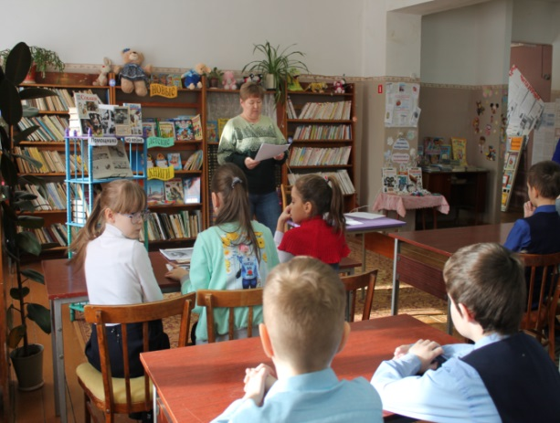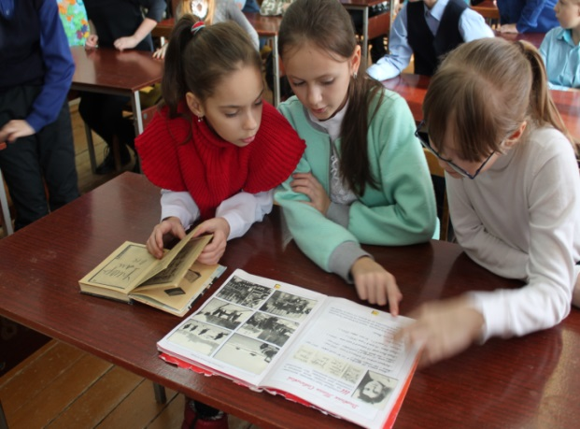

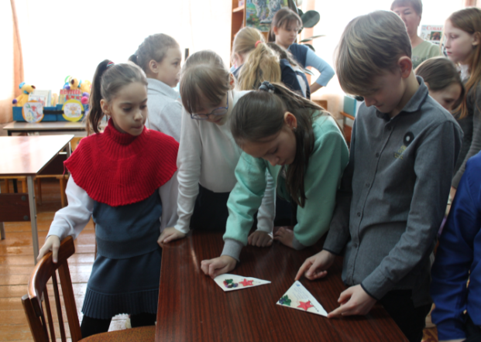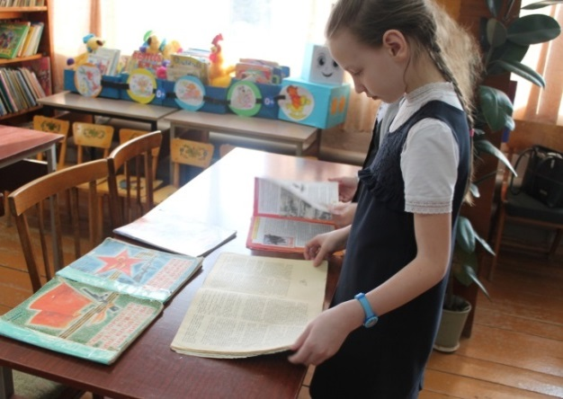

- Час доброты: «Загляните в мамины глаза» - 19чел.
Мероприятие проведено с учащимися 4 «а» (клуб «Родничок. Цель данного мероприятия это - формирование ценностного отношения к матери, человеку, подарившему тебе жизнь, развивать чуткость, отзывчивость, внимательность, смекалку, находчивость, воспитывать любовь и бережное отношение к маме.
Беседа библиотекаря Татьяны Сергеевны с детьми о том, что такое быть добрым человеком. Какие добрые дела были сделаны детьми для мамы, бабушки в праздничные дни? Дети внимательно прослушали стихотворение «Загляните в мамины глаза»
Что в них: боль, отчаянье, слеза?
Иль обида, может быть, на нас?
Иль усталость этих милых глаз…
Загляните в мамины глаза…
Ребята, рассказали о своих мамах: какое самое любимое занятие, любимая песня, любимый фильм, любимое время года, любимый праздник, любимые цветы. Из загадок про цветы составили букет (из тюльпанов, гвоздики, васильков, подсолнухов и ромашек).
В конце мероприятия на лепестках ромашек написали пожелания для своих родных и близких и создали большое «Ромашковое сердце». Оформлена книжная выставка: «Дарующие радость», на которой представлены книги для семейного чтения.

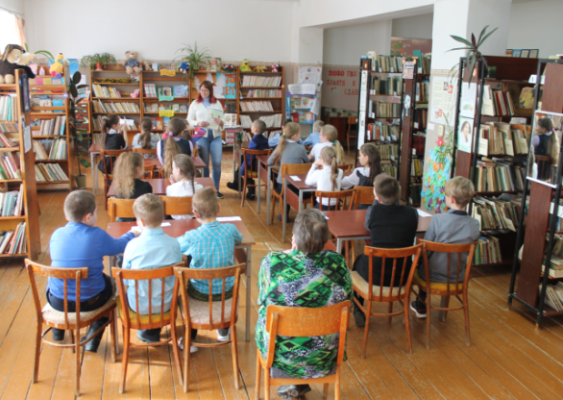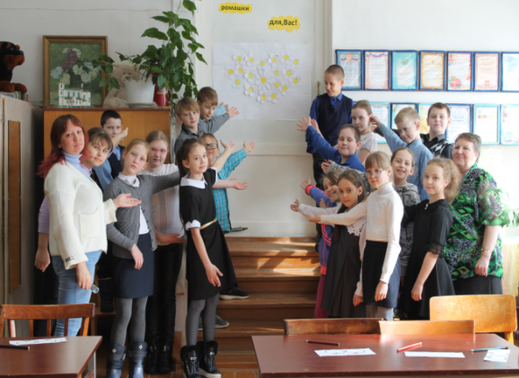

- Информационный час: «Георгиевская ленточка»
- Час мужества: «Дети трудных лет» - 13чел
- Литературный час: «Сказки старого портфеля»
- Познавательный час: «Уважение к личности человека»
- Информационный час: « Вот и стали мы на год взрослей
- Час краеведения «Как праздновали Новый год в старой Вятке?"

Х. Формирование, организация, использование и сохранность фондов.

В 2020 году Богородская ЦБС пополнила библиотечные фонды небольшим количеством новой литературы, т.к. денег на комплектование было выделено немного.
В 2020 году в библиотечные фонды Богородской ЦБС поступило 1078 экземпляров книг и брошюр временного хранения из них в дар 747 экземпляров.

Всего за год израсходовано на пополнение фондов 14158 руб. 74 коп. Из них за год израсходовано на книги – 116577 руб. 99 коп. Ведется прием и учет поступившей в Богородскую ЦБС литературы. В Учетный каталог центральной библиотеки имени Ф. Ф. Павленкова вносятся все необходимые сведения на поступившие в ЦБС издания. Ведется опись инвентарных номеров поступивших изданий в 2-х экземплярах и передается с сельские библиотеки, отделы центральной библиотеки имени Ф. Ф. Павленкова, в детскую библиотеку. Обрабатываемая литература, поступающая в ЦБС, вносится в электронный каталог СККО в программе OPAC GLOBAL
Все документы на поступающую литературу сдаются в бухгалтерию Управления культуры, по делам молодежи и спорта под роспись бухгалтера.

Общее количество поступлений за год составило 1078 экземпляров (из общего количества поступившей литературы - брошюр, журналов и других видов произведений печати – 22 экземпляра). Всего за год поступило 975 названий книг. В 2020 году в Богородской центральной библиотеке имени Ф. Ф. Павленкова в течении всего года проводилась акция «Подари книгу библиотеке» подарено - 463 книги. В детской библиотеке 14 февраля в Международный день книгодарения прошла акция «Подари ребенку книгу – подари ребенку мир» - подарена 31 книга. В Верховойской. Караульской, Рождественской, Ошланской и Хорошевской сельской библиотеке прошли акции «Подари книгу библиотеке», «Дары книжные не с неба падают», «Дадим книге второй шанс» (прочитал сам – подари библиотеке), «Хорошие книги в добрые руки». За прошедший год читатели библиотек подарили 747 экземпляров книг. Подарков, конечно, было намного больше, но по понятным причинам они не были обработаны все. Подаренная литература: детективы, фантастика, любовные романы, произведения советских писателей, детская литература.
Из библиотеки им. А.И. Герцена поступило 56 экземпляров книг.

Финансирование комплектования 2020 год
 | Всего | Централизованные | Муниципальный бюджет | Областной бюджет | Другое
Выделено средств |  |  | 56027=37
Б-ка им. Герцена | 16900=32 | 16900=32
Б-ка им Грина | - | -
Дар (книги) | 43650=30
Межбюджетный трансферт  ( книги) | -
Подписка (всего) |  |  |  |  | 25009=41  (Спонсоры)

Состояние фонда на 01.01.2020

 | Общий фонд | ОПЛ | Ест. науки | Техника | С/Х | Спорт, искусство | Языкозн.  Лит/ вед | Худож.  литерат | Детская  литерат
В с е г о | 86841 | 7012 | 4435 | 2477 | 2373 | 2344 | 2186 | 54504 | 11510
% от общего объема фонда |  | 8 | 5.1 | 2.9 | 2.7 | 2.7 | 2.5 | 62.8 | 13.3
Печатных документов | 86794 | 6982 | 4431 | 2477 | 2371 | 2341 | 2186 | 54502 | 11504
На электронных носителях | 47 | 30 | 4 | - | 2 | 3 | - | 2 | 6

За 2020 год из фондов библиотек выбыло 4328 экз. Состоит на 01.01.2021 года –
86841 экземпляр книг и брошюр временного хранения, в т. ч. 47 электронных носителя.
Обновляемость фонда в 2020 году составила – 1,2. На каждого пользователя ЦБС в отчетном году приходится по – 0,2 нового издания.
Обращаемость книжного фонда по ЦБС - 1,2
Книгообеспеченность на жителя – 23,0
на читателя – 18,2
Сделано 3 выезда в город Киров в книготорговую фирму «Улисс» ИП Шамова С.П. для приобретения книг. Куплено 275 экз. книг.

Библиотекарями района проведена определенная работа по очищению библиотечных фондов от ветхой литературы. За год списано 4328 экземпляров книг и брошюр временного хранения.

 | Кол-во экз.
Выбыло в 2020 году всего: | 4328
В том числе:
По ветхости | 4328

Все акты на списанную литературу проведены по учетным документам, каталогам: Учетному, Центральному алфавитному каталогу, топографическому каталогу и читательским алфавитным и систематическим каталогам.
Редактором напечатано 975 карточек для Учетного и 975 карточек для ЦАК.
Сделано в электронном каталоге СККО и в Сводном каталоге аналитики и периодики в программе OPAC GLOBAL – 991 новая запись.

Комплектование фондов
 | Кол-во экз.
Поступило за 2020 год всего | 1078
В том числе:
Из них: Б-ка им. Герцена | 56
Б-ка им. Грина | -
Дар от населения и организаций | 747
Бюджет муниципальный | 275
Межбюджетный трансферт (книги) | -
Областной бюджет | -
Администрация правительства | -
Журналы (названий) | 26
Газеты (названий) | 3
Бесплатный местный экземпляр (газета) | 2

Сельские библиотеки своевременно расставляли карточки на вновь поступившую литературу в алфавитный и систематический каталоги, изымали карточки из каталогов на списанные книги и брошюры. Изъято из систематических и алфавитных каталогов по ЦБС – 289 карточки. При списании сделано 4328 записи в Учетном каталоге и 4328 отметки в Центральном алфавитном каталоге. Расставлено в каталоги - 2976 карточек.
По-прежнему в библиотеках нашего района подписка на периодические издания – это очень больная тема. По 1-2 издания приходится на сельские библиотеки. Нехватка денежных средств не позволяет изменить ситуацию. На первое полугодие 2021 года на деньги спонсоров были выписаны следующие журналы: в Верховойскую библиотеку –«Богородская Заря», «Дарья. Биография». В Ухтымскую: «Подсобное хозяйство», «Богородская Заря»», «Жизнь и семейные тайны». В Спасскую: «Российская газета», «Богородская Заря», «Деревенский роман», «Истории для души». В Рождественскую сельскую библиотеку им. Д.Н. Анучина выписаны журналы: «Дарья», «Деревенские истории», «Все для женщины», «Российская газета» и экземпляр местной газеты «Богородская Заря». В Ошланскую – газета «Богородская Заря», «Последний звонок», «Хозяюшка». В Таранковскую сельскую библиотеку – «Богородская Заря». В Караульскую сельскую библиотеку – «Богородская Заря», «Бабья царство», «Деревенские истории», « О затрат. Деревенский роман», «О затрат. Истории для души», «1001 совет для дачника», «Душевные встречи», «Полезный». В Хорошевскую сельскую библиотеку выписана местная газета - «Богородская Заря».
В читальный зал центральной районной библиотеки имени Ф. Ф. Павленкова на деньги спонсоров поступят в первом полугодии 2021 года следующие издания: «Дарья. Биография», «Календарь советов» и 2 экз. местной газеты «Богородская Заря».

Изучение фонда

В 2020 году не планировалось изучение литературы по темам и отраслевым частям фонда в библиотеках ЦБС.

Мероприятия по сохранности фонда.

Фонд Богородской ЦБС на 1.01.2019 насчитывает 86841 экз., 47 экз. - электронные носители. В 2020 году им воспользовалось 4773 читателя, книгообеспеченность на 1 жителя района составляет 23,0 книг, на читателя –18,2. На каждого пользователя ЦБС в 2020 году пришлось по 0,2 новых поступлений.
Фонды библиотек представляют большую ценность, и подлежат охране. Документы на бумажных носителях изнашиваются при длительном хранении, при неаккуратном пользовании читателей книгой, нарушении режима хранения (влажность) – это является основными причинами утраты библиотечных фондов.
В настоящее время фонд почти на 60% состоит из книг, возраст которых превышает 40 – летний рубеж.
Первичными средствами пожаротушения все библиотеки обеспечены. Основной вред наносится нерадивыми читателями и временем.
В библиотеках проводятся мероприятия по вопросам сохранности фондов в процессе обслуживания пользователей. Это усиление контроля за своевременным возвратом книг, оформление наглядной агитации, проведение воспитательной работы с пользователями (беседы о бережном отношении к книгам, как правильно читать книгу). Ведется работа с должниками. Напоминания должникам делались и по телефону, и в социальных сетях, и лично при встрече.
Хранится подшивка газеты «Заря» в центральной библиотеке имени Ф. Ф. Павленкова с 1969 по настоящее время (читальный зал), издания биографий наших земляков и их работы в рукописных вариантах (Чирков М.И.) хранятся в секторе краеведения, история исчезнувших деревень и др. материалы краеведческого характера (в библиотеках Спасской, Ухтымской, Таранковской и др.)
Все библиотеки нашей ЦБС принимают участие в мероприятиях по сохранности библиотечных фондов
Во всех библиотеках ЦБС полочные разделители в фондах напечатаны на компьютере и фонды на стеллажах смотрятся неплохо.
За расстановкой фондов следят все библиотекари. Отремонтировано 557 экземпляров книг и брошюр временного хранения. В Таранковской сельской библиотеке на кружке «Айболит» отремонтировано 58 экз. книг. В Центральной детской библиотеке отремонтировано 195 экз. книг.
В целях сохранности фонда в центральной, детской и сельских библиотеках раз в квартал проводятся санитарные дни.
По ЦБС в течение года были проведены экскурсии по библиотекам, в ходе которых пользователи познакомились с фондами и работой отделов библиотек, узнали, как работать с алфавитным и систематическим каталогами. Экскурсия «Есть страна чудесная на свете, потому что книги здесь живут», экскурсия «Рады мы всегда гостям, приглашаем в гости к нам» и библиотечные уроки «Знаешь – отвечай, не знаешь – прочитай», «Как найти информацию по теме». «Знакомство с научно-познавательной литературой» - Караульская сельская библиотека. Экскурсия «Сказочное путешествие в город книг» и библиотечный урок «Как правильно читать книгу» - Ошланская сельская библиотека. Экскурсия «Прикосновение к прекрасному» и библиотечные уроки «Правила общения с книгой», «Книга и библиотека». «Структура книги». «Художественное оформление книги. Иллюстрации» - Ухтымская сельская библиотека. День библиографии «Читатель и книга» - Таранковская сельская библиотека. Также библиотекарями были изготовлены памятки и буклеты: «Правила поведения в библиотеке», «Как правильно обращаться с книгой», «Мы приглашаем Вас в библиотеку» и др.
В апреле месяце проводилась проверка в отделе книгохранения Богородской центральной районной библиотеке имени Ф. Ф. Павленкова.

Работа с отказами.

Коэффициент обновляемости книжного фонда по ЦБС составил - 1,2%.
Все библиотеки ЦБС ведут тетради или картотеки по работе с отказами. Читательские требования выполнялись на литературу, которой нет в сельских библиотеках. Это запросы на художественную литературу старых лет изданий, часть которой из-за ветхости уже списана или просто не было в фонде никогда. Запрашивались произведения Астафьева В., Иванова А., Васильева Б., Маркова Г., Одоевского В.., Крапивина В., Зорщенко М., Аксакова С., Носова Н., Бианки В., Ремарка Э., Данте А. и др. Отказы были удовлетворены.
По-прежнему, пользовались спросом произведения современных авторов таких как: Тамонникова А., Корсаковой Т. , Крамер М., Зверева С., Марининой А., Колочковой В., Веденской Т., Знаменской А., Мельниковой И., Колычева В.Г., Самарова С.В. и др. Эти запросы были удовлетворен из фонда ВСО, абонемента и внестационарного фонда ЦБ. Запросы читателей на художественную литературу из сельских библиотек стараемся обязательно удовлетворить в полном объёме.
Для удовлетворения отказов на литературу для читателей ведется учёт того, что надо приобрести в 2021 году, например, Караульская библиотека: литература по охоте, рукоделию. Ухтымская: охота, рыбалка, вязание и вышивание. Хорошевская: кулинария, детская литература. Детская библиотека: произведения современных авторов, детективы серии «Чёрный котёнок» и «Улица кошмаров», книги профориентации, книги серии «Первая любовь» и «Первый роман» и др.

ХI. Модернизация библиотечно-библиографических процессов.
Техническое оснащение центральной библиотеки им. Павленкова Ф.Ф.:
- 3 компьютера с программными обеспечениями ACD Systems, COM Plus Applications, Microsoft Office, Microsoft Publisher, Avast, антивирус Касперского, Acrobat, Кирилл и Мифодий (3) Диска, Internet Explorer, Mozilla Firefox, Referats, Банк дипломов, Банк курсовых, ConsHS, программа OPAC GLOBAL и др.
- 4 ноутбука
- Сканер HP SJ
- МФУ Kyocera TASKalfa 1801 А3
- Источник бесперебойного питания Back Power Pro
- Принтер
- Принтер EPSON – ХР-320
- МФУ цветное Epson L210
- МФУ цветное Epson L805
- МФУ лазерное HP LaserJet Pro M1536
- Экран на штативе Classic
- Проектор Acer
- телефон
- телевизор LG EIectronics Inc
- DVD – плеер
- Nikon цифровой фотоаппарат COOLPIX L 820
Техническое оснащение центральной детской библиотеки:
- DVD – плеер: VITEK
- Телевизор: HYNDAU
- Компьютер: FLATRON
- Принтер: SAMSUNG
- Принтер Epson L3160
- Модем: Sagemcom
Техническое оснащение Караульской сельской библиотеки:
- компьютер
- принтер
- сканер
Техническое оснащение Ошланской сельской библиотеки:
- ноутбук
- МФУ Canon I – Sensys MF4550D
- МТС продажа комплекта Джинс
Техническое оснащение Таранковской сельской библиотеки:
- ноутбук Lenovo G 700
- МТС продажа комплекта Джинс
- принтер
Техническое оснащение Тумановской сельской библиотеки:
- ноутбук
- МТС Коннект
Техническое оснащение Ухтымской сельской библиотеки:
- Компьютер в комплекте: SAMSUNG

ХII. Организационно-методическая деятельность ЦБС

  - Основные задачи деятельности.

Основными задачами методической деятельности считалось:
- обучение кадров системы с учетом современных требований к деятельности библиотек;
- изучение и удовлетворение профессиональных потребностей библиотекарей, как пользователей методических услуг;
- оказание методической и практической помощи библиотекам ЦБС с учетом их запросов.
Методами реализации основных задач было использование основных функций методического кабинета: рекламной, социологической и аналитической деятельности.

  - Организация непрерывного профессионального образования.

Профессиональное образование библиотекарей ЦБС осуществлялось на основе Положения «О системе повышения квалификации библиотечных кадров Богородской ЦБС».
За 2020 год услугами методического кабинета пользовалось 46 человек, из них 16 специалисты библиотечной системы. Посещаемость в течение года составила 411человек. По их запросам выдано 1758 экземпляров самой разнообразной методической литературы. Для удовлетворения читательских запросов активно использовали возможности ксерокопирования.
Методическое обеспечение системы повышения квалификации библиотечных кадров производилось посредством организации семинаров.
Основной формой повышения квалификации в ЦБС, по-прежнему были семинарские занятия. В 2020 году было организовано 8 семинаров:
- 22 января в Богородской Центральной библиотеке имени Ф.Ф. Павленкова прошел семинар под названием «Открытие года Памяти и Славы».
Первой начала семинар директор Богородской ЦБС – Лимонова Л.Г. Вручила дипломы победителя в номинациях «Лучший библиотекарь года» среди Богородской центральной и Богородской детской, «Лучший сельский библиотекарь года» среди сельских библиотекарей.
Продолжила семинар заведующая методико-библиографическим отделом – Мосягина А.А. С подведением итогов планов 2020 и отчетов 2019 года. Прошла работа над ошибками. Для сотрудников Богородской ЦБС был представлен материал в помощь в работе.
Завершила семинар библиотекарь отдела ПЦПИ – Чермных В.А. с мастер-классом «Территория позитива». Библиотекари пошагово выполняли последовательность изготовления поделки. В итоге они сделали свою индивидуальную, креативную и уникальную символ года – мышь. http://dk162.aiwoo.ru/servicies/item/79

- 6 и 14 октября прошли семинары «Новые форы работы библиотек в условиях пандемии»
Подведены итоги работы библиотек за 9 месяцев текущего года. Обозначены : формы онлайн мероприятий, идеи для публикаций и как правильно их оформить для размещения на официальном сайте библиотеки.
- 11 и 18 ноября. Проведены семинары «Современные условия работы библиотек тенденции, условия, возможности, планирование на декабрь.
- 9.12 и 16.12. Проведены семинары «Как правильно подготовиться к защите годовых планов и отчетов». Семинары прошли в форме круглого стола обмена опытом. Библиотекари рассказали о нюансах работы в 2020 году, поделились опытом, взяли для себя что-то полезное и новое. Били представлены презентация «Памятные и знаменательные даты на 2021 год», также презентация «Годовое планирование 2021: особенности, изменения, дополнения»
- 23.12 Проведен семинар «Защита годовых планов и отчетов». О работе библиотек в новогодние праздники. О сроках сдачи еженедельных и месячных отчетов как по концу года, так и по отчетам за первую неделю 2021 года.

В течение года работала постоянно – действующая выставка – просмотр «Новые методические разработки»

В методико-библиографическом отделе была продолжена такая форма работы, как День сельского библиотекаря. Цель – знакомство коллег с опытом лучших сельских библиотек, индивидуальные или групповые консультации, оказание практической помощи в работе на компьютере. Спасской, Хорошевской, Таранковской и Рождественской СБФ была оказана помощь в изготовлении поздравительных открыток к 8 марта и 23 февраля, названия книжных выставок и мероприятий, акций и т.д.
Для библиотекарей с целью повышения профессиональных знаний и навыков продолжили издательство буклетов на темы:

- Буклет «160 лет со дня рождения И.И. Левитана.
- Буклет «Как правильно организовать детский праздник»
- Буклет «Флаг России – знак свободы и любви».
- Буклет «Детская преступность – где выход?»
- Буклет « Будьте бдительны! Не поддавайтесь на уловки мошенников!
- Буклет «День солидарности в борьбе с терроризмом»
- Буклет «Профессиональный совет «Кем быть? - 11 подсказок, как не ошибиться после школы»
- Буклет «Защитить сердцем» для родителей (наркотики)
- Буклет «16 ноября – День толерантности»
- Буклет «День рождения русского поэта С. Есенина»
- Буклет «Суицид в подростковой среде» (для родителей)
- Буклет «На заметку пенсионеру»
- Буклет «Как защитить себя от коррупционных посягательств»
- Закладка «Человек чести»
- Закладка «Мы все имеем равные права»
- Памятка «Он спасал нашу честь» о А. Сахарове
- Памятка «Пока мы едины – мы непобедимы» к15 летию Дня народного единства»
- Памятка «30- лет конвенции по правам ребенка.
Кроме того изданы закладки, памятки, сертификаты, календари к проводимым мероприятиям, книжным выставкам, конкурсам
- Закладка «С Днем рождения Чебурашки»
- Календарь «Счастливое детство» 2021 год
- Памятка «Что я знаю о праве?»
- Памятка «Помоги себе выстоять» (наркотики)
- Памятка «10 тезисов против мата»
- Памятка «Ответственность за употребление нецензурной бранью у школьников»
- Памятка «Образование следственного комитета Российской Федерации»
- Памятка «Забвению не подлежит».
- Открытка «С днем пожилого человека»
- Сертификат по викторине «Что мы знаем о птицах»

  - Конкурсы профессионального мастерства.

В течение года конкурсов профессионального мастерства в Богородской ЦБС не проводили.

12.5 Инновационная деятельность. Изучение, обобщение и распространение новшеств и передового библиотечного опыта.

- Для выявления инноваций из практики библиотек системы использовались следующие методы:
- анализ планов и отчетов
- обмен опытом на семинарах в соответствии с тематикой занятий
- постоянный просмотр публикаций о работе библиотек в районной газете «Богородская Заря».
- В течение года сделаны анализы работы библиотек по следующим направлениям:
- анализ деятельности ЦБС за 2020 год и составление годового отчета
- анализ работы профильных библиотек за 2020 год
- анализ планов работы библиотек на 2021 год и составление годового плана работы ЦБС
- ежемесячный и ежеквартальный анализ деятельности основных показателей работы ЦБС и составление отчета по выполнению муниципального задания
- анализ актов на списание литературы и др.

С целью рекламы и формирования положительного имиджа библиотеки на официальном сайте Богородского района http://munbog.ru/ и на сайте Балабанова П.Б. http://bogorodskoe43.ru/, и на сайте библиотеки http://bogbibl.ru/ размещалась информация о проведении мероприятий Богородской ЦБС. В числе опубликованной информации такие статьи как « Участие в флешмобе "Голубь мира", «Их подвиг в памяти народной», посвящена 75 годовщине окончания второй мировой войны», «Час памяти: «Здесь боль живёт и ныне», «Поздравляем с Днем знаний!» и т.д. В фойе центральной библиотеки им. Павленкова Ф.Ф. были оформлены информационные стенды на темы:
- «Памятные даты военной истории России»
- «История возникновения Новогодней открытки»
- «2020 Год Народного творчества»
- «Про чтение»
- «Экология в литературе»
- «Как говорить сегодня с детьми и подростками о военных событиях 1941-1945 г.г.»
- «Живу мечтой о счастье» к 55-ю поэтессы Рыловой Г.П.
- История новогодней открытки СССР»
- Фотозона «С новым 2021 годом»
Богородская центральная библиотека им. Павленкова Ф.Ф. уже традиционно участвует в праздновании Дня государственного флага Российской Федерации.
День Государственного флага Российской Федерации — один из официально установленных праздников России. Установлен этот праздник в 1994 году указом президента Российской Федерации и отмечается 22 августа.
Он посвящён возрождённому флагу Российской Федерации — России — «национальному триколору».
Богородская ЦБС ежегодно принимает участие в организации мероприятий, приуроченных к этому событию. Цель данных мероприятий- воспитание граждан своей страны через любовь к своей Родине и формирование основ патриотизма.
С целью обобщения передового опыта в библиотеках ЦБС в течение года было подготовлено и издано:
«Читайте! О нас пишут!»: дайджест о библиотечных новостях на страницах районной газеты «Богородская Заря» и интернет ресурсах.
«Календарь памятных и знаменательных дат на 2021 год»: сборник с перечнем памятных дат Российской истории, Кировской области и Богородского района.
«Заголовки и названия Массовых мероприятий на 2021 год»: информационный список с набором тем и названий для планирования на 2021.
В течение года с целью оказания методической помощи изданы информационные сборники:

- «Экология в литературе» рекомендованный список
- «Последний ветеран – М.В. Останин»
- «Маленький принц»: как детская сказка стала главным трудом экзистенциализма.
- «Правовое положение женщин в России»
- «Герои Советского Союза»
А также сборники:
- «Загадочная история Бенджамина Баттона» Фрэнсис Скотт Фицджеральд
- «Воспоминания об одном Рождестве» Капоте Трумен
- «Живу мечтой о счастье» поэтический сборник Г.П. Рылова
- Сборник стихов о войне М.Г. Котомцевой «Мое слово о Победе»

(Издательскую деятельность методико - библиографического отдела центральной библиотеки им. Павленкова Ф.Ф. см. в разделе VIII. Издательская деятельность ЦБС)

12.6 Нормативно-правовая деятельность.

(см. раздел XIII. Управление системой. Работа с кадрами)

Организационно-методическая деятельность в цифрах:
 |  | 2019 | план 2020 | факт 2020
1 | Выезды (выходы) в библиотеки | 85 | 85 | 15
2 | Консультации | 128 | 60 | 66
3 | Издание методических материалов | 70 | 60 | 6
4 | Разработка нормативно-правовых материалов | 2 | 2 | -
5 | Анализ деятельности по различным направлениям | 6 | 5 | 6
6 | Совещания | - | - | -
7 | Семинары | 8 | 8 | 8
8 | Практикумы | 3 | 3
9 | Конкурсы профессионального мастерства | 2 | 2 | -
 | Количество публикаций в районной газете | 2 | 2 | -
1 | Юбилеи библиотек | 3 | - | -
1 | Обобщение новшеств и передового библиотечного опыта | 1 | 2 | 1

XIII. Управление системой. Работа с кадрами.

Основными задачами в 2020 году были: обеспечение функционирования и развития библиотек системы, достижение оптимальных результатов в работе, укрепление и профессиональный рост кадрового состава библиотек.
Штат Богородской ЦБС состоит из 21(двое находятся в декретном отпуске) библиотечного работника. В 2020 году сокращения ставок не было. На полную ставку на селе не работает ни одна библиотека. Ухтымская СБФ и Ошланская СБФ работают на 0,75 ставки. Верховойская, Рождественская, Спасская, Таранковская, Хорошевская СБФ работают на 0,5 ставки. Караульская СБФ на 0,4 ставки. В 2020 году закрыта 1 библиотека (Тумановская СБФ).
Актуальной остается проблема «старения» и образования кадров в сельских библиотеках. Из 8 человек работающих на селе 7 человек старше 55 лет и 1 человек в возрасте от 30 до 55 лет. Молодые кадры привлекать на село невозможно. Неполный рабочий день, отсутствие жилья, стареющее население, отсутствие школ и других организаций – главные причины. Не сильно отличается ситуация в центральной и детской библиотеках. Профпереподготовка не дала ожидаемых результатов. Пришли молодые кадры с желанием учиться. 2 сотрудника центральной библиотеки и 1 сотрудник детской библиотеки продолжают учиться на заочном отделении КОГПОАУ «Вятский колледж культуры». Двое из них находятся в декретном отпуске.
Обучение на курсах повышения квалификации в «Учебно – методическом центре повышения квалификации работников культуры и искусства» в городе Кирове в 2020 году не проходили.
Регулярно проводились семинары с библиотечными работниками, плановые и внеплановые инструктажи по противопожарной безопасности, по охране труда, по ГО и ЧС. Составлена программа обучения по ГО и ЧС и пожарной безопасности. Регулярно проводились занятия.
В течение года знакомили коллектив с новыми нормативно – правовыми документами.
Начата работа по подготовке паспорта безопасности Богородской центральной библиотеки им. Ф.Ф. Павленкова.
Проведена большая работа по антикоррупционной деятельности библиотек. Обновлена вся нормативно – правовая база по этому вопросу. В трудовые договора работников внесены антикоррупционные положения.
Финансовая деятельность осуществлялась за счет бюджета района и средств с оказания платных услуг. Бюджетные ассигнования на 2020 год составили 5925,1 рублей. Стимулирование творческой деятельности производилось путем надбавок к должностному окладу за интенсивность и высокие результаты труда и премирования работников.

Наименование | 2019 | 2020 | +/-
Стоимость обслуживания 1 читателя (руб.) | 1185,0 | 1241,0 | + 56
Стоимость 1 книговыдачи (руб.) | 46,3 | 57,3 | +11
Стоимость 1 посещения (руб.) | 72,1 | 108,0 | +35,9
Стоимость библ. обслуживания 1 жителя (руб.) | 1327,0 | 1562,0 | + 235

ХIV. Материально-техническая база.

Богородская ЦБС состоит из 10 библиотек: Богородская центральная районная библиотека им. Павленкова Ф.Ф., Богородская центральная районная детская библиотека и 8 сельских библиотек.
Финансирование ЦБС планировалось только на первоочередные нужды: выплата заработной платы, оплата коммунальных услуг (отопление, электроэнергия, водоснабжение), коммунальные выплаты специалистам.
На комплектование фонда израсходовано всего 116578,00 рублей.
Из заработанных средств на приобретение книг потрачено 46990,00 рублей. В дар книг подарено на сумму 43650,30 рублей. Из муниципального бюджета выделено 9037,37.
На подписку периодических изданий израсходовано 25009,41 рублей. Подписка проведена на деньги спонсоров. В основном это библиотекари.
По противопожарной безопасности деньги были выделены на обслуживание пожарной сигнализации и на перезарядку огнетушителей.
На средства спонсоров для центральной библиотеки приобретен новый ноутбук и цветной принтер.
В 2020 году в здании Богородской центральной библиотеки им. Ф.Ф. Павленкова были поменяны 5 деревянных сгнивших рам на пластиковые.
В Богородской центральной и детской библиотеках частично проведен декоративный ремонт на средства спонсоров – библиотекарей. Ежемесячно проводились санитарные дни.
Занимались благоустройством территории около библиотек в течение всего года. Высаживали цветы, ухаживали за ними, убирали территорию от сухой травы и мусора.

XV. Выводы.

Анализируя деятельность библиотек Богородской ЦБС, можно отметить, что на сегодняшний день библиотеки выполняют следующие функции, формирующие положительный имидж:
- являются информационными центрами;
- организуют работу в соответствии с целевыми программами;
- ведут работу с социально – незащищенными слоями населения;
- профильными библиотеками в ЦБС являются:
- центральная библиотека им. Павленкова Ф.Ф. – библиотека правовой информации и изучения истории родного края;
- центральная детская библиотека, Таранковская и Хорошевская сельские библиотеки – библиотеки по работе с детьми;
- Ухтымская сельская библиотека – библиотека семейного чтения.
- занимаются просветительской деятельностью.
Плановые показатели не выполнены. Основные причины: пандемия, низкий уровень оснащения библиотек современными средствами коммуникации, отсутствие интернета в 6 сельских библиотеках, из за чего нет возможности проводить мероприятия в полном объеме в онлайн режиме.
Процент охвата библиотечным обслуживанием населения составил 125,9 %
Средняя читаемость составила 21,7 посещаемость – 11,5
Обращаемость фонда равна 1,2.
За отчетный год проведено 1289 мероприятий интеллектуально - досуговой тематики. Посещение массовых мероприятий составило 8816. Средняя посещаемость массового мероприятия – 7 человек.
В библиотеках за год оформлено 779: книжных выставок; выставок – просмотров; информационных стендов и фотовыставок.
Поступило в течение года 975 экземпляров новой литературы (без учета периодических изданий) на10 библиотек ЦБС. Обновляемость фонда составила – 1,2
О деятельности библиотек и по пропаганде библиотечного фонда в СМИ опубликовано 29 публикаций.
Замечаний и жалоб к качеству предоставляемых услуг со стороны пользователей нет.
Введено новых записей в каталог OPAC GLOBAL 991 .
Эффективность работы библиотек в 2020году составляет 0,4
Негативно отражается на деятельности библиотек недостаточное финансирование на развитие и содержание библиотек, комплектование библиотечных фондов и демографическая ситуация, складывающаяся в последние годы на территории района, которая характеризуется повышением уровня смертности над рождаемостью и отрицательными миграционными потоками населения.

Оглавление
I. Краткая социально-экономическая и 2
демографическая характеристика района. 3
II. Основные направления и задачи работы. 3
III. Контрольные показатели за 2019 год 4
IV. Организация библиотечного обслуживания населения. 5
V. Маркетинговая деятельность ЦБС. 8
VI. Программы. Проекты. 14
VII. Библиотека – центр информации. 15
VIII. Издательская деятельность 26
IX. Содержание и организация работы с читателями. 28
Х. Формирование, организация, использование и сохранность фондов. 115
ХI. Модернизация библиотечно-библиографических процессов. 120
ХII. Организационно-методическая деятельность ЦБС 121
XIII. Управление системой. Работа с кадрами. 126
ХIV. Материально-техническая база. 127
XV. Выводы. 128

